

ระบบแชทบอทวินิจฉัยโรคข้าวและแนะนำวิธีการรักษา
ผ่านแอปพลิเคชันไลน์ด้วยเทคนิค RAG
Rice Disease Diagnosis and Treatment Recommendation
Chatbot on LINE Application using RAG Technique

นายอัศวิน ทรงเล็กสิงห์

ปริญญานิพนธ์นี้เป็นส่วนหนึ่งของการศึกษาตามหลักสูตรวิทยาศาสตรบัณฑิต
สาขาวิชาวิทยาการคอมพิวเตอร์
ภาควิชาวิทยาการคอมพิวเตอร์และสารสนเทศ
คณะวิทยาศาสตร์และวิศวกรรมศาสตร์
มหาวิทยาลัยเกษตรศาสตร์ วิทยาเขตเฉลิมพระเกียรติ จังหวัดสกลนคร
พ.ศ. ๒๕๖๙
ระบบแชทบอทวินิจฉัยโรคข้าวและแนะนำวิธีการรักษา
ผ่านแอปพลิเคชันไลน์ด้วยเทคนิค RAG

นายอัศวิน ทรงเล็กสิงห์

ปริญญานิพนธ์นี้เป็นส่วนหนึ่งของการศึกษาตามหลักสูตรวิทยาศาสตรบัณฑิต
สาขาวิชาวิทยาการคอมพิวเตอร์
ภาควิชาวิทยาการคอมพิวเตอร์และสารสนเทศ
คณะวิทยาศาสตร์และวิศวกรรมศาสตร์
มหาวิทยาลัยเกษตรศาสตร์ วิทยาเขตเฉลิมพระเกียรติ จังหวัดสกลนคร
พ.ศ. ๒๕๖๙
Rice Disease Diagnosis and Treatment Recommendation
Chatbot on LINE Application using RAG Technique

Mr. Atsawin Songleksing

A PROJECT REPORT SUBMITTED IN PARTIAL FULFILLMENT OF
THE REQUIREMENTS FOR THE DEGREE OF
BACHELOR OF SCIENCE PROGRAM IN COMPUTER SCIENCE
DEPARTMENT OF COMPUTER AND INFORMATION SCIENCE
FACULTY OF SCIENCE AND ENGINEERING
KASETSART UNIVERSITY
CHALERMPHRAKIAT SAKONNAKORN PROVINCE CAMPUS
2026
ใบรับรองปริญญานิพนธ์
มหาวิทยาลัยเกษตรศาสตร์ วิทยาเขตเฉลิมพระเกียรติ จังหวัดสกลนคร

ระบบแชทบอทวินิจฉัยโรคข้าวและแนะนำวิธีการรักษา
ผ่านแอปพลิเคชันไลน์ด้วยเทคนิค RAG
Rice Disease Diagnosis and Treatment Recommendation
Chatbot on LINE Application using RAG Technique

หลักสูตรวิทยาศาสตรบัณฑิต สาขาวิชาวิทยาการคอมพิวเตอร์
ภาควิชาวิทยาการคอมพิวเตอร์และสารสนเทศ
คณะวิทยาศาสตร์และวิศวกรรมศาสตร์


ได้พิจารณาเห็นชอบโดย
ที่ปรึกษาปริญญานิพนธ์.........................................................................................
(ผู้ช่วยศาสตราจารย์อัจฉรา นามบุรี)
วันที่........................ เดือน...................... ปี....................

กรรมการ ..............................................................................................................
(รองศาสตราจารย์พีระ ลิ่วลม)
วันที่........................ เดือน...................... ปี....................

กรรมการ ..............................................................................................................
(ผู้ช่วยศาสตราจารย์จารุวัฒน์ ไพใหล)
วันที่........................ เดือน...................... ปี....................

....................................................... | .....................................................
(ผู้ช่วยศาสตราจารย์ ดร.สาวิณี แสงสุริยันต์) | (ผู้ช่วยศาสตราจารย์ ดร.ศมณพร สุทธิบาก)
หัวหน้าภาควิชา | คณบดี

อัศวิน ทรงเล็กสิงห์. 2569. ระบบแชทบอทวินิจฉัยโรคข้าวและแนะนำวิธีการรักษา
ผ่านแอปพลิเคชันไลน์ด้วยเทคนิค RAG. ปริญญาวิทยาศาสตรบัณฑิต วิทยาการคอมพิวเตอร์ ภาควิชาวิทยาการคอมพิวเตอร์และสารสนเทศ คณะวิทยาศาสตร์และวิศวกรรมศาสตร์ มหาวิทยาลัยเกษตรศาสตร์ วิทยาเขตเฉลิมพระเกียรติ จังหวัดสกลนคร
คณะกรรมการที่ปรึกษาปริญญานิพนธ์: ผู้ช่วยศาสตราจารย์อัจฉรา นามบุรี

บทคัดย่อ

ปริญญานิพนธ์ฉบับนี้มีวัตถุประสงค์เพื่อพัฒนาระบบแชทบอทวินิจฉัยโรคข้าวอัตโนมัติและแนะนำวิธีการรักษาผ่านแอปพลิเคชัน LINE และประยุกต์ใช้เทคนิคการสืบค้นข้อมูลเสริม (Retrieval-Augmented Generation: RAG) ร่วมกับฐานข้อมูลเวกเตอร์เพื่อเพิ่มความแม่นยำในการให้ข้อมูลโรคข้าวและลดปัญหาการสร้างข้อมูลเท็จ (Hallucination) ของโมเดลภาษา ขอบเขตของระบบครอบคลุมการวินิจฉัยโรคจากภาพถ่ายใบข้าวที่ผิดปกติ การตอบคำถามแนะนำแนวทางการรักษาและป้องกันตามหลักวิชาการ โดยใช้ชุดข้อมูลภาพ Rice Leaf Diseases Dataset จาก Kaggle ร่วมกับองค์ความรู้เรื่องข้าวจากกรมการข้าว กระทรวงเกษตรและสหกรณ์ เป็นฐานข้อมูลอ้างอิง
ระเบียบวิธีวิจัยและสถาปัตยกรรมของระบบประกอบด้วยการประมวลผล 3 ส่วนหลัก ได้แก่ 1) การตรวจจับและจำแนกรอยโรคบนใบข้าวด้วยแบบจำลอง RT-DETR (Real-Time DEtection TRansformer) ซึ่งผ่านกระบวนการติดฉลากข้อมูลด้วย Roboflow และการเพิ่มปริมาณข้อมูล (Data Augmentation) 2) การค้นคืนบริบทการรักษาด้วยเทคนิค RAG ผ่านการแปลงข้อความเป็นเวกเตอร์ด้วยแบบจำลอง Gemini Embedding และจัดเก็บบนฐานข้อมูลเวกเตอร์ Pinecone และ 3) การเรียบเรียงคำตอบและจัดการบทสนทนาด้วยโมเดลภาษาขนาดใหญ่โดยใช้แพลตฟอร์ม n8n เป็นตัวประสานการทำงานแบบอัตโนมัติ (Workflow Automation) ร่วมกับ LINE Messaging API

Atsawin Songleksing. 2026. Rice Disease Diagnosis and Treatment Recommendation Chatbot on LINE Application using RAG Technique. Bachelor of Science Program in Computer Science, Department of Computer
and Information Science, Faculty of Science and Engineering, Kasetsart University Chalermphrakiat Sakonnakhon Province Campus.
Advisors: Asst.Prof. Atchara Namburi

ABSTRACT

This undergraduate project aims to develop an automated rice disease diagnosis and treatment recommendation chatbot on the LINE application, utilizing the Retrieval-Augmented Generation (RAG) technique in conjunction with a vector database to enhance the accuracy of rice disease information and mitigate hallucinations in large language models. The scope of the system encompasses diagnosing rice diseases from abnormal leaf photographs, as well as providing academically validated recommendations for disease management and prevention. The system uses the Rice Leaf Diseases Dataset from Kaggle alongside the rice knowledge base from the Rice Department, Ministry of Agriculture and Cooperatives, as reference data.
The research methodology and system architecture comprise three main components: 1) rice leaf lesion detection and classification using the RT-DETR (Real-Time DEtection TRansformer) model, trained on data annotated via Roboflow and enhanced through data augmentation techniques; 2) treatment context retrieval via the RAG pipeline, converting textual data into high-dimensional vector representations using the Gemini Embedding model and indexing them within the Pinecone vector database; and 3) response generation and conversational management driven by a large language model, orchestrated through the n8n workflow automation platform integrated with the LINE Messaging API.

กิตติกรรมประกาศ

โครงงานฉบับนี้สำเร็จลุล่วงไปด้วยดี เนื่องจากได้รับความกรุณาจากบุคคลต่าง ๆ หลายท่าน ที่ คอยให้คำปรึกษา คำแนะนำ และช่วยเหลือมาตลอด
ขอขอบคุณผู้ช่วยศาสตราจารย์อัจฉรา นามบุรี ที่กรุณาให้คำปรึกษาข้อเสนอแนะต่าง ๆ ตลอดจนคอยดูแลและช่วยเหลือเป็นอย่างดี อันเป็นประโยชน์ต่อการค้นคว้าของโครงงาน
ขอขอบคุณ บิดา มารดา และครอบครัวที่คอยเป็นกำลังใจและให้คำปรึกษาที่ดีเสมอมาโดย ตลอด รวมทั้งเพื่อน ๆ และบุคลากรทุก ๆ ท่าน ที่ให้แนวทางและชี้ให้เห็นถึงข้อบกพร่องต่าง ๆ ตลอดจนคอยแนะนำความรู้อันเป็นประโยชน์ต่อการเรียน การทำงาน และการจัดทำโครงงาน อันเป็น ส่วนหนึ่งของความสำเร็จในโครงงานนี้
ขอขอบคุณตัวผู้จัดทำโครงงานที่ไม่ลดละความพยายามในการจัดทำโครงงานฉบับนี้ด้วย ความสามารถและประสบการณ์ที่ได้เรียนรู้โดยตลอดมา ไม่ว่าจะผ่านอุปสรรคมามากเพียงใดและ รับผิดชอบจนถึงที่สุด
ผู้จัดทำหวังเป็นอย่างยิ่งว่า โครงงานฉบับนี้จะเป็นประโยชน์และเป็นแนวทางสำหรับผู้ที่สนใจศึกษา ค้นคว้า หรือนำไปต่อยอดในการพัฒนาระบบปัญญาประดิษฐ์และเทคโนโลยีสารสนเทศเพื่อการเกษตร หากโครงงานฉบับนี้มีข้อบกพร่องหรือข้อผิดพลาดประการใด ผู้จัดทำขอน้อมรับและขออภัยไว้ ณ ที่นี้ด้วย

อัศวิน ทรงเล็กสิงห์
11 ตุลาคม 2569
สารบัญ

หน้า
บทคัดย่อภาษาไทย ก
บทคัดย่อภาษาอังกฤษ ข
กิตติกรรมประกาศ ค
สารบัญ ง
สารบัญตาราง ฉ
สารบัญภาพ
สัญลักษณ์
บทที่ 1 บทนำ 1
1.1 ความเป็นมาและความสำคัญของโครงงาน 1
1.2 วัตถุประสงค์ของโครงงาน 2
1.3 ขอบเขตของโครงงาน 2
1.4 ประโยชน์ที่คาดว่าจะได้รับ 3
1.5 เครื่องมือที่ใช้ในการพัฒนา 3
1.6 แผนการดำเนินงาน 5
บทที่ 2 ทฤษฎีและวรรณกรรมที่เกี่ยวข้อง 6
2.1 ข้าว 6
2.2 แชทบอท(Chatbot) 7
2.3 ทฤษฎีและเทคโนโลยีที่เกี่ยวข้อง 8
2.4 เครื่องมือที่ใช้ในการพัฒนา 15
2.5 ภาษาที่ใช้ในการพัฒนา 19
2.6 ทฤษฎีการวัดประสิทธิภาพ (Evaluation Metrics) 21
2.7 วรรณกรรมที่เกี่ยวข้อง 26

สารบัญ (ต่อ)

หน้า
บทที่ 3 การวิเคราะห์และออกแบบระบบ 29
3.1 การออกแบบ 29
3.2 การออกแบบและพัฒนาระบบ 30
3.3 ขั้นตอนการทำงานของระบบ (Flowchart) 33
3.4 การออกแบบชุดคำสั่ง (Prompts) และ Intent 35
3.5 ภาพรวมการออกแบบการใช้งาน 37
3.6 การทดสอบระบบ (System Testing) 42
3.7 การประเมินผล 43
บทที่ 4 ผลการดำเนินงาน 46
4.1 ผลการดำเนินงาน 46
4.2 เกษตรกร/ผู้ใช้งานทั่วไป 47
4.3 ผู้ดูแลระบบ (Admin) 50
4.4 ชุดข้อมูลภาพถ่ายใบข้าวและการเตรียมข้อมูล 51
4.5 ผลการพัฒนาและประเมินประสิทธิภาพโมเดลตรวจจับโรคข้าว 52
4.6 ผลการทดลองเปรียบเทียบการตัดพื้นหลังภาพแปลงนา (Ablation Study) 59
4.7 ผลการพัฒนาระบบสืบค้นและตอบคำถามเชิงวิชาการ (Hybrid RAG) 61
4.8 ผลการทดสอบการทำงานของระบบด้วยกรณีทดสอบ (Test Cases) 63
4.9 ผลการวัดความเร็วในการทำงานของระบบ (Latency Performance) 64
4.10 ผลการประเมินความพึงพอใจของผู้ใช้งานจริง
บทที่ 5 สรุปและข้อเสนอแนะ
5.1 สรุปผลการดำเนินงาน
5.2 ปัญหาและอุปสรรค
5.3 ข้อเสนอแนะ
5.4 แนวทางในการพัฒนาต่อ
เอกสารอ้างอิง
ภาคผนวก
ประวัติผู้เขียน
สารบัญตาราง

หน้า
ตารางที่ 1-1 แผนการดำเนินงานภาคปลาย ปีการศึกษา 2568 - ภาคต้น
ปีการศึกษา 2569
ตารางที่ 3-1 การทดสอบระบบแชทบอทด้วยรูปแบบกรณีทดสอบ (Test Case)
ตารางที่ 3-2 การประเมินประสิทธิภาพโมเดลตรวจจับรอยโรค (RT-DETR Evaluation)
ตารางที่ 3-3 การประเมินความถูกต้องของระบบตอบคำถาม
(RAG Accuracy Evaluation)
ตารางที่ 3-4 การประเมินความพึงพอใจของผู้ใช้งาน (User Satisfaction)
ตารางที่ 4-1 การกระจายตัวของชุดข้อมูลภาพถ่ายใบข้าวและการแบ่งสัดส่วนข้อมูล
ตารางที่ 4-2 การเปรียบเทียบผลการทดลองของโมเดล RT-DETR-L ทั้ง 5 เวอร์ชัน
ตารางที่ 4-3 ผลการประเมินประสิทธิภาพรายโรคของ RT-DETR-L v5
บนชุดข้อมูลทดสอบ
ตารางที่ 4-4 เปรียบเทียบผลการทดสอบโมเดล v5 ภาพจริง
เทียบกับโมเดลตัดพื้นหลัง (Segmented Model)
ตารางที่ 4-5 การเปรียบเทียบผลการประเมินระบบ RAG ทั้ง 6 เวอร์ชัน
ด้วย RAGAS Framework
ตารางที่ 4-6 ผลการทดสอบฟังก์ชันการทำงานของระบบแชทบอทด้วย Test Cases
ตารางที่ 4-7 การแจกแจงเวลาการตอบสนองของระบบ
(End-to-End Latency Breakdown)
ตารางที่ 4-8 ผลการประเมินความพึงพอใจของผู้ใช้งานต่อระบบแชทบอท (N=30)

สารบัญภาพ

หน้า
ภาพที่ 2-1 แผนผังขั้นตอนการทำงานของระบบปัญญาประดิษฐ์ (AI)
ภาพที่ 2-2 แผนผังโครงสร้างสถาปัตยกรรมของ RT-DETR
(Real-Time DEtection TRansformer)
ภาพที่ 2-3 แผนผังกระบวนการทำงานของ Retrieval-Augmented Generation
(RAG)
ภาพที่ 2-4 วงจรพัฒนาระบบ (SDLC)
ภาพที่ 2-5 สัญลักษณ์ Flowchart
ภาพที่ 2-6 สมการค่าความแม่นยำ (Precision)
ภาพที่ 2-7 สมการค่าอัตราการค้นพบ (Recall)
ภาพที่ 2-8 สมการค่า F1-Score
ภาพที่ 2-9 สมการค่าความถูกต้องโดยรวม (Accuracy)
ภาพที่ 2-10 สมการค่า mAP (mean Average Precision)
ภาพที่ 3-1 ตัวอย่างชุดข้อมูล Rice Leaf Diseases Dataset จาก Kaggle
ภาพที่ 3-2 ตัวอย่างการกำหนดขอบเขตของรอยโรค (Bounding Box)
ภาพที่ 3-3 ตัวอย่างการเพิ่มปริมาณข้อมูล (Data Augmentation)
ภาพที่ 3-4 ตัวอย่างการนำค่าเวกเตอร์ที่ได้ไปจัดเก็บไว้ใน Pinecone
ภาพที่ 3-5 ภาพขั้นตอนการทำงานของระบบ (System Workflow)
ภาพที่ 3-6 ขั้นตอนการฝึกสอนโมเดล (Training Workflow)
ภาพที่ 3-7 หน้าแรกและเมนูการใช้งาน
ภาพที่ 3-8 หน้าการสอบถามข้อมูลเพิ่มเติมเกี่ยวกับโรคข้าว
ภาพที่ 3-9 การใช้งานเมนู - ถ่ายภาพวิเคราะห์โรค
ภาพที่ 3-10 การใช้งานเมนู - เลือกรูปจากคลังภาพ
ภาพที่ 3-11 หน้าแสดงผลการวิเคราะห์และคำแนะนำ
ภาพที่ 1
ภาพที่ 2
ภาพที่ 3
ภาพที่ 1
ภาพที่ 2
ภาพที่ 3

บทที่ 1

บทนำ

1.1 ความเป็นมาและความสำคัญของโครงงาน
เนื่องมาจากยุคปัจจุบันภาคเกษตรกรรมได้หันมาประยุกต์ใช้เทคโนโลยีสารสนเทศในการบริหารจัดการแปลงนาเพิ่มมากขึ้น เพื่อให้เข้าถึงข้อมูลและการแก้ไขปัญหาที่รวดเร็วและแม่นยำยิ่งขึ้น ข้าวเป็นพืชเศรษฐกิจที่สำคัญของประเทศไทยและเป็นอาชีพหลักของเกษตรกรจำนวนมาก แต่ปัญหาสำคัญที่เกษตรกรต้องเผชิญอยู่เสมอคือการระบาดของโรคข้าว ซึ่งหากวินิจฉัยโรคผิดพลาดหรือรักษาล่าช้า จะส่งผลกระทบโดยตรงต่อปริมาณผลผลิตและคุณภาพของข้าว ทำให้เกษตรกรเสียโอกาสทางรายได้และมีต้นทุนการผลิตที่สูงขึ้นจากการใช้สารเคมีที่ไม่ตรงจุด
จากการศึกษาปัญหาของเกษตรกรในปัจจุบัน พบว่าเมื่อเกิดความผิดปกติขึ้นกับต้นข้าว เกษตรกรมักประสบปัญหาในการระบุชนิดของโรคด้วยตนเอง การขอคำปรึกษาจากผู้เชี่ยวชาญหรือเจ้าหน้าที่เกษตรอาจทำได้ยากเนื่องจากข้อจำกัดด้านระยะทางและจำนวนเจ้าหน้าที่ที่ไม่เพียงพอต่อพื้นที่ ข้อมูลวิธีการรักษาที่น่าเชื่อถือมักอยู่ในรูปแบบเอกสารวิชาการหรือคู่มือเล่มหนา ซึ่งไม่สะดวกต่อการค้นหาและนำมาใช้งานจริงในพื้นที่นา ส่งผลให้กระบวนการตัดสินใจรักษาโรคข้าวเป็นไปอย่างล่าช้าและขาดความแม่นยำ
ดังนั้นจากปัญหาดังกล่าวผู้พัฒนามีแนวคิดที่จะพัฒนาระบบแชทบอทวิเคราะห์โรคข้าวอัตโนมัติ ในรูปแบบของแอปพลิเคชันผ่านแพลตฟอร์ม LINE ขึ้นมาเพื่อช่วยให้อำนวยความสะดวกให้แก่เกษตรกร โดยการนำเทคโนโลยีปัญญาประดิษฐ์ (AI) มาใช้ในการวิเคราะห์รูปภาพใบข้าวที่ผิดปกติ และประยุกต์ใช้เทคโนโลยี RAG (Retrieval-Augmented Generation) ร่วมกับ Vector Database เพื่อดึงข้อมูลวิธีการรักษาจากฐานข้อมูลวิชาการที่เชื่อถือได้มาตอบคำถามเกษตรกรได้ทันที ระบบนี้จะช่วยให้เกษตรกรทราบชนิดของโรคและวิธีแก้ไขได้โดยไม่จำเป็นต้องรอเจ้าหน้าที่ สามารถประหยัดเวลาและลดความเสียหายของผลผลิตได้อย่างมีประสิทธิภาพ ตลอดจนช่วยให้ผู้ดูแลระบบสามารถวิเคราะห์ประวัติการระบาด (Log) เพื่อนำไปสู่การวางแผนป้องกันโรคเชิงรุกในฤดูกาลถัดไปได้อย่างมีประสิทธิภาพ

1.2 วัตถุประสงค์ของโครงงาน
- เพื่อพัฒนาระบบแชทบอทวิเคราะห์โรคข้าวอัตโนมัติผ่านแอปพลิเคชัน LINE
- เพื่อเพิ่มช่องทางการเข้าถึงข้อมูลการจัดการโรคข้าวให้กับเกษตรกร ให้สามารถแก้ไขปัญหาได้ทันท่วงที
- เพื่อประยุกต์ใช้เทคโนโลยี RAG (Retrieval-Augmented Generation) และ Vector Database ในการเพิ่มความแม่นยำของการให้ข้อมูลโรคและการรักษา

1.3 ขอบเขตของโครงงาน

ระบบแชทบอทวิเคราะห์โรคข้าว เป็นระบบที่พัฒนาขึ้นเพื่ออำนวยความสะดวกในการวินิจฉัยโรคเบื้องต้น โดยมีขอบเขตการทำงานดังนี้

1.3.1 ขอบเขตด้านผู้ใช้งาน (User)
(1) เกษตรกร/ผู้ใช้งานทั่วไป
(1.1) สามารถส่งรูปภาพใบข้าวที่มีความผิดปกติเข้าสู่ห้องแชท LINE
(1.2) สามารถรับผลการวิเคราะห์ชื่อโรค สาเหตุ และวิธีการรักษาเบื้องต้นได้
(1.3) สามารถสอบถามข้อมูลเพิ่มเติมเกี่ยวกับโรคข้าวผ่านการพิมพ์ข้อความได้
(2) ผู้ดูแลระบบ (Admin)
(2.1) สามารถจัดการข้อมูลเอกสารความรู้ (Knowledge Base) ในฐานข้อมูล Vector ได้
(2.2) สามารถดูประวัติการใช้งาน (Log) ของระบบได้

1.3.2 ขอบเขตด้านระบบและการทำงาน (System Function)
(1) การวิเคราะห์รูปภาพ (Image Analysis): ระบบใช้โมเดล RT-DETR (Real-Time DEtection TRansformer) ในการตรวจจับ (Detection) และจำแนก (Classification) ลักษณะรอยโรคที่ปรากฏบนใบข้าว
(2) ระบบค้นหาข้อมูล (RAG System): ระบบใช้เทคนิค Retrieval-Augmented Generation เชื่อมต่อกับ Vector Database เพื่อค้นหาข้อมูลยาและการรักษาจากเอกสารคู่มือวิชาการที่เชื่อถือได้
(3) ระบบสนทนา (Conversational Agent): ใช้ Large Language Model (LLM) ในการประมวลผลภาษาธรรมชาติและเรียบเรียงคำตอบให้เข้าใจง่ายสำหรับเกษตรกร

1.3.3 ขอบเขตด้านข้อมูล (Data Scope)
(1) ชุดข้อมูลรูปภาพใบโรคข้าว (Image Dataset): ใช้ข้อมูลจากแหล่งข้อมูลสาธารณะ Kaggle: Rice Leaf Diseases Dataset เพื่อใช้เป็นฐานความรู้ในการวิเคราะห์ลักษณะอาการของโรค
(2) ชุดข้อมูลเอกสารความรู้ (Knowledge Base): รวบรวมข้อมูลจากองค์ความรู้เรื่องข้าว กรมการข้าว กระทรวงเกษตรและสหกรณ์ เพื่อใช้เป็นฐานข้อมูลอ้างอิงในระบบ RAG

1.3.4 ขอบเขตด้านฮาร์ดแวร์และซอฟต์แวร์
(1) แอปพลิเคชัน: LINE Application
(2) ระบบ Workflow Automation: n8n (Node-based Workflow Automation)
(3) AI Model: Gemini 2.5 Flash สำหรับการทำ RAG และตอบคำถาม
(4) Database: Pinecone (Vector Database) สำหรับจัดเก็บ Knowledge Base

1.4 ประโยชน์ที่คาดว่าจะได้รับ

1.4.1 ได้ระบบแชทบอทวิเคราะห์โรคข้าวอัตโนมัติที่ทำงานบนแอปพลิเคชัน LINE

1.4.2 เกษตรกรมีช่องทางในการเข้าถึงข้อมูลการจัดการโรคข้าวให้สามารถแก้ไขปัญหาได้ทันท่วงที

1.4.3 ได้ระบบที่สามารถตอบคำถามเรื่องโรคข้าวได้อย่างแม่นยำโดยมีการอ้างอิงแหล่งข้อมูลที่ตรวจสอบได้ ช่วยลดปัญหาการสร้างคำตอบที่ผิดพลาด (Hallucination) ของโมเดลภาษา

1.5 เครื่องมือที่ใช้ในการพัฒนา

1.5.1 ฮาร์ดแวร์ (Hardware) ที่ใช้ในการพัฒนา
    - เครื่องคอมพิวเตอร์ส่วนบุคคล (Personal Computer)
(1.1) หน่วยประมวลผลกลาง (CPU): 12th Gen Intel® Core™ i9-12900H (ความเร็วสูงสุด 2.50 GHz, 14 Cores / 20 Threads)
(1.2) หน่วยประมวลผลกราฟิก (GPU): NVIDIA GeForce RTX 3060 Laptop GPU พร้อมหน่วยความจำวิดีโอ (VRAM) ขนาด 6 GB GDDR6
(1.3) หน่วยความจำ (Memory): ขนาด 16.0 GB (3200 MT/s)
(1.4) หน่วยจัดเก็บข้อมูล (Storage): ขนาด 1.38 TB (SSD)
(1.5) ระบบปฏิบัติการ (OS): Windows 11 Home สถาปัตยกรรม 64-bit
    - เครื่องคอมพิวเตอร์สำหรับการประมวลผล AI (AI Inference Edge Device)
(2.1) รุ่น (Model): NVIDIA Jetson AGX Orin (32GB Module)
(2.2) หน่วยประมวลผลกราฟิก (GPU): สถาปัตยกรรม NVIDIA Ampere ประกอบด้วย 2048 CUDA Cores และ 64 Tensor Cores รองรับการประมวลผลเชิงลึก
(2.3) หน่วยประมวลผลกลาง (CPU): 12-core Arm® Cortex®-A78AE v8.2 64-bit CPU ความเร็วสูงสุดไม่น้อยกว่า 2.0 GHz
(2.4) ตัวเร่งการประมวลผล AI (AI Accelerator): 2x NVDLA v2.0 (Deep Learning Accelerator) และ PVA v2.0 (Vision Accelerator)
(2.5) หน่วยความจำ (Memory): ขนาด 32 GB LPDDR5 256-bit (Bandwidth 204.8 GB/s)
(2.6) หน่วยจัดเก็บข้อมูล (Storage): ขนาด 64 GB (eMMC 5.1)

1.5.2 ซอฟต์แวร์และบริการ (Software & Services)
- LINE Messaging API
- n8n (Workflow Automation Tool)
- Pinecone (Vector Database)
- Google AI Studio
- Visual Studio Code

1.5.3 ภาษาที่ใช้ในการพัฒนา
    - JavaScript / TypeScript
    - JSON (สำหรับโครงสร้างข้อมูล)
    - Python

1.6 แผนการดำเนินงาน
ตารางที่ 1-1 แผนการดำเนินงานภาคปลาย ปีการศึกษา 2568 - ภาคต้น ปีการศึกษา 2569

ตารางแผนการดำเนินงานภาคปลาย ปีการศึกษา 2568 - ภาคต้น ปีการศึกษา 2569
ลำดับ | ขั้นตอนการดำเนินงาน | ระยะเวลาดำเนินการ (เดือน)
ลำดับ | ขั้นตอนการดำเนินงาน | ภาคปลาย 2568 |  |  |  |  |  | ภาคต้น 2569
ลำดับ | ขั้นตอนการดำเนินงาน | พ.ย | ธ.ค | ม.ค | ก.พ | มี.ค | เม.ย | พ.ค | มิ.ย | ก.ค | ส.ค | ก.ย | ต.ค
1 | ค้นหาปัญหาและนำเสนอหัวข้อโครงงาน
2 | วางแผนขั้นตอนการทำงาน
3 | ศึกษาและเก็บรวบรวมข้อมูล
4 | วิเคราะห์และออกแบบระบบ
5 | ออกแบบและพัฒนาระบบ
6 | ทดสอบระบบและปรับปรุงแอปพลิเคชัน
7 | จัดทำเอกสาร
8 | นำเสนอโครงงาน

บทที่ 2

ทฤษฎีและวรรณกรรมที่เกี่ยวข้อง

2.1 ข้าว
ข้าวในประเทศไทยถือเป็น "ศาสตร์แห่งแผ่นดิน" ที่มีความสำคัญอย่างยิ่ง โดยมีชื่อทางวิทยาศาสตร์ว่า Oryza sativa L. จัดอยู่ในวงศ์ Gramineae, โครงสร้างของเมล็ดข้าวประกอบด้วยส่วนสำคัญคือ ข้าวเปลือก (Whole grain rice) ที่มีเปลือกหุ้ม, ข้าวกล้อง (Brown rice) ซึ่งเป็นเมล็ดที่กะเทาะเปลือกออกแต่ยังมีจมูกข้าวและรำข้าว และ ข้าวสาร (White rice) ซึ่งเป็นส่วนของเนื้อเมล็ดหรือเอนโดสเปิร์มที่สะสมแป้งเป็นหลัก กระบวนการเจริญเติบโตของเมล็ดข้าวหลังจากผสมเกสรและปฏิสนธิ มีลำดับขั้นที่สำคัญคือ ระยะข้าวเป็นน้ำนม (ประมาณวันที่ 8), ระยะข้าวเม่า (ประมาณวันที่ 14) และจะพัฒนาจนเป็นเมล็ดแก่เต็มที่พร้อมเก็บเกี่ยวได้ในช่วง 25 - 30 วัน อาจเปรียบได้ว่า ข้าวของประเทศไทยไม่ได้เป็นเพียง "อาหารมื้อหลัก" แต่เป็น "ขุมทรัพย์ทางชีวภาพ" ที่ผ่านการเจียระไนด้วยนวัตกรรมและเทคโนโลยี เพื่อยกระดับจากสินค้าเกษตรพื้นฐานไปสู่ผลิตภัณฑ์ที่ดูแลสุขภาพและคุณภาพชีวิตของผู้คนอย่างยั่งยืน [1]
โรคข้าวคือสภาวะที่ต้นข้าวแสดงอาการผิดปกติอันเนื่องมาจากการเข้าทำลายของเชื้อโรคหรือปัจจัยแวดล้อมที่ไม่อื้ออำนวย ซึ่งสภาวะผิดปกติดังกล่าวอาจมีสาเหตุมาจากสิ่งมีชีวิต เช่น เชื้อรา แบคทีเรีย ไวรัส ไฟโตพลาสมา และไส้เดือนฝอย หรืออาจเกิดจากสิ่งไม่มีชีวิต เช่น การสะสมของก๊าซพิษในดิน จุลินทรีย์เหล่านี้สามารถเข้าทำลายและทำให้ข้าวแสดงอาการผิดปกติได้อย่างชัดเจนในเกือบทุกส่วนของต้น ไม่ว่าจะเป็นใบ ลำต้น กาบใบ รวง และเมล็ด โดยลักษณะอาการที่พบโดยทั่วไป ได้แก่ การที่ต้นข้าวมีขนาดเตี้ยแคระแกร็น ใบมีสีผิดปกติไปจากเดิม เช่น อาการด่างซีดหรือเปลี่ยนเป็นสีเหลืองและสีส้ม การตายของเนื้อเยื่อที่เป็นจุดหรือแผลขีดแห้ง อาการเหี่ยวที่เกิดจากการอุดตันของท่อน้ำท่ออาหาร ตลอดจนความผิดปกติของโครงสร้างพืช เช่น อาการรากพองเป็นปมหรือดอกกระถิน การเกิดโรคในข้าวนั้นจำเป็นต้องมีความสัมพันธ์ระหว่างปัจจัยหลักสามประการ คือ ต้นข้าวที่อ่อนแอต่อโรค เชื้อโรคที่มีความรุนแรง และสภาพแวดล้อมที่เหมาะสมต่อการเจริญเติบโตของเชื้อ รวมถึงปัจจัยทางการเขตกรรม เช่น การใส่ปุ๋ยไนโตรเจนในอัตราที่สูงเกินไป ซึ่งเป็นตัวกระตุ้นให้โรคบางชนิดระบาดรุนแรงยิ่งขึ้น [2]

2.2 แชทบอท(Chatbot)
Chatbot คือ แอปพลิเคชันซอฟต์แวร์ที่ออกแบบมาเพื่อจำลองการสนทนาของมนุษย์ผ่านการโต้ตอบทางข้อความหรือเสียงเพื่อแก้ไขข้อสงสัยของลูกค้า เมื่อลูกค้าหรือลูกค้าเป้าหมายติดต่อผ่านช่องทางใดๆ แชทบอทจะคอยต้อนรับและแก้ไขปัญหาของพวกเขา นอกจากนี้ยังสามารถช่วยลูกค้ายื่นคำขอรับบริการ ส่งอีเมล หรือเชื่อมต่อกับตัวแทนที่เป็นมนุษย์ได้หากจำเป็นทำความเข้าใจ หลักการทำงานของ Chatbots แชทบอททำงานโดยใช้เทคโนโลยีปัญญาประดิษฐ์ (AI) และการประมวลผลภาษาธรรมชาติ (NLP) เพื่อทำความเข้าใจและตีความภาษาของมนุษย์ เมื่อผู้ใช้โต้ตอบกับแชทบอท มันจะวิเคราะห์อินพุตและพยายามทำความเข้าใจจุดประสงค์ของมัน โดยการเปรียบเทียบคำขอของผู้ใช้กับชุดคำสำคัญและวลีที่กำหนดไว้ล่วงหน้า ซึ่งได้รับการตั้งโปรแกรมไว้ให้จดจำ จากคำสำคัญและวลีเหล่านี้ แชทบอทจะสร้างคำตอบที่คิดว่าเหมาะสมที่สุด โดยแบ่งประเภทของ Chatbot เป็นดังนี้
(1) เมนูหรือแชทบอทตามปุ่ม (Menu or button-based chatbots) แชทบอทตามเมนูหรือตามปุ่ม เป็นแชทบอทพื้นฐานที่สุดที่ผู้ใช้สามารถโต้ตอบด้วยได้โดยการคลิกที่ปุ่มตัวเลือกจากเมนูที่มีสคริปต์ซึ่งตรงกับความต้องการของพวกเขาได้ดีที่สุด ขึ้นอยู่กับสิ่งที่ผู้ใช้คลิก แชทบอทแบบธรรมดาอาจแจ้งตัวเลือกชุดอื่นให้ผู้ใช้เลือกจนกว่าจะถึงตัวเลือกที่เหมาะสมและเฉพาะเจาะจงที่สุด โดยพื้นฐานแล้ว แชทบอทเหล่านี้ทำงานเหมือนกับแผนผังการตัดสินใจ
(2) แชทบอทที่กำหนดคีย์เวิร์ดเอาไว้แล้ว (Rules-based chatbots) แชทบอทประเภทนี้ สร้างจากฟังก์ชันแผนผังการตัดสินใจอย่างง่ายของแชทบอทตามเมนู โดยใช้ตรรกะแบบมีเงื่อนไข ถ้า/แล้ว เพื่อพัฒนาโฟลว์การสนทนาแบบอัตโนมัติ ทำหน้าที่เป็นคำถามที่พบบ่อยเชิงโต้ตอบโดยพื้นฐานแล้วโปรแกรมออกแบบการสนทนาจะกำหนดชุดตัวเลือกคำถาม และคำตอบไว้ล่วงหน้าเพื่อให้แชทบอทสามารถเข้าใจข้อมูลของผู้ใช้และตอบสนองได้อย่างถูกต้อง
(3) แชทบอทที่ขับเคลื่อนด้วย AI (AI Powered Chatbots) แม้ว่ากระบวนการสนทนาของแชทบอทตามกฎจะรองรับเฉพาะตัวเลือกคำถามและคำตอบที่ถูกกำหนดไว้ล่วงหน้าเท่านั้น แต่แชทบอท AI ก็สามารถเข้าใจคำถามของผู้ใช้ได้ ไม่ว่าจะใช้ถ้อยคำอย่างไรก็ตาม ด้วยความสามารถด้าน AI และความเข้าใจภาษาธรรมชาติ (NLU) บอท AI จึงสามารถตรวจจับข้อมูลในบริบทที่เกี่ยวข้องทั้งหมดที่ผู้ใช้แบ่งปันได้อย่างรวดเร็ว ช่วยให้การสนทนาดำเนินไปได้อย่างราบรื่นและเป็นการสนทนามากขึ้น เมื่อแชทบอทที่ขับเคลื่อนด้วย AI ไม่แน่ใจว่าบุคคลนั้นถามอะไร และพบการกระทำมากกว่าหนึ่งรายการที่สามารถตอบสนองคำขอได้ แชทบอทก็สามารถถามคำถามเพื่อชี้แจงได้ นอกจากนี้ยังสามารถแสดงรายการการดำเนินการที่เป็นไปได้ซึ่งผู้ใช้สามารถเลือกตัวเลือกที่สอดคล้องกับความต้องการของตนได้

(4) แชทบอทเสียง (Voice Chatbots) แชทบอทเสียงเป็นอีกหนึ่งเครื่องมือการสนทนาที่ช่วยให้ผู้ใช้สามารถโต้ตอบกับบอทได้โดยการพูดกับบอทแทนการพิมพ์ แชทบอทเสียงบางตัวอาจเป็นเพียงระบบพื้นฐานซึ่งผู้ใช้บางรายอาจรู้สึกหงุดหงิดกับเทคโนโลยี Interactive Voice Response (IVR) ที่พบ โดยเฉพาะอย่างยิ่งเมื่อระบบไม่สามารถดึงข้อมูลที่ผู้ใช้กำลังมองหาจากตัวเลือกเมนูที่ตั้งโปรแกรมไว้ล่วงหน้าและพักสายผู้ใช้ไว้ อย่างไรก็ตามระบบนี้กำลังพัฒนาด้วยปัญญาประดิษฐ์
(5) แชทบอท AI Generation มีความสามารถนำเสนอฟังก์ชันการทำงานที่ได้รับการปรับปรุงให้ดียิ่งขึ้น ด้วยความคล่องแคล่วในการทำความเข้าใจภาษากลาง ความสามารถในการปรับให้เข้ากับรูปแบบการสนทนาของผู้ใช้ และการใช้ความเห็นอกเห็นใจเมื่อตอบคำถามของผู้ใช้ ในขณะที่แชทบอท AI แบบสนทนาสามารถแยกแยะคำถามหรือความคิดเห็นของผู้ใช้และสร้างการตอบกลับที่เหมือนกับมนุษย์ แต่แชทบอท AI แบบสร้างสรรค์สามารถก้าวไปอีกขั้นด้วยการสร้างเนื้อหาใหม่เป็นเอาต์พุต เนื้อหาใหม่นี้อาจดูเหมือนข้อความ รูปภาพ และเสียงคุณภาพสูงโดยอิงจาก LLM ที่พวกเขาฝึกฝน อินเทอร์เฟซแชทบอทที่มี AI เจนเนอเรชั่นจะสามารถจดจำ สรุป แปล คาดการณ์ และสร้างเนื้อหาเพื่อตอบสนองต่อคำถามของผู้ใช้โดยไม่จำเป็นต้องมีการโต้ตอบกับมนุษย์ [3]

2.3 ทฤษฎีและเทคโนโลยีที่เกี่ยวข้อง

2.3.1 ปัญญาประดิษฐ์และโมเดลภาษาขนาดใหญ่ (Artificial Intelligence & LLM)
(1) ปัญญาประดิษฐ์ (Artificial Intelligence)
ปัญญาประดิษฐ์ หรือ Artificial Intelligence (AI) คือศาสตร์ทางด้านวิทยาศาสตร์และวิศวกรรมศาสตร์ในการสร้างความฉลาดให้กับเครื่องจักรกลหรือโปรแกรมคอมพิวเตอร์ โดยมีวัตถุประสงค์หลักเพื่อให้เทคโนโลยีเหล่านี้สามารถ คิด วิเคราะห์ และเลียนแบบพฤติกรรมของมนุษย์ เพื่อใช้ในการตัดสินใจและแก้ปัญหาได้เสมือนที่มนุษย์ทำ หากพิจารณาตามรากศัพท์ คำว่า Artificial หมายถึงสิ่งที่สร้างขึ้นหรือสังเคราะห์ขึ้นโดยมนุษย์และไม่มีชีวิต ส่วน Intelligence หมายถึงกระบวนการคิดประมวลผลที่นำไปสู่ความสำเร็จหรือความฉลาดที่พบได้ทั้งในมนุษย์และสัตว์ ปัญญาประดิษฐ์จึงเป็นศาสตร์ที่เกี่ยวข้องกับการรวบรวมข้อมูล การประมวลผลสารสนเทศด้วยสัญลักษณ์ และการนำเสนอองค์ความรู้โดยอาจอาศัยหรือไม่ต้องอาศัยกฎเกณฑ์ที่ตายตัวก็ได้ ทั้งนี้ความสามารถของปัญญาประดิษฐ์สามารถจำแนกออกเป็น 3 ระดับ ได้แก่ ปัญญาประดิษฐ์ทั่วไป (General AI) ที่มีความสามารถระดับเดียวกับมนุษย์ ปัญญาประดิษฐ์เชิงแคบ (Narrow AI) ที่เชี่ยวชาญเฉพาะทางมากกว่ามนุษย์ เช่น ระบบช่วยผ่าตัด และ ปัญญาประดิษฐ์แบบเข้ม (Strong AI) ที่มีความฉลาดเหนือกว่ามนุษย์ในหลากหลายด้าน
ในเชิงโครงสร้างการทำงาน ระบบปัญญาประดิษฐ์ถูกพัฒนาขึ้นใน 2 รูปแบบหลัก คือ ระบบการคิดคล้ายมนุษย์ ที่เน้นการเลียนแบบกลไกทางสติปัญญา การตัดสินใจ และการเรียนรู้บนพื้นฐานของเหตุและผล และ ระบบที่กระทำเหมือนมนุษย์ ที่เน้นการเลียนแบบการแสดงออก พฤติกรรม การสื่อสารด้วยภาษา และมีประสาทสัมผัสที่คล้ายคลึงกับมนุษย์ โดยมีคุณลักษณะเด่นที่ขับเคลื่อนระบบอัจฉริยะนี้หลายประการ เช่น จักรกลการเรียนรู้ (Machine Learning) ที่ช่วยให้ระบบเรียนรู้จากข้อมูลมหาศาลได้เองเสมือนเป็นสมอง การประมวลผลภาษาธรรมชาติ (NLP) ที่ทำให้คอมพิวเตอร์เข้าใจภาษามนุษย์ ระบบผู้เชี่ยวชาญ (Expert System) ที่ใช้ฐานความรู้ในการวิเคราะห์งานเฉพาะทาง ตลอดจนระบบทรรศนะ (Vision System) และหุ่นยนต์ (Robotic) ที่เพิ่มความแม่นยำในการทำงานแทนมนุษย์
เมื่อนำปัญญาประดิษฐ์มาประยุกต์ใช้ในบริบทของ ระบบนิเวศการเรียนรู้ดิจิทัล เทคโนโลยีนี้จะเข้ามามีบทบาทสำคัญในการส่งเสริมการเรียนรู้อย่างชาญฉลาดผ่าน 4 บทบาทหลัก คือ การเป็นผู้สร้างสรรค์อัจฉริยะ ที่ผลิตเนื้อหาและสื่อการสอนที่เหมาะสมกับผู้เรียน การเป็นผู้สอนเสมือนจริง ที่คอยตอบข้อสงสัยแทนผู้สอนได้ตลอดเวลา การเป็นติวเตอร์อัจฉริยะ ที่ช่วยสอนเสริมและวิเคราะห์จุดแข็งจุดอ่อนของผู้เรียนเป็นรายบุคคล และการเป็นผู้ดูแลระบบอัจฉริยะ ที่ช่วยจัดการงานธุรการ เช่น การตรวจคะแนนและประเมินผลอัตโนมัติ ซึ่งการทำงานเหล่านี้ช่วยลดข้อจำกัดเรื่องเวลาและสถานที่ ทำให้ผู้เรียนสามารถแสวงหาความรู้ได้ทั้งในห้องเรียน นอกห้องเรียน และที่บ้านอย่างมีประสิทธิภาพ ส่งผลให้ปัญญาประดิษฐ์กลายเป็นเครื่องมือสำคัญในการยกระดับศักยภาพทรัพยากรมนุษย์ตามยุทธศาสตร์การพัฒนาประเทศในยุคดิจิทัล [4]
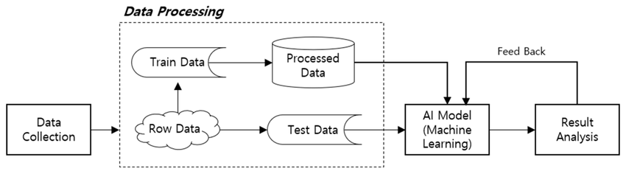
ภาพที่ 2-1 แผนผังขั้นตอนการทำงานของระบบปัญญาประดิษฐ์ (AI)
ที่มา: https://www.researchgate.net/figure/Artificial-intelligence-AI-machine-learning-flow_fig1_342799028
(2) โมเดลภาษาขนาดใหญ่ (Large Language Models)
โมเดลภาษาขนาดใหญ่ หรือ Large Language Models (LLMs) คือโมเดลภาษาที่ผ่านการฝึกฝนล่วงหน้า (Pre-trained Language Models - PLMs) ซึ่งได้รับการขยายขนาดของพารามิเตอร์ขึ้นอย่างมหาศาล โดยทั่วไปมักมีจำนวนพารามิเตอร์ตั้งแต่ระดับหมื่นล้านไปจนถึงหลายแสนล้านรายการขึ้นไป ระบบเหล่านี้ถูกพัฒนาขึ้นเพื่อเป้าหมายในการทำให้เครื่องจักรมีความฉลาดทางภาษาเทียบเคียงกับมนุษย์ ซึ่งมีรากฐานมาจากการวิจัยที่ยาวนานหลายทศวรรษ โดยวิวัฒนาการมาจากโมเดลภาษาเชิงสถิติ (Statistical Language Models) ในทศวรรษที่ 1990 และพัฒนาเข้าสู่ยุคโมเดลภาษาแบบโครงข่ายประสาทเทียม (Neural Language Models) ในช่วงปี 2003 ที่เริ่มใช้เวกเตอร์แทนความหมายของคำ. จุดเปลี่ยนสำคัญเกิดขึ้นเมื่อมีการนำสถาปัตยกรรม Transformer มาใช้ ซึ่งอาศัยกลไกการให้ความสำคัญ (Self-attention mechanism) ทำให้โมเดลสามารถเข้าใจความสัมพันธ์เชิงบริบทภายในประโยคที่ซับซ้อนได้อย่างมีประสิทธิภาพและประมวลผลข้อมูลมหาศาลได้รวดเร็วขึ้น คุณลักษณะสำคัญที่ทำให้ LLMs แตกต่างจากโมเดลภาษาขนาดเล็กคือการปฏิบัติตาม กฎการขยายขนาด (Scaling Laws) ซึ่งระบุว่าประสิทธิภาพของโมเดลจะเพิ่มขึ้นอย่างต่อเนื่องตามการเพิ่มขึ้นของพารามิเตอร์ ปริมาณข้อมูลที่ใช้ฝึกฝน และทรัพยากรการคำนวณ. เมื่อโมเดลถูกขยายขนาดจนถึงระดับหนึ่งจะเกิดลักษณะที่เรียกว่า "ความสามารถที่งอกเงย" (Emergent Abilities) ซึ่งเป็นความสามารถพิเศษที่ไม่อาจคาดการณ์ได้จากโมเดลขนาดเล็ก เช่น การเรียนรู้ในบริบท (In-context learning) ที่ช่วยให้โมเดลทำงานใหม่ๆ ได้เพียงแค่ได้รับคำสั่งหรือตัวอย่างโดยไม่ต้องปรับแก้พารามิเตอร์, การปฏิบัติตามคำสั่ง (Instruction following) และ การให้เหตุผลเป็นลำดับขั้นตอน (Step-by-step reasoning) ผ่านเทคนิค Chain-of-Thought (CoT) [5]

2.3.2 RT-DETR (Real-Time DEtection TRansformer)
RT-DETR (Real-Time DEtection TRansformer) คือสถาปัตยกรรมตัวตรวจจับวัตถุแบบ end-to-end ตัวแรกที่สามารถทำงานได้ในแบบเรียลไทม์ (Real-time) โดยมีจุดประสงค์หลักเพื่อแก้ไขข้อจำกัดของตัวตรวจจับวัตถุในตระกูล YOLO ที่มักได้รับผลกระทบในด้านความเร็วและความแม่นยำจากกระบวนการ Non-Maximum Suppression (NMS) ซึ่งเป็นขั้นตอนการประมวลผลภายหลัง (Post-processing) ที่ซับซ้อนและมีไฮเปอร์พารามิเตอร์ที่ควบคุมได้ยาก ในขณะเดียวกัน RT-DETR ยังถูกออกแบบมาเพื่อลดภาระการคำนวณที่สูงเกินไปของโมเดลตระกูล DETR รุ่นก่อนหน้า ซึ่งมักทำให้ไม่สามารถนำไปใช้งานในสถานการณ์ที่ต้องการการตอบสนองแบบทันทีได้ โครงสร้างภายในของ RT-DETR ประกอบด้วยส่วนประกอบสำคัญสองส่วน ได้แก่ Efficient Hybrid Encoder ซึ่งทำหน้าที่ประมวลผลฟีเจอร์หลายสเกล (Multi-scale features) ได้อย่างรวดเร็วผ่านการแยกส่วนปฏิสัมพันธ์ภายในสเกลเดียวกัน (Intra-scale interaction) และการหลอมรวมฟีเจอร์ข้ามสเกล (Cross-scale fusion) โดยใช้โมดูล AIFI (Attention-based Intra-scale Feature Interaction) และ CCFF (CNN-based Cross-scale Feature Fusion) เพื่อลดความซ้ำซ้อนในการคำนวณ และส่วนที่สองคือ Uncertainty-minimal Query Selection ซึ่งเป็นกลไกการเลือก Query เริ่มต้นที่มีคุณภาพสูงให้กับตัว Decoder โดยพิจารณาจากความไม่แน่นอน (Uncertainty) ที่รวมทั้งความเชื่อมั่นในการจำแนกประเภทและความแม่นยำในการระบุตำแหน่งเข้าด้วยกัน ทำให้โมเดลมีความแม่นยำสูงขึ้น [6]
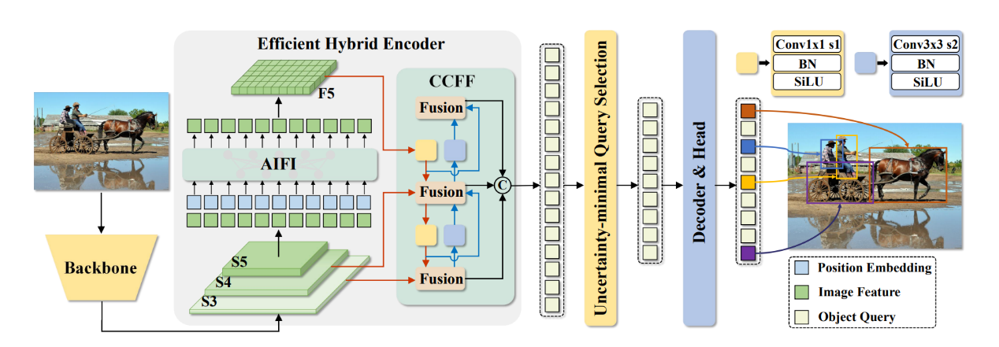ภาพที่ 2-2 แผนผังโครงสร้างสถาปัตยกรรมของ RT-DETR (Real-Time DEtection TRansformer)
ที่มา: https://arxiv.org/pdf/2304.08069

2.3.3 เทคนิค Retrieval-Augmented Generation (RAG)
เทคนิค Retrieval-Augmented Generation (RAG) คือสถาปัตยกรรมทางเทคโนโลยีที่บูรณาการประสิทธิภาพของการดึงข้อมูล (Information Retrieval) เข้ากับความสามารถในการสร้างภาษาธรรมชาติของโมเดลภาษาขนาดใหญ่ (Large Language Models: LLMs) เพื่อเพิ่มขีดความสามารถในการตอบคำถามได้อย่างแม่นยำและสอดคล้องกับบริบทเฉพาะ, กระบวนการทำงานของ RAG สามารถแบ่งออกเป็นสี่ระยะหลักที่ทำงานประสานกันอย่างเป็นระบบ เริ่มต้นจากขั้นตอนการนำเข้าข้อมูล (Ingestion) ซึ่งเป็นการจัดการเอกสารต้นทางโดยการแบ่งย่อยเนื้อหาออกเป็นส่วนๆ (Chunks) ในขนาดที่เหมาะสม เช่น การวิเคราะห์โครงสร้างไฟล์ PDF เพื่อให้คงความหมายเชิงบริบทไว้โดยไม่สร้างสัญญาณรบกวนที่มากเกินไป จากนั้นชิ้นข้อมูลเหล่านี้จะถูกแปลงเป็นเวกเตอร์ที่มีมิติสูง (Embeddings) เพื่อแสดงคุณลักษณะเชิงความหมายและถูกจัดเก็บไว้ในฐานข้อมูลเวกเตอร์ (Vector Store) เพื่อใช้ในการค้นหาที่เปี่ยมประสิทธิภาพ เมื่อมีการส่งคำถาม (Query) เข้าสู่ระบบ จะเข้าสู่ขั้นตอนการดึงข้อมูล (Retrieval) โดยคำถามจะถูกแปลงเป็นเวกเตอร์เพื่อทำการค้นหาความคล้ายคลึง (Similarity Search) ในฐานข้อมูลเวกเตอร์ เพื่อระบุและคัดเลือกชิ้นข้อมูลที่มีความเกี่ยวข้องมากที่สุดจำนวน k ชุด (Top k chunks) ซึ่งขั้นตอนนี้ช่วยจำกัดขอบเขตข้อมูลให้เหลือเฉพาะเนื้อหาที่จำเป็นต่อการสร้างคำตอบ ข้อมูลที่ดึงมาได้จะถูกนำไปรวมกับคำถามเดิมเพื่อเข้าสู่ขั้นตอนการสร้างคำตอบ (Generation) โดยใช้โมเดลภาษาขนาดใหญ่ เช่น GPT-4-Turbo ทำหน้าที่สังเคราะห์และเรียบเรียงข้อมูลจากบริบทที่ได้รับให้เป็นคำตอบที่อ่านง่ายและเป็นธรรมชาติ, ในขั้นตอนนี้ การออกแบบคำสั่ง (Prompt) มีบทบาทสำคัญอย่างยิ่งในการกำหนดให้โมเดลตอบคำถามโดยอ้างอิงจากบริบทที่ดึงมาได้เท่านั้น และให้ระบุว่าไม่ทราบหากไม่พบคำตอบในข้อมูลดังกล่าว เพื่อป้องกันการสร้างข้อมูลที่เป็นเท็จหรือการหลอนของโมเดล (Hallucination) [7]
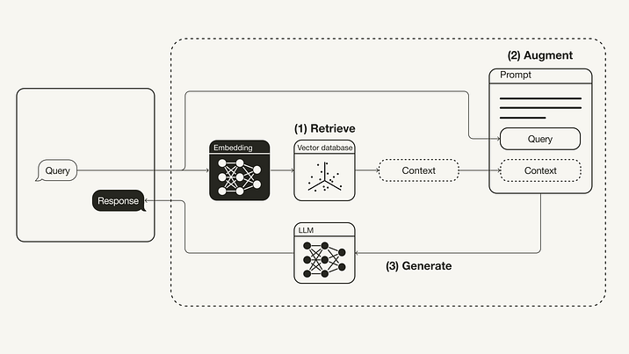
ภาพที่ 2-3 แผนผังกระบวนการทำงานของ Retrieval-Augmented Generation (RAG)
ที่มา: https://www.leoniemonigatti.com/blog/retrieval-augmented-generation-langchain.html

2.3.4 ระบบฐานข้อมูลเวกเตอร์ (Vector Database)
ระบบจัดการฐานข้อมูลเวกเตอร์ (Vector Database Management System หรือ VDBMS) คือระบบที่ออกแบบมาเพื่อจัดการข้อมูลที่ไม่มีโครงสร้าง (Unstructured data) เช่น รูปภาพ เอกสาร หรือเสียง ซึ่งข้อมูลเหล่านี้ไม่สามารถจัดเก็บหรือค้นหาได้อย่างมีประสิทธิภาพในฐานข้อมูลแบบดั้งเดิมที่มีโครงสร้างแบบตารางตายตัว โดยระบบนี้จะใช้สิ่งที่เรียกว่า "เวกเตอร์คุณลักษณะ" (Feature Vectors) หรือ "เวกเตอร์ฝังตัว" (Embeddings) ในการเป็นตัวแทนของข้อมูลเหล่านั้น โดยทั่วไปจะแบ่งออกเป็น 2 ส่วนหลัก คือ ตัวประมวลผลคำสั่ง (Query Processor) ที่ทำหน้าที่ปรับปรุงชุดคำสั่งและบริหารการดำเนินการ และ ตัวจัดการส่วนจัดเก็บ (Storage Manager) ที่ทำหน้าที่ดูแลดัชนี (Search indexes) และการจัดเก็บเวกเตอร์ในเชิงกายภาพ ในฐานข้อมูลปกติ การเปรียบเทียบค่ามักใช้เวลาคงที่ (O(1)) แต่การเปรียบเทียบเวกเตอร์มีค่าใช้จ่ายสูงกว่ามาก (O(D) ตามจำนวนมิติ) และเวกเตอร์มักมีขนาดใหญ่จนทำให้การดึงข้อมูลจากดิสก์มีราคาสูง นอกจากนี้เวกเตอร์ยังไม่มีการเรียงลำดับตามธรรมชาติ ทำให้การออกแบบดัชนีเป็นเรื่องที่ท้าทาย โดยแยกเป็นประเภทของระบบได้ดังนี้ 1) Native Systems: ระบบที่ถูกสร้างขึ้นเพื่อจัดการเวกเตอร์โดยเฉพาะ เช่น Milvus, Pinecone และ Vearch ซึ่งมักจะมีประสิทธิภาพสูงในงานเฉพาะทาง 2) Extended Systems: การเพิ่มความสามารถด้านเวกเตอร์เข้าไปในฐานข้อมูลเดิมที่มีอยู่ เช่น pgvector (สำหรับ PostgreSQL) หรือการเพิ่มในระบบ NoSQL อย่าง Redis และ Elasticsearch หากเปรียบเทียบให้เห็นภาพ ฐานข้อมูลทั่วไปเปรียบเสมือนตู้เก็บเอกสารที่เรียงตามลำดับตัวอักษร ซึ่งเราหาของได้ง่ายถ้าสะกดชื่อถูก แต่ ฐานข้อมูลเวกเตอร์เปรียบเสมือนภัณฑารักษ์ในหอศิลป์ ที่ไม่ได้จำว่ารูปแต่ละรูปชื่ออะไร แต่อธิบายได้ว่ารูปไหนมี "อารมณ์" หรือ "สไตล์" คล้ายกับรูปที่เรากำลังมองหาอยู่ แม้ว่ารูปนั้นจะไม่มีคำบรรยายกำกับไว้เลยก็ตาม [8]

2.3.5 วงจรการพัฒนาระบบ (SDLC)
วงจรการพัฒนาระบบ (System Development Life Cycle :SDLC) ระบบสารสนเทศทั้งหลายมีวงจรชีวิตที่เหมือนกันตั้งแต่เกิดจนตายวงจรนี้จะเป็นขั้นตอน ที่เป็นลำดับตั้งแต่ต้นจนเสร็จเรียบร้อย เป็นระบบที่ใช้งานได้ ซึ่งนักวิเคราะห์ระบบต้องทำความเข้าใจให้ดีว่าในแต่ละขั้นตอนจะต้องทำอะไร และทำอย่างไร ขั้นตอนการพัฒนาระบบมีอยู่ด้วยกัน 7 ขั้น ด้วยกัน ดังภาพที่ 2-4
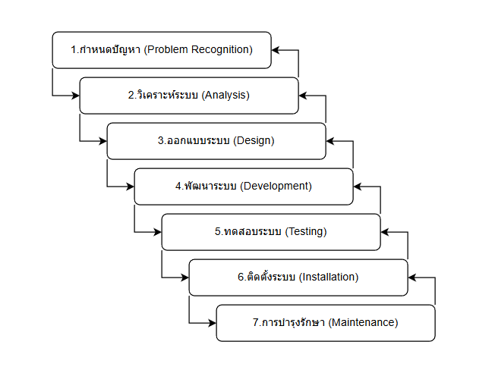
ภาพที่ 2-4 วงจรพัฒนาระบบ (SDLC)
(1) การค้นหาและเลือกสรรโครงการ (Project Identification and Selection) เป็นขั้นตอน ในการค้นหาโครงการพัฒนาระบบที่เหมาะสมกับสถานการณ์ปัจจุบันของบริษัทสามารถแก้ปัญหาที่เกิดขึ้น และให้ผลประโยชน์กับบริษัทมากที่สุด โดยใช้ตารางเมตริก (Matrix Table) เป็นเครื่องมือประกอบการพิจารณาซึ่งเป็นขั้นตอนที่ได้ดำเนินการผ่านไปแล้วในเบื้องต้น
(2) การเริ่มต้นและวางแผนโครงการ (Project Initiating and Planning System Development) เป็นขั้นตอนในการเริ่มต้นจัดทำโครงการด้วยการจัดตั้งทีมงาน กำหนดตำแหน่งหน้าที่ให้กับทีมงานแต่ละคนอย่างชัดเจนเพื่อร่วมกันสร้างแนวทางเลือกในการนำระบบใหม่มาใช้งาน และเลือกทางเลือกที่ดีที่สุดจากนั้นจะร่วมกันวางแผนจัดทำโครงการกำหนด ระยะเวลาในการดำเนินโครงการศึกษาความเป็นไปได้ของโครงการและประมาณการต้นทุน และกำไรที่จะได้รับจากการลงทุนในโครงการพัฒนาระบบ เพื่อนำเสนอต่อผู้จัดการเพื่อพิจารณาอนุมัติดำเนินการในขั้นตอนต่อไป โดยในขณะที่นำเสนอโครงการอยู่นี้ถือเป็นการดำเนินงานในขั้นตอนที่ 2 ซึ่งใช้เทคนิคในการเก็บรวบรวมข้อเท็จจริงด้วยการสัมภาษณ์ (Interviewing) การออกแบบสอบถาม (Questionnaires) รวมทั้งพิจารณาจากเอกสารการทำงานรายงานและแบบฟอร์มต่างๆ
(3) การวิเคราะห์ (System Analysis) เป็นขั้นตอนในการศึกษาและวิเคราะห์ถึงขั้นตอน การดำเนินงานของระบบเดิม ซึ่งการที่จะสามารถดำเนินการในขั้นตอนนี้ได้จะต้องผ่านการอนุมัติในขั้นตอนที่ 2 ใน การนำเสนอโครงการหลังจากนั้นจะรวบรวมความต้องการในระบบใหม่ จากผู้ใช้ระบบแล้วนำมาศึกษาและวิเคราะห์ความต้องการเหล่านั้นด้วย การใช้เครื่องมือชนิดต่าง ๆ
(4) การออกแบบเชิงตรรกะ (Logical Design) เป็นขั้นตอนในการออกแบบลักษณะการทำงานของระบบตามทางเลือกที่ได้จากการเลือกไว้จากขั้นตอน การวิเคราะห์ระบบโดยการออกแบบในเชิงตรรกะนี้ยังไม่ได้มีการระบุถึงคุณลักษณะ ของอุปกรณ์ที่จะนำมาใช้ เพียงแต่กำหนดถึงลักษณะของรูปแบบรายงานที่เกิดจากการทำงานของระบบ ลักษณะของการนำข้อมูลเข้าสู่ระบบ และผลลัพธ์ที่ได้จากระบบ ซึ่งจะเลือกใช้การนำเสนอรูปแบบของรายงาน และลักษณะของจอภาพของระบบ จะทำให้สามารถเข้าใจขั้นตอนการทำงานของระบบได้ชัดเจนขึ้น
(4) การออกแบบเชิงตรรกะ (Logical Design) เป็นขั้นตอนในการออกแบบลักษณะการทำงานของระบบตามทางเลือกที่ได้จากการเลือกไว้จากขั้นตอน การวิเคราะห์ระบบโดยการออกแบบในเชิงตรรกะนี้ยังไม่ได้มีการระบุถึงคุณลักษณะ ของอุปกรณ์ที่จะนำมาใช้ เพียงแต่กำหนดถึงลักษณะของรูปแบบรายงานที่เกิดจากการทำงานของระบบ ลักษณะของการนำข้อมูลเข้าสู่ระบบ และผลลัพธ์ที่ได้จากระบบ ซึ่งจะเลือกใช้การนำเสนอรูปแบบของรายงาน และลักษณะของจอภาพของระบบ จะทำให้สามารถเข้าใจขั้นตอนการทำงานของระบบได้ชัดเจนขึ้น
(5) การออกแบบเชิงกายภาพ (Physical Design) เป็นขั้นตอนที่ระบุถึงลักษณะการทำงานของระบบทางกายภาพหรือทางเทคนิค โดยระบุถึงคุณลักษณะของอุปกรณ์ที่จะนำมาใช้ เทคโนโลยีโปรแกรมภาษาที่จะนำมาทำการเขียนโปรแกรม ฐานข้อมูลของการออกแบบเครือข่ายที่เหมาะสมกับระบบ สิ่งที่ได้จากขั้นตอนการออกแบบทางกายภาพนี้จะเป็นข้อมูลของการออกแบบเพื่อส่งมอบให้กับโปรแกรมเมอร์เพื่อใช้เขียนโปรแกรมตามลักษณะการทำงานของระบบที่ได้ออกแบบและกำหนดไว้
(6) การพัฒนาและติดตั้งระบบ (System Implementation) เป็นขั้นตอนในการนำข้อมูลเฉพาะ ของการออกแบบมาทำการเขียนโปรแกรมเพื่อให้เป็นไปตามคุณลักษณะและรูปแบบต่างๆ ที่ได้กำหนดไว้ หลังจากเขียนโปรแกรมเรียบร้อยแล้ว จะต้องทำการทดสอบโปรแกรมตรวจสอบหาข้อผิดพลาดของโปรแกรมที่พัฒนาขึ้นมา และสุดท้ายคือการติดตั้งระบบ โดยทำการติดตั้งตัวโปรแกรมติดตั้งอุปกรณ์ พร้อมทั้งจัดทำคู่มือและจัดเตรียมหลักสูตรฝึกอบรมผู้ใช้งานที่เกี่ยวข้องเพื่อให้ระบบใหม่สามารถใช้งานได้
(7) การซ่อมบำรุงระบบ (System Maintenance) หลังจากระบบงานที่พัฒนาขึ้นใหม่ได้ถูกนำไปใช้งานเป็นที่เรียบร้อยแล้ว ขั้นตอนการบำรุงรักษาจึงเกิดขึ้น ทั้งนี้ข้อบกพร่องในด้านการทำงานของโปรแกรมอาจเพิ่งค้นพบได้ ซึ่งจะต้องดำเนินการแก้ไขให้ถูกต้องรวมถึงกรณีที่ข้อมูลที่จัดเก็บมีปริมาณที่มากขึ้นต้องวางแผนการรองรับเหตุการณ์นี้ด้วยนอกจากนี้งานบำรุงรักษายังเกี่ยวข้องกับการเขียนโปรแกรมเพิ่มเติมกรณีที่ผู้ใช้มีความต้องการเพิ่มขึ้น [9]

2.4 เครื่องมือที่ใช้ในการพัฒนา

2.4.1 LINE Official Account & Messaging API
(1) LINE Official Account
LINE Official Account (LINE OA) คือ บัญชี LINE สำหรับธุรกิจหรือองค์กรขนาดใหญ่ (รวมถึงร้านค้าและผู้ใช้งานทั่วไป) ที่ถูกออกแบบมาเพื่อช่วยให้เจ้าของบัญชีสามารถสื่อสารและส่งข้อมูลข่าวสารไปยังลูกค้าหรือผู้ที่ติดตามได้สะดวกและมีประสิทธิภาพมากขึ้น โดยแบ่งประเภทของบัญชีดังนี้ 1) โล่สีเขียว (Premium Account): บัญชีสำหรับธุรกิจหรือองค์กรขนาดใหญ่ 2) โล่สีน้ำเงิน (Verified Account): บัญชีที่ได้รับการรับรองจาก LINE ช่วยให้ลูกค้าค้นหาผ่าน LINE Chat ได้ง่ายขึ้นและสามารถสร้างโปสเตอร์โปรโมทได้ 3) โล่สีเทา (Unverified Account): บัญชีทั่วไปที่ยังไม่ได้รับการรับรอง แต่สามารถขอรับรองบัญชีภายหลังได้ มีคุณสมบัติและเครื่องมือเด่นๆคือ 1) การบรอดแคสต์ (Broadcast): ความสามารถในการส่งข้อความ รูปภาพ วิดีโอ หรือโปรโมชันต่างๆ ให้กับลูกค้าที่เป็นเพื่อนกับบัญชีของเราได้พร้อมกันในครั้งเดียว หรือจะเลือกส่งเฉพาะกลุ่มเป้าหมายตามเพศ อายุ หรือพื้นที่ก็ได้ 2) ริชเมนู (Rich Menu): เมนูลัดที่ปรากฏอยู่ด้านล่างของหน้าจอแชท ช่วยให้ลูกค้ากดเข้าถึงข้อมูล ลิงก์ หรือคูปองที่ต้องการได้รวดเร็วและสะดวก 3) ข้อความตอบกลับอัตโนมัติ: สามารถตั้งค่าข้อความทักทายเพื่อนใหม่ หรือตั้งค่าการตอบกลับอัตโนมัติ (AI Chatbot) เพื่อดูแลลูกค้าได้ตลอดเวลา 4) คอนเทนต์รูปแบบพิเศษ: เช่น ริชเมสเสจ (Rich Message) ที่เป็นรูปภาพขนาดใหญ่เต็มหน้าจอแชท หรือ การ์ดเมสเสจ (Card-based Message) ที่แสดงเนื้อหาแบบภาพสไลด์ ช่วยให้การนำเสนอสินค้าน่าสนใจยิ่งขึ้น [10]
(2) Messaging API
Messaging API คือตัวกลาง (Mediator) ที่ทำหน้าที่เชื่อมต่อระหว่าง Server ของผู้พัฒนากับ LINE Official Account เพื่อให้นักพัฒนาสามารถเขียนโปรแกรมสร้างบริการต่าง ๆ ตามที่ต้องการได้ โดยเน้นการสื่อสารและโต้ตอบกับผู้ใช้งานในรูปแบบของ Chatbot โดยมีฟีเจอร์หลักในการสื่อสารคือ 1) Reply messages: เป็นการโต้ตอบในลักษณะ Two-way communication โดยที่ผู้ใช้จะเป็นฝ่ายเริ่มส่งข้อความหรือเพิ่ม Chatbot เป็นเพื่อนก่อน แล้วตัวระบบจะทำการตอบกลับข้อความนั้นไปหาผู้ใช้โดยอัตโนมัติ 2) Flex Message: ระบบที่ช่วยให้ผู้พัฒนาสามารถออกแบบการแสดงผลข้อความได้อย่างอิสระ ฉีกกฎการแสดงผลข้อความแบบเดิม ๆ ใน LINE เพื่อให้ตรงกับอัตลักษณ์ของแบรนด์หรือความต้องการเฉพาะด้าน 3) การดึงข้อมูลโปรไฟล์ของผู้ใช้: นักพัฒนาสามารถเก็บข้อมูลของผู้ใช้งานผ่าน API ได้ เช่น userId, ชื่อ (displayName), ข้อความสถานะ, รูปโปรไฟล์ รวมถึงอีเมลและภาษาของอุปกรณ์ที่ใช้งาน [11]

2.4.2 n8n (Workflow Automation)
n8n (Workflow Automation) คือ ครื่องมือสำหรับสร้างการทำงานอัตโนมัติหรือ Workflow Automation ที่ได้รับการออกแบบมาเพื่อทำหน้าที่เป็นตัวกลางในการเชื่อมต่อระหว่างแอปพลิเคชันต่าง ๆ ผ่าน API โดยใช้แนวคิดแบบ No-code ซึ่งช่วยให้ผู้ใช้งานที่ไม่มีทักษะด้านการเขียนโปรแกรมหรือไม่ได้เป็นนักพัฒนาซอฟต์แวร์ สามารถออกแบบและสร้างกระบวนการทำงานที่ซับซ้อนได้ด้วยตนเอง แพลตฟอร์มนี้มีความโดดเด่นในด้านความยืดหยุ่นของการติดตั้ง โดยรองรับทั้งการใช้งานผ่านระบบคลาวด์บนเว็บไซต์ n8n.com และการใช้งานในรูปแบบ Self-host บนเครื่องคอมพิวเตอร์ส่วนบุคคลหรือเซิร์ฟเวอร์ขององค์กรผ่านเครื่องมืออย่าง npm และ Docker ซึ่งการเลือกใช้รูปแบบ Self-host นั้นจะช่วยให้ผู้ใช้สามารถบริหารจัดการระบบได้โดยไม่มีค่าใช้จ่ายเพิ่มเติมในส่วนของตัวแพลตฟอร์ม [12]

2.4.3 Pinecone Vector Database
Pinecone คือแพลตฟอร์มฐานข้อมูลแบบ Vector ที่ออกแบบมาเพื่อเป็นโครงสร้างพื้นฐานสำคัญในการพัฒนาแอปพลิเคชันปัญญาประดิษฐ์ (AI) ยุคใหม่ โดยมุ่งเน้นที่ความแม่นยำ ความปลอดภัย และความสามารถในการขยายตัวของระบบ หัวใจหลักของ Pinecone คือการจัดการข้อมูลในรูปแบบของ Vector หรือชุดตัวเลขที่ใช้แทนค่าความหมายของข้อมูลเชิงลึก เช่น ข้อความ รูปภาพ หรือเสียง เพื่อให้ระบบ AI สามารถทำความเข้าใจและประมวลผลข้อมูลเหล่านั้นได้ในลักษณะที่ใกล้เคียงกับความเข้าใจของมนุษย์ ฐานข้อมูลชนิดนี้จะทำหน้าที่จัดเก็บและค้นหา Vector เหล่านี้ด้วยความเร็วและประสิทธิภาพสูง ซึ่งจากประสบการณ์การใช้งานจริงพบว่า Pinecone สามารถช่วยลดระยะเวลาในการพัฒนา AI ลงได้มาก โดยเฉพาะในโครงการที่ต้องเผชิญกับชุดข้อมูลขนาดใหญ่ (Big Data) ในด้านคุณสมบัติทางเทคนิค Pinecone ถูกออกแบบมาให้มีความยืดหยุ่นสูง (Scalability) ซึ่งผู้พัฒนาสามารถเริ่มต้นใช้งานได้โดยง่ายและสามารถขยายขีดความสามารถของระบบเพื่อรองรับข้อมูลจำนวนมหาศาลได้อย่างไม่มีขีดจำกัด จึงเหมาะสมกับทั้งธุรกิจระดับสตาร์ทอัพและองค์กรขนาดใหญ่ นอกจากนี้ ระบบยังรองรับการทำงานร่วมกับโมเดล AI ที่หลากหลาย ไม่ว่าจะเป็นโมเดลจากผู้ให้บริการชั้นนำอย่าง OpenAI, Google หรือแม้แต่โมเดลที่ผู้พัฒนาปรับแต่งขึ้นเอง (Custom Models) พร้อมกันนี้ Pinecone ยังให้ความสำคัญกับมาตรฐานความปลอดภัยของข้อมูลในระดับองค์กร โดยรองรับมาตรฐานสำคัญอย่าง SOC2 Type II และ HIPAA รวมถึงมีระบบเข้ารหัสข้อมูลเพื่อป้องกันความเป็นส่วนตัวและความปลอดภัยของข้อมูลอย่างเข้มงวด [13]

2.4.4 Google Gemini API
Google Gemini API คืออินเทอร์เฟซโปรแกรมประยุกต์ที่ช่วยให้นักพัฒนาสามารถเข้าถึงและผสานรวมความสามารถของโมเดลปัญญาประดิษฐ์ที่มีประสิทธิภาพสูงสุดของ Google ซึ่งถูกพัฒนาขึ้นเพื่อทดแทนและต่อยอดจากโมเดล Bard เดิม โดยคุณลักษณะเด่นที่สำคัญที่สุดคือการเป็นโมเดลแบบมัลติโมดอล (Multimodal) มาตั้งแต่เริ่มต้น ซึ่งหมายถึงความสามารถในการประมวลผลและทำความเข้าใจข้อมูลหลากหลายรูปแบบพร้อมกัน ไม่ว่าจะเป็นข้อความ รหัสโปรแกรม (Code) เสียง รูปภาพ และวิดีโอ การพัฒนา Gemini API ภายใต้เวอร์ชัน 1.0 นั้น Google ได้นำเสนอโมเดลที่แตกต่างกันสามขนาดเพื่อตอบสนองความต้องการที่หลากหลาย ได้แก่ Gemini Ultra ซึ่งเป็นรุ่นที่มีความสามารถสูงสุดสำหรับการทำงานที่ซับซ้อนและการให้เหตุผลระดับสูง Gemini Pro ที่ปรับสมดุลระหว่างประสิทธิภาพกับต้นทุนและความเร็วในการตอบสนอง และ Gemini Nano ที่ถูกออกแบบมาเพื่อการทำงานบนอุปกรณ์พกพาที่มีข้อจำกัดด้านหน่วยความจำ ด้านประสิทธิภาพ Gemini API มีความสามารถในการให้เหตุผลที่ซับซ้อน (Complex Reasoning) ซึ่งช่วยให้โมเดลสามารถวิเคราะห์และอนุมานความหมายที่ซ่อนอยู่ท่ามกลางข้อมูลมหาศาล รวมถึงการดึงข้อมูลเฉพาะเจาะจงจากเอกสารจำนวนมากตามเกณฑ์ที่ผู้ใช้กำหนด นอกจากนี้ยังมีทักษะด้านการเขียนโค้ดขั้นสูง โดยสามารถทำความเข้าใจ อธิบาย และสร้างรหัสโปรแกรมในภาษาที่เป็นที่นิยม เช่น Python, Java, C++ และ Go ได้อย่างแม่นยำ [14]

2.4.5 Flowchart
Flowchart (โฟลวชาร์ต) หรือผังงาน คือ แผนภาพที่มีการใช้สัญลักษณ์รูปภาพและลูกศรที่ แสดงให้เห็นถึงขั้นตอนการทำงานของระบบทีละขั้นตอนอย่างชัดเจน โดยแต่ละสัญลักษณ์ในแผนภาพ Flowchart นั้นจะหมายถึงการทำงานในหนึ่งขั้นตอน สัญลักษณ์ลูกศรจะแทนลำดับการทำงานในขั้นตอนต่าง ๆ และยังแสดงให้เห็นถึงทิศทางการไหลของข้อมูล ตั้งแต่เริ่มต้นการทำงานจนกระทั่งได้ผลลัพธ์ตาม วัตถุประสงค์ที่ได้ตั้งไว้ โดยการที่จะเขียนผังงานได้นั้น น้อง ๆ จะต้องสามารถวิเคราะห์ระบบการทำงานอย่าง เป็นลำดับขั้นตอนก่อน จากนั้นจึงนำขั้นตอนเหล่านั้นมาเขียนในรูปแบบของผังงานหรือ Flowchart การเขียน Flowchart diagram มีโครงสร้างและวิธีการเขียนที่ค่อนข้างมาตรฐานในตัวอยู่แล้ว เนื่องจากมีการกำหนดสัญลักษณ์ต่าง ๆ ตามมาตรฐานสากลที่ใช้กันทั่วโลก ซึ่งการเขียน Flowchart ให้ สามารถทำความเข้าใจได้ง่ายนั้น ไม่เพียงแค่ต้องใช้สัญลักษณ์ถูกต้องเพียงเท่านั้น แต่จะต้องมีหลักการต่าง ๆ ร่วมด้วย โดยหลักการหรือวิธีการเขียนผังงานที่ดีมีดังนี้
(1) การเขียน Flowchart ควรใช้สัญลักษณ์มาตรฐานตามหลักสากลที่กำหนดไว้โดย The American National Standard Institute, ANSI
(2) เขียน Flowchart โดยใช้ลูกศรแสดงทิศทางการไหลของข้อมูลตามลำดับจากบนลงล่าง หรือจากซ้ายไปขวา
(3) การเขียน Flowchart จะต้องใช้คำอธิบายในแต่ละขั้นตอนให้มีความกระชับและเข้าใจ ง่ายเพื่อเขียนลงในสัญลักษณ์ต่าง ๆ
(4) การเขียนผังงานนั้น ในทุก ๆ สัญลักษณ์ Flowchart จะต้องมีลูกศรแสดงทิศทางเข้า-ออก ของข้อมูลเพื่อความชัดเจน
(5) ในการเขียน Flowchart ไม่ควรโยงเส้นเชื่อมสัญลักษณ์ของผังงานที่อยู่ไกลกัน แต่ควรใช้ สัญลักษณ์จุดเชื่อมต่อเพื่อสื่อสารแทน เนื่องจากการโยงเส้นเชื่อมกันของสัญลักษณ์ Flowchart ที่อยู่ไกลกัน นั้นอาจทำให้สับสนในขั้นตอนการทำงานได้
(6) การเขียนผังงานหรือ Flowchart ควรมีการทดสอบความถูกต้องของอัลกอริทึมก่อนที่จะ นำไปปฏิบัติงานหรือเขียนโปรแกรม
สัญลักษณ์ผังงาน Flowchart การเขียนผังงาน Flowchart นั้นได้มีการกำหนดสัญลักษณ์ที่ใช้งานให้เป็นสากล และเป็นมาตรฐานเดียวกัน โดยการกำหนดมาตรฐานนี้ได้ถูกกำหนดตามแบบของ ANSI (American National Standards Institute) และ ISO (International Standard Organization) เพื่อสื่อความหมาย และให้เกิดความเข้าใจในสัญลักษณ์ที่ใช้ในการเขียนผังงาน Flowchart ทั่วโลก โดยสัญลักษณ์ต่าง ๆ นั้น สามารถแบ่งออกได้เป็นหลายสัญลักษณ์ ดังภาพที่ 2-5 [15]
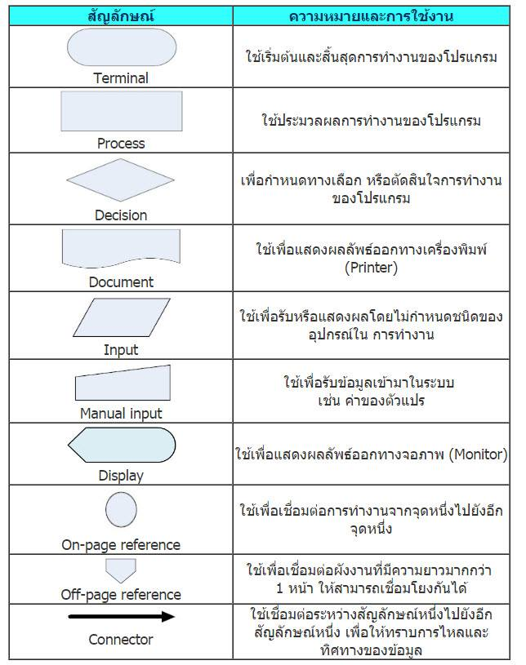
ภาพที่ 2-5 สัญลักษณ์ Flowchart

2.5 ภาษาที่ใช้ในการพัฒนา

2.5.1 JavaScript / TypeScript
(1) JavaScript
JavaScript เป็นภาษาสคริปต์คอมพิวเตอร์ที่ได้รับความนิยมสูงสุดในหมู่นักพัฒนาซอฟต์แวร์ทั่วโลก เนื่องจากเป็นภาษาที่มีความยืดหยุ่นและสามารถนำไปประยุกต์ใช้ในการสร้างสรรค์ทั้งเว็บไซต์ (Website) และเว็บแอปพลิเคชัน (Web Application) ได้อย่างมีประสิทธิภาพ, โดยมีคุณสมบัติโดดเด่นในการทำงานที่ครอบคลุมทั้งในส่วนของฝั่งผู้ใช้งานหรือหน้าบ้าน (Client-side) และฝั่งเซิร์ฟเวอร์หรือหลังบ้าน (Server-side), หากพิจารณาถึงภูมิหลังทางประวัติศาสตร์ JavaScript ถูกพัฒนาขึ้นครั้งแรกในปี ค.ศ. 1994 โดย Brendan Eich ภายใต้บริษัท Netscape และเปิดตัวในปีถัดมาภายใต้ชื่อ LiveScript ซึ่งในช่วงแรกนั้นถูกมองว่าเป็นภาษาที่ค่อนข้างซับซ้อนและยากต่อการใช้งาน จนกระทั่งในปี ค.ศ. 1997 องค์กร ECMA International ได้เข้ามาสร้างมาตรฐานสากลที่เรียกว่า ECMAScript เพื่อแก้ปัญหาความไม่สามารถสื่อสารข้อมูลข้ามระบบกันได้ของบริษัทฮาร์ดแวร์ต่าง ๆ ในเวลานั้น ส่งผลให้ JavaScript มีรากฐานที่มั่นคงและได้รับการพัฒนาอย่างต่อเนื่องจนกลายเป็นภาษาที่ใช้กันอย่างแพร่หลายในปัจจุบัน JavaScript มีบทบาทสำคัญในการเพิ่มลูกเล่นและการตอบสนองต่อผู้ใช้งานบนหน้าเว็บไซต์ เช่น การเคลื่อนไหวขององค์ประกอบต่าง ๆ การเล่นเสียงและวิดีโอ หรือการเปลี่ยนแปลงรูปแบบของปุ่มเมื่อมีการเลื่อนเมาส์ไปสัมผัส อีกทั้งยังมีความสามารถในการพัฒนาโมบายแอปพลิเคชันผ่านเฟรมเวิร์คอย่าง React Native และการสร้างเกมที่รองรับการตอบสนองบนหน้าเว็บ เช่น เกม TowerBuilding และ Polycraft ซึ่งแสดงให้เห็นถึงความครบถ้วนของฟังก์ชันคำสั่ง, ด้วยความพร้อมของเครื่องมือในการพัฒนาที่มีประสิทธิภาพ อาทิ Visual Studio Code, Atom และ Eclipse รวมถึงช่องทางออนไลน์อย่าง Codepen.io ทำให้ JavaScript กลายเป็นรากฐานสำคัญที่เว็บไซต์กว่าร้อยละ 90 ทั่วโลกเลือกใช้ในการพัฒนาระบบหลังบ้านและโครงสร้างพื้นฐานดิจิทัลในปัจจุบัน [16]
(2) TypeScript
TypeScript คือภาษาการเขียนโปรแกรมที่ได้รับการพัฒนาโดย Microsoft โดยมีพื้นฐานมาจากการต่อยอดและขยายขีดความสามารถของภาษา JavaScript ให้มีประสิทธิภาพ ความปลอดภัย และการบริหารจัดการโค้ดที่ดียิ่งขึ้น โดยเฉพาะในโครงการพัฒนาซอฟต์แวร์ที่มีความซับซ้อนและมีขนาดใหญ่ หัวใจสำคัญของ TypeScript คือการเพิ่มคุณสมบัติการตรวจสอบชนิดของข้อมูลหรือที่เรียกว่า Static Typing ซึ่งช่วยให้นักพัฒนาสามารถระบุประเภทของตัวแปรและตรวจจับข้อผิดพลาดได้ตั้งแต่ในขั้นตอนการเขียนโค้ด ก่อนที่จะมีการนำโค้ดไปรันจริง, กระบวนการทำงานของ TypeScript จะต้องผ่านการคอมไพล์ (Compile) เพื่อแปลงชุดคำสั่งให้กลายเป็น JavaScript มาตรฐาน เพื่อให้สามารถทำงานบนเว็บเบราว์เซอร์ทุกตัวหรือสภาพแวดล้อมใดก็ได้ที่รองรับ JavaScript ได้อย่างสมบูรณ์ TypeScript สามารถรองรับโครงสร้างการเขียนโปรแกรมเชิงวัตถุ (Object-Oriented Programming – OOP) อย่างเต็มรูปแบบ ผ่านการใช้งานคลาส (Classes) และอินเทอร์เฟซ (Interfaces) ซึ่งช่วยให้นักพัฒนาสามารถสร้างแอปพลิเคชันที่มีโครงสร้างชัดเจน อ่านง่าย และสามารถขยายตัวได้ดีในอนาคต นอกจากนี้ยังมีคุณสมบัติ Generics ที่ช่วยให้การสร้างฟังก์ชันหรือคลาสมีความยืดหยุ่นสูง โดยสามารถทำงานร่วมกับข้อมูลได้หลากหลายประเภทโดยไม่ต้องระบุชนิดข้อมูลที่ตายตัว TypeScript คือการเพิ่มความรวดเร็วและความปลอดภัยในการพัฒนาแอปพลิเคชันผ่านเครื่องมือสนับสนุนที่ครบครัน [17]

2.5.2 JSON
JSON หรือที่มีชื่อเต็มว่า JavaScript Object Notation เป็นรูปแบบหนึ่งในการแลกเปลี่ยนข้อมูลที่ถูกนิยามว่าเป็น "lightweight data-interchange format" หรือรูปแบบการแลกเปลี่ยนข้อมูลที่มีน้ำหนักเบาและมีขนาดกะทัดรัด โดยถูกพัฒนาขึ้นเพื่อให้เป็นสื่อกลางในการสื่อสารและส่งผ่านข้อมูลระหว่างโปรแกรม เว็บไซต์ หรือระบบต่างๆ เพื่อให้แต่ละฝั่งสามารถสื่อสารกันได้อย่างเข้าใจและถูกต้อง ในอดีตการแลกเปลี่ยนข้อมูลมักใช้รูปแบบ XML เป็นหลัก แต่เนื่องจาก XML มีโครงสร้างที่ซับซ้อนและต้องใช้พื้นที่ในการเก็บข้อมูลมากจากส่วนที่เป็น Tag เปิดและปิดจำนวนมาก จึงทำให้ JSON ซึ่งมีรูปแบบที่เรียบง่ายและกระชับกว่าได้รับความนิยมและถูกนำมาใช้ทดแทนอย่างรวดเร็วดังนั้น JSON จึงเป็นรูปแบบข้อมูลที่คอมพิวเตอร์สามารถสร้างและอ่านได้ง่าย และในขณะเดียวกันมนุษย์ก็สามารถทำความเข้าใจได้ไม่ยากเช่นกัน ปัจจุบัน JSON จึงกลายเป็นมาตรฐานสำคัญในการติดต่อสื่อสารผ่าน API (Application Programming Interface) โดยเมื่อมีการดึงข้อมูลผ่าน API ระบบมักจะตอบกลับ (Response) ข้อมูลมาในรูปแบบ JSON ตัวอย่างที่เห็นได้ชัดคือการใช้งานในแพลตฟอร์ม Twitter ที่ใช้ JSON ในการสร้างและส่งข้อมูลของทวีต ซึ่งประกอบไปด้วยข้อมูลเชิงโครงสร้าง เช่น เวลาที่สร้าง ไอดี ข้อความ และข้อมูลผู้ใช้งาน, ดังนั้น JSON จึงเป็นเทคโนโลยีพื้นฐานที่มีความสำคัญอย่างยิ่งในปัจจุบัน เนื่องจากเป็นรูปแบบข้อมูลที่เป็น Text ซึ่งสามารถใช้งานร่วมกับภาษาโปรแกรมได้แทบทุกภาษา [18]

2.5.3 Python
Python คือภาษาการเขียนโปรแกรมระดับสูงที่ได้รับความนิยมอย่างแพร่หลายในปัจจุบัน โดยถูกนำไปใช้งานอย่างกว้างขวางทั้งในด้านการพัฒนาเว็บแอปพลิเคชัน การพัฒนาซอฟต์แวร์ วิทยาศาสตร์ข้อมูล (Data Science) และการเรียนรู้ของเครื่องหรือแมชชีนเลิร์นนิง (Machine Learning) ลักษณะเด่นที่ทำให้ Python แตกต่างจากภาษาอื่นคือการเป็น ภาษาที่แปลผลแล้ว (Interpreted Language) ซึ่งหมายถึงการที่ระบบจะเรียกใช้โค้ดทีละบรรทัดโดยตรง ทำให้โปรแกรมเมอร์สามารถค้นหาและแก้ไขข้อผิดพลาดในโค้ดได้อย่างรวดเร็ว นอกจากนี้ Python ยังมีรูปแบบไวยากรณ์ที่เรียบง่ายและใกล้เคียงกับภาษามนุษย์หรือภาษาอังกฤษ โดยเลือกใช้การเยื้องหน้ากระดาษ (Indentation) แทนการใช้วงเล็บปีกกาเพื่อกำหนดขอบเขตของโค้ด ซึ่งช่วยลดความซับซ้อนและทำให้นักพัฒนาสามารถอ่านและทำความเข้าใจโปรแกรมได้ง่ายขึ้น Python ยังเป็นภาษาที่มีการระบุประเภทตัวแปรแบบไดนามิก (Dynamic Typing) ซึ่งไม่ต้องระบุประเภทตัวแปรขณะเขียนโค้ดแต่จะถูกกำหนดในระหว่างการทำงาน (Runtime) ส่งผลให้การพัฒนาโปรแกรมทำได้รวดเร็วยิ่งขึ้น อีกทั้งยังมีความเป็นภาษาเชิงอ็อบเจกต์ (Object-Oriented) ที่มองทุกสิ่งเป็นวัตถุ แต่ในขณะเดียวกันก็ยังรองรับโครงสร้างการเขียนโปรแกรมรูปแบบอื่น เช่น การเขียนโปรแกรมเชิงโครงสร้างและเชิงฟังก์ชัน ในเชิงโครงสร้างและระบบนิเวศของภาษา Python มีการสนับสนุนผ่าน ไลบรารี (Library) และ เฟรมเวิร์ก (Framework) จำนวนมหาศาลซึ่งปัจจุบันมีมากกว่า 137,000 รายการ ไลบรารีเหล่านี้ช่วยลดภาระของนักพัฒนาในการไม่ต้องเขียนโค้ดขึ้นใหม่ทั้งหมดสำหรับงานที่ใช้บ่อย ตัวอย่างเช่น Matplotlib สำหรับการแสดงผลข้อมูลเป็นภาพ NumPy สำหรับการคำนวณทางคณิตศาสตร์และอาร์เรย์ Pandas สำหรับการจัดการข้อมูลที่มีโครงสร้าง และ Keras สำหรับงานด้านนิวรัลเน็ตเวิร์ก ในส่วนของเฟรมเวิร์ก Python มีทั้งแบบฟูลสแตก (Full-stack) อย่าง Django ที่มีเครื่องมือครบถ้วนสำหรับการสร้างแอปพลิเคชันขนาดใหญ่ และไมโครเฟรมเวิร์กอย่าง Flask ที่เหมาะสำหรับแอปพลิเคชันขนาดเล็กและเรียบง่าย นอกจากนี้ยังมีเฟรมเวิร์กเฉพาะทางด้านการเรียนรู้เชิงลึกอย่าง Apache MXNet และ PyTorch ที่นักวิจัยนิยมใช้ในการสร้างโมเดลที่ซับซ้อน [19]

2.6 ทฤษฎีการวัดประสิทธิภาพ (Evaluation Metrics)

2.6.1 การวัดประสิทธิภาพการตรวจจับวัตถุ (Object Detection Metrics)
ในการประเมินประสิทธิภาพของโมเดลการตรวจจับวัตถุ (Object Detection) ทางผู้วิจัยได้เลือกใช้ดัชนีชี้วัดมาตรฐานสากลเพื่อการวิเคราะห์เชิงปริมาณ โดยอาศัยความสัมพันธ์ของค่าการทำนาย 4 องค์ประกอบหลัก ได้แก่ True Positive (TP) หรือการทำนายเป้าหมายถูกต้อง, False Positive (FP) หรือการทำนายผิดพลาดว่าเป็นเป้าหมาย, True Negative (TN) หรือการทำนายตัวอย่างปกติถูกต้อง และ False Negative (FN) หรือเป้าหมายที่แท้จริงแต่โมเดลไม่สามารถตรวจพบได้ ตัวชี้วัดที่ใช้มีรายละเอียดดังต่อไปนี้
(1) ค่าความแม่นยำ (Precision)
ดัชนีชี้วัดสัดส่วนความถูกต้องของการทำนายผลจากกรอบการทำนาย (Prediction box) ว่าเป็นวัตถุเป้าหมายได้อย่างถูกต้อง เมื่อเทียบกับจำนวนผลการคาดการณ์ว่าเป็นเป้าหมายทั้งหมด ค่าประเมินนี้สะท้อนถึงขีดความสามารถของโมเดลในการหลีกเลี่ยงการทำนายผลผิดพลาด (False Positive) สามารถคำนวณได้จากสมการ
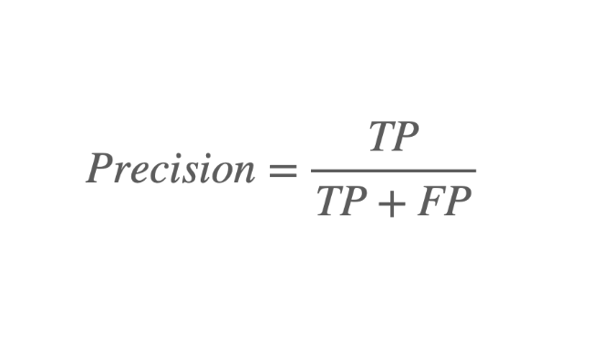
ภาพที่ 2-6 สมการค่าความแม่นยำ (Precision)
ที่มา: https://www.nerd-data.com/classification-metrics/
(2) ค่าอัตราการค้นพบ (Recall)
ดัชนีที่ระบุถึงสัดส่วนความถูกต้องของการทำนายเมื่อเปรียบเทียบกับกรอบของเป้าหมายที่มีอยู่จริงทั้งหมดในภาพ (Ground Truth) ตัวชี้วัดนี้สะท้อนถึงขีดความสามารถของโมเดลในการตรวจจับรอยโรคหรือแมลงศัตรูพืชได้อย่างครบถ้วน โดยไม่หลุดรอดการตรวจจับ (False Negative) สามารถคำนวณได้จากสมการ
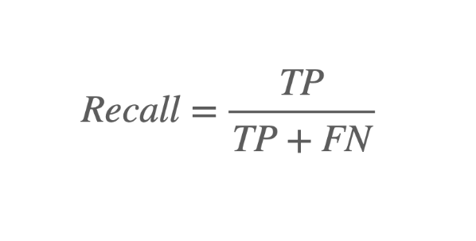
ภาพที่ 2-7 สมการค่าอัตราการค้นพบ (Recall)
ที่มา: https://www.nerd-data.com/classification-metrics/
(3) F1-Score
ค่าเฉลี่ยฮาร์มอนิก (Harmonic Mean) ที่คำนวณจากค่า Precision และ Recall เพื่อใช้เป็นดัชนีประเมินความสมดุลของประสิทธิภาพโมเดล ซึ่งเป็นประโยชน์อย่างยิ่งในการชี้วัดประสิทธิภาพร่วมที่ให้ค่าน้ำหนักของความแม่นยำและความครอบคลุมไปพร้อมกัน มักใช้ยืนยันความสามารถของโมเดลร่วมกับค่า Precision และ Recall ในการประเมินผลลัพธ์รวม สามารถคำนวณได้จากสมการ
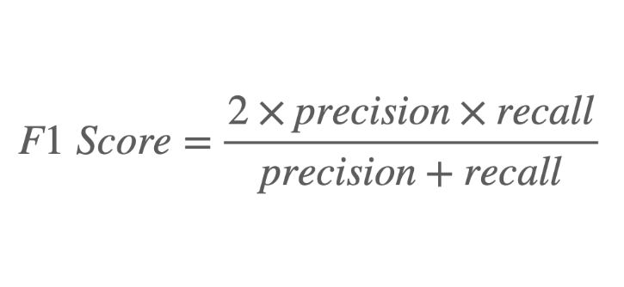
ภาพที่ 2-8 สมการค่า F1-Score
ที่มา: https://www.nerd-data.com/classification-metrics/
(4) ค่าความถูกต้องโดยรวม (Accuracy)
ดัชนีชี้วัดประสิทธิภาพที่แสดงถึง "สัดส่วนความถูกต้องของการทำนายทั้งหมด" ไม่ว่าจะเป็นการทำนายเป้าหมาย (เช่น โรคพืชหรือแมลงศัตรูพืช) ได้ถูกต้อง หรือการทำนายพื้นที่ปกติได้อย่างถูกต้อง เมื่อเทียบกับจำนวนตัวอย่างที่นำมาประเมินทั้งหมด ค่านี้สะท้อนถึงภาพรวมว่าโมเดลมีความน่าเชื่อถือและทำงานได้ถูกต้องมากน้อยเพียงใด สามารถคำนวณได้จากสมการ
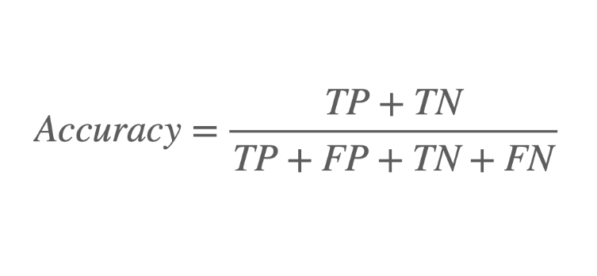
ภาพที่ 2-9 สมการค่าความถูกต้องโดยรวม (Accuracy)
ที่มา: https://www.nerd-data.com/classification-metrics/
(5) mAP (mean Average Precision)
ดัชนีชี้วัดประสิทธิภาพขั้นสูงสุดและถือเป็นเกณฑ์มาตรฐานหลัก (Primary Metric) ที่ใช้ในการประเมินผลการวิจัยด้านโมเดลการตรวจจับวัตถุ (Object Detection) โดยเป็นการประเมินความสามารถของโมเดลในการระบุตำแหน่งและแยกแยะประเภทเป้าหมายในภาพรวมทุกหมวดหมู่ (Classes) ค่า mAP นี้เกิดจากการหาค่าเฉลี่ยของดัชนีย่อยที่เรียกว่า ค่าความแม่นยำเฉลี่ย (Average Precision: AP) ของแต่ละหมวดหมู่เมื่อคำนวณหาค่า AP ของวัตถุเป้าหมายได้ครบทุกหมวดหมู่แล้ว จะนำค่าเหล่านั้นมารวมกันและหารด้วยจำนวนหมวดหมู่ทั้งหมด เพื่อให้ได้ค่าเฉลี่ยชี้วัดประสิทธิภาพในภาพรวมของโมเดล สามารถคำนวณได้จากสมการ [20], [21]
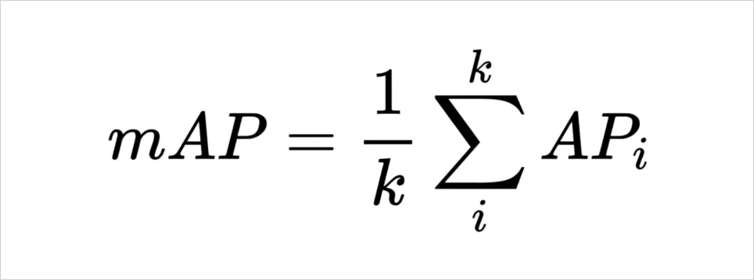
ภาพที่ 2-10 สมการค่า mAP (mean Average Precision)
ที่มา: https://www.superannotate.com/blog/mean-average-precision-and-its-uses-in-object-detection

2.6.2 การวัดประสิทธิภาพระบบดึงข้อมูลเสริม (RAG Evaluation)
กระบวนการประเมินความสามารถของระบบที่ผสานการทำงานระหว่างการค้นคืนข้อมูลจากฐานความรู้ภายนอก (Information Retrieval) และการสร้างคำตอบของโมเดลภาษา (Generation) เป้าหมายเพื่อตรวจสอบว่าระบบสามารถนำเสนอข้อมูลได้ถูกต้อง สอดคล้องกับความต้องการของผู้ใช้ และไม่มีการสร้างข้อมูลเท็จ (Hallucination) จากจินตนาการของโมเดลเอง ตัวชี้วัดที่ใช้มีรายละเอียดดังต่อไปนี้
(1) Context Precision (ความแม่นยำของบริบท)
สัดส่วนของข้อความหรือเอกสารที่ระบบดึงมาได้ (Retrieved passages) ที่มีความเกี่ยวข้อง (Relevant) กับคำถามของผู้ใช้งาน ค่านี้เป็นตัวชี้วัดที่ใช้สะท้อนให้เห็นถึง ความแม่นยำของกระบวนการค้นคืนข้อมูล (Retrieval accuracy) ของระบบ มักใช้เป็นหนึ่งในมาตรวัดย่อยของกรอบการประเมินชุด RAGAS (Retrieval-Augmented Generation Assessment Suite) เพื่อวัดประสิทธิภาพการดึงข้อมูลและประเมินความน่าเชื่อถือของคำตอบ
(2) Faithfulness (ความน่าเชื่อถือ)
ตัวชี้วัดที่ใช้ประเมินว่าข้อความหรือประโยคคำตอบที่โมเดลสร้างขึ้นมานั้น มีหลักฐานสนับสนุนโดยตรงหรือสามารถอนุมานได้จากข้อมูลที่ระบบค้นคืนมาได้ (Retrieved evidence / Provided knowledge) มากน้อยเพียงใด เป้าหมายหลักของการวัด Faithfulness คือการประเมินความสามารถของโมเดลในการยึดข้อเท็จจริงเป็นหลัก (Grounding) และใช้เป็นตัวชี้วัดเพื่อตรวจสอบว่าโมเดลไม่มีการสร้างข้อมูลเท็จหรือจินตนาการคำตอบขึ้นมาเอง (Absence of hallucination) โมเดลที่มีความน่าเชื่อถือสูงจะช่วยสร้างความไว้วางใจให้กับผู้ใช้งานได้ นอกจากนี้ การประเมิน Faithfulness ยังครอบคลุมไปถึงพฤติกรรมของโมเดลที่จะต้องรู้จัก "ละเว้นหรือปฏิเสธที่จะตอบ" เมื่อพบว่าข้อมูลอ้างอิงที่ระบบดึงมาให้ไม่มีความเกี่ยวข้องกับคำถามเลย
(3) Answer Relevance (ความเกี่ยวข้องของคำตอบ)
ตัวชี้วัดที่ใช้ประเมินความคล้ายคลึงทางความหมาย (Semantic similarity) ระหว่างคำถามของผู้ใช้งานกับคำตอบที่โมเดลภาษา (LLM) สร้างขึ้น จุดประสงค์หลักคือเพื่อวัดว่าระบบสามารถให้ข้อมูลที่ตรงประเด็นกับคำถาม (Topical alignment) ได้ดีเพียงใด โดยทั่วไปมาตรวัดนี้จะถูกนำมาคำนวณให้อยู่ในสเกล 0 ถึง 1 ผ่านการใช้แบบจำลองการฝังคำระดับประโยค (Sentence-level embeddings) และการหาค่าความคล้ายคลึงโคไซน์ (Cosine similarity)
(4) Context Recall (ความครอบคลุมของบริบท)
สัดส่วนของข้อเท็จจริงอ้างอิง (Reference facts) หรือข้อมูลที่เกี่ยวข้องทั้งหมด ที่ปรากฏอยู่ในชุดข้อความที่ระบบดึงมาได้ (Retrieved context) ค่านี้ใช้เป็นตัวชี้วัดเพื่อสะท้อนให้เห็นถึง ความครอบคลุมของการค้นคืนข้อมูล (Retrieval coverage) ว่าระบบสามารถหาและดึงข้อมูลที่จำเป็น "ทั้งหมด" มาให้โมเดลภาษาใช้ประกอบการตอบคำถามได้ครบถ้วนเพียงใด (ต่างจาก Context Precision ที่เน้นว่าสิ่งที่ดึงมานั้นแม่นยำหรือตรงประเด็นแค่ไหน) [22], [23]

2.6.3 การทดสอบการทำงานของระบบ (System Testing)
กระบวนการที่นำเอาส่วนประกอบของระบบ (System components) หรือหน่วยของโปรแกรม (Program units) แต่ละส่วนที่ผ่านการพัฒนาและทดสอบแยกกันแล้ว มาบูรณาการ (Integrate) และทำการทดสอบร่วมกันในฐานะระบบที่สมบูรณ์ ตัวชี้วัดที่ใช้มีรายละเอียดดังต่อไปนี้
(1) การทดสอบเชิงฟังก์ชัน (Functional Testing)
หลักการวิศวกรรมซอฟต์แวร์มักเรียกว่า การทดสอบแบบกล่องดำ (Black-box testing) คือกระบวนการทดสอบที่มุ่งเน้นการตรวจสอบฟังก์ชันการทำงานของระบบ โดยพิจารณาจากพฤติกรรมของระบบผ่านการวิเคราะห์ข้อมูลนำเข้า (Inputs) และผลลัพธ์ที่เกี่ยวข้อง (Outputs) โดยไม่จำเป็นต้องสนใจรายละเอียดการเขียนโค้ดหรือการทำงานภายในของซอฟต์แวร์
(2) การทดสอบประสิทธิภาพด้านความหน่วงเวลา (Performance Testing)
การประเมินพฤติกรรมการทำงานของระบบในเชิงของคุณสมบัติที่ไม่เป็นเชิงฟังก์ชัน (Non-functional requirements) โดยเฉพาะความเร็วในการประมวลผล (Execution time) และเวลาในการตอบสนอง (Response time) คำว่า "ความหน่วงเวลา (Latency)" ในทางวิศวกรรมซอฟต์แวร์หมายถึง ความล่าช้าหรือระยะเวลาที่ใช้ตั้งแต่เริ่มส่งข้อมูลหรือคำสั่ง ไปจนกระทั่งระบบทำงานเสร็จสิ้นและส่งผลลัพธ์กลับมา [24], [25]

2.6.4 การประเมินความพึงพอใจของผู้ใช้งาน (User Satisfaction)
การประเมินผลประสบการณ์ ความรู้สึก และความพึงพอใจที่ผู้ใช้มีต่อระบบ ซึ่งความพึงพอใจและความไว้วางใจของลูกค้านี้เองที่จะช่วยดึงดูดความสนใจจากผู้ใช้งานใหม่ๆ และส่งผลต่อความตั้งใจในการใช้งานอย่างต่อเนื่อง ตัวชี้วัดที่ใช้มีรายละเอียดดังต่อไปนี้
(1) การรับรู้ถึงความง่ายในการใช้งาน (Perceived Ease of Use)
ระดับความเชื่อมั่นหรือการรับรู้ของผู้ใช้งานว่าการโต้ตอบกับระบบนั้นมีความสะดวก ง่ายดาย และไม่ซับซ้อน ซึ่งในบริบทของการประยุกต์ใช้เทคโนโลยีโปรแกรมสนทนาอัตโนมัติ (Chatbot) หรือผู้ช่วยเสมือน (Virtual Assistant) ที่บูรณาการเข้ากับแพลตฟอร์มการสนทนาบนสื่อสังคมออนไลน์ เช่น แอปพลิเคชัน LINE ความสะดวกในการใช้งานจะสะท้อนผ่านความสามารถของระบบที่เปิดโอกาสให้ผู้ใช้งานสามารถติดต่อสื่อสาร สอบถามข้อมูลต่างๆ ได้อย่างเบ็ดเสร็จในจุดเดียวตลอด 24 ชั่วโมง ช่วยให้ผู้ใช้สามารถป้อนคำถามด้วยข้อความเสมือนการพูดคุยกับมนุษย์จริง
(2) ความน่าเชื่อถือของข้อมูล (Information Reliability)
เทคโนโลยีปัญญาประดิษฐ์เชิงสนทนาได้ถูกนำมาประยุกต์ใช้ในพื้นที่ให้บริการด้านสุขภาพและการแพทย์ (Healthcare applications) อย่างกว้างขวาง โดยทำหน้าที่เป็นผู้ช่วยเสมือนในการให้ข้อมูลทางคลินิก การจัดการดูแลน้ำหนัก การรายงานอาการ การวินิจฉัยโรค ตลอดจนการให้คำแนะนำเกี่ยวกับการใช้ยา (Medication solution) ผ่านระบบบริการทางไกล ดังนั้น ความน่าเชื่อถือของข้อมูลและแนวทางการรักษา (Information Reliability) จึงเป็นตัวแปรสำคัญที่ชี้วัดประสิทธิภาพของระบบ โดยความน่าเชื่อถือนี้จะเกิดขึ้นได้จากการบูรณาการแบบจำลองปัญญาประดิษฐ์และการเรียนรู้เชิงลึก (AI and Deep Learning models) ที่มีความแม่นยำสูง เข้ากับเทคโนโลยีการทำความเข้าใจภาษาธรรมชาติ (Natural Language Understanding - NLU) ที่สามารถวิเคราะห์ สกัดเอนทิตี (Entity Extraction) และตีความเจตนา (Intent) ของผู้ใช้งานที่ป้อนข้อมูลเข้ามาได้อย่างถูกต้อง
(3) ความพึงพอใจโดยรวม (Overall Satisfaction)
ผลรวมของการประเมินประสบการณ์ ความรู้สึก และความไว้วางใจทั้งหมดที่ผู้ใช้งานมีต่อระบบ ผลิตภัณฑ์ หรือการให้บริการ ซึ่งความพึงพอใจโดยรวมนี้ถือเป็นตัวแปรสำคัญที่ช่วยดึงดูดความสนใจจากผู้ใช้งานกลุ่มใหม่ๆ และสะท้อนให้เห็นถึงภาพลักษณ์เชิงบวกขององค์กร นอกจากนี้ ความพึงพอใจของผู้ใช้งานยังเป็นปัจจัยเชิงกำหนด (Determinants) ที่ส่งผลโดยตรงต่อความตั้งใจในการใช้งานระบบอย่างต่อเนื่อง (Continuance intention) และความตั้งใจเชิงพฤติกรรมในการใช้งาน (Behavioral intention to use) ในระยะยาว [26], [27]

2.7 วรรณกรรมที่เกี่ยวข้อง

2.7.1 Vision Meets Language: A RAG-Augmented YOLOv8 Framework for Coffee Disease Diagnosis and Farmer Assistance
ถูกพัฒนาขึ้นโดย Semanto Mondal จาก University of Naples Federico II ประเทศอิตาลี ได้ทำการพัฒนาระบบเกษตรแม่นยำอัจฉริยะ (AI-based precision agriculture system) เพื่อรวมความสามารถด้านการมองเห็นและภาษาเข้าด้วยกัน มีวัตถุประสงค์เพื่อ ระบุโรคในใบกาแฟและให้คำแนะนำในการรักษาที่สอดคล้องกับบริบท โดยการนำระบบการสืบค้นข้อมูลเสริม (Retrieval-Augmented Generation: RAG) มาใช้ร่วมกับโมเดลภาษาขนาดใหญ่ (LLM) เพื่อลดปัญหาการหลอนของข้อมูล (Hallucinations) และช่วยให้เกษตรกรเข้าถึงแผนการรักษาที่ปรับเปลี่ยนได้ตามสถานการณ์จริง ระบบนี้ช่วยเพิ่มความสะดวกด้วยอินเทอร์เฟซที่ใช้งานง่ายผ่านระบบ Chatbot แบบโต้ตอบ ซึ่งผู้ใช้สามารถส่งรูปภาพใบไม้ที่ติดโรคเพื่อให้ระบบตรวจจับและเสนอวิธีการแก้ไขได้ทันทีผ่านทางหน้าเว็บ แอปพลิเคชันถูกพัฒนาขึ้นโดยใช้เทคโนโลยี YOLOv8 สำหรับการตรวจจับวัตถุ, Llama-3 สำหรับการประมวลผลภาษา, ร่วมกับ FAISS vector store สำหรับการเก็บฐานความรู้ และใช้ LangChain ในการจัดการหน่วยความจำของบทสนทนาเพื่อให้การสื่อสารเป็นไปอย่างต่อเนื่อง [28]

2.7.2 Plant Disease Detection through Multimodal Large Language Models and Convolutional Neural Networks
ถูกพัฒนาขึ้นโดย Konstantinos I. Roumeliotis และคณะ จากภาควิชาสารสนเทศและโทรคมนาคม มหาวิทยาลัย Peloponnese ประเทศกรีซ ร่วมกับนักวิจัยจากมหาวิทยาลัย Cornell และมหาวิทยาลัยเกษตรกรรมแห่งเอเธนส์ ได้ทำการพัฒนาและประเมินประสิทธิภาพของระบบตรวจจับและจำแนกโรคพืชอัตโนมัติ โดยมีวัตถุประสงค์เพื่อเพิ่มความแม่นยำในการวินิจฉัยโรคพืชในระยะเริ่มต้น และลดการพึ่งพาผู้เชี่ยวชาญรวมถึงการเก็บข้อมูลภาคสนามที่ใช้ต้นทุนสูง ระบบนี้ช่วยให้เกษตรกรสามารถตรวจสอบโรคพืชได้โดยตรงบนหน้างาน (On-site diagnosis) ซึ่งช่วยเพิ่มประสิทธิภาพในการจัดการพืชพรรณและสนับสนุนความมั่นคงทางอาหารในรูปแบบเกษตรแม่นยำ จากผลการศึกษาพบว่าแบบจำลองที่ผ่านการปรับจูน (Fine-tuning) สามารถทำความแม่นยำได้สูงสุดถึง 98.12% ในการจำแนกโรคใบแอปเปิล โดยระบบถูกพัฒนาขึ้นด้วยการใช้แบบจำลอง GPT-4o ร่วมกับสถาปัตยกรรม ResNet-50 และใช้ภาษา Python ในการเขียนสคริปต์เพื่อประมวลผลชุดข้อมูล PlantVillage รวมถึงการใช้เทคนิค Bayesian Optimization ผ่านไลบรารี Optuna เพื่อค้นหาค่าพารามิเตอร์ที่เหมาะสมที่สุดในการเรียนรู้ [29]

2.7.3 AgriRegion: Region-Aware Retrieval for High-Fidelity Agricultural Advice
ถูกพัฒนาขึ้นโดย Mesafint Fanuel และคณะ จาก North Carolina A&T State University และหน่วยงานพันธมิตรในสหรัฐอเมริกา, ได้ทำการพัฒนาเฟรมเวิร์กสำหรับการดึงข้อมูลที่เสริมด้วยการสร้างคำตอบ (Retrieval-Augmented Generation หรือ RAG) ที่ออกแบบมาเพื่อการให้คำแนะนำด้านเกษตรกรรมโดยเฉพาะ มีวัตถุประสงค์เพื่อแก้ไขปัญหา "การหลอนของข้อมูลตามบริบท" (contextual hallucination) ในโมเดลภาษาขนาดใหญ่ (LLMs) ทั่วไป ซึ่งมักให้คำแนะนำที่ไม่สอดคล้องกับสภาพดิน ภูมิอากาศ หรือข้อกำหนดในแต่ละท้องถิ่น ระบบนี้ถูกออกแบบให้เพิ่มความแม่นยำและความน่าเชื่อถือโดยการฉีดข้อมูลเมตาทางภูมิศาสตร์ (geospatial metadata) และใช้กลไกการจัดลำดับข้อมูลใหม่ตามความสำคัญของภูมิภาค เพื่อให้คำแนะนำในด้านต่างๆ เช่น ตารางการปลูก การควบคุมศัตรูพืช และการใส่ปุ๋ย มีความถูกต้องตามสภาพพื้นที่ของผู้ใช้จริง, จากผลการทดสอบพบว่าสามารถลดการหลอนของข้อมูลลงได้ 10-20% เมื่อเทียบกับระบบ LLM มาตรฐาน และช่วยเพิ่มคะแนนความเชื่อมั่นจากการประเมินอย่างครอบคลุม ในด้านเทคนิค ระบบถูกพัฒนาขึ้นโดยการปรับจูน (fine-tuning) โมเดล LLaMA 3 13B ด้วยชุดข้อมูลคำแนะนำด้านการเกษตรที่ผ่านการคัดกรอง, ใช้เทคโนโลยี OpenAI Ada v2 สำหรับการสร้าง Vector Embedding จากฐานข้อมูลความรู้ทางการเกษตรที่เชื่อถือได้ และใช้ Chroma DB เป็นฐานข้อมูลเวกเตอร์ (Vector Database) เพื่อประสิทธิภาพในการจัดเก็บและดึงข้อมูลเชิงความหมายที่สอดคล้องกับตำแหน่งที่ตั้งของผู้ใช้งาน [30]

บทที่ 3

การวิเคราะห์และออกแบบระบบ

3.1 การออกแบบ
การพัฒนาระบบแชทบอทวินิจฉัยโรคข้าวและแนะนำวิธีการรักษาผ่านแอปพลิเคชัน LINE ด้วยเทคนิค RAG มีวัตถุประสงค์เพื่ออำนวยความสะดวกให้เกษตรกรสามารถเข้าถึงข้อมูลการจัดการโรคข้าวได้อย่างรวดเร็วและแม่นยำ โดยมีรายละเอียดการวิเคราะห์และออกแบบระบบดังนี้

3.1.1 ขอบเขตด้านผู้ใช้งาน (User)
(1) เกษตรกร/ผู้ใช้งานทั่วไป
- สามารถส่งรูปภาพใบข้าวที่มีความผิดปกติเข้าสู่ห้องแชท LINE
- สามารถรับผลการวิเคราะห์ชื่อโรค สาเหตุ และวิธีการรักษาเบื้องต้นได้
- สามารถสอบถามข้อมูลเพิ่มเติมเกี่ยวกับโรคข้าวผ่านการพิมพ์ข้อความได้
(2) ผู้ดูแลระบบ (Admin)
(2.1) สามารถจัดการข้อมูลเอกสารความรู้ (Knowledge Base) ในฐานข้อมูล Vector ได้
(2.2) สามารถดูประวัติการใช้งาน (Log) ของระบบได้

3.1.2 ขอบเขตด้านระบบและการทำงาน (System Function)
(1) การวิเคราะห์รูปภาพ (Image Analysis): ระบบใช้โมเดล RT-DETR (Real-Time DEtection TRansformer) ในการตรวจจับ (Detection) และจำแนก (Classification) ลักษณะรอยโรคที่ปรากฏบนใบข้าว
(2) ระบบค้นหาข้อมูล (RAG System): ระบบใช้เทคนิค Retrieval-Augmented Generation เชื่อมต่อกับ Vector Database เพื่อค้นหาข้อมูลยาและการรักษาจากเอกสารคู่มือวิชาการที่เชื่อถือได้
(3) ระบบสนทนา (Conversational Agent): ใช้ Large Language Model (LLM) ในการประมวลผลภาษาธรรมชาติและเรียบเรียงคำตอบให้เข้าใจง่ายสำหรับเกษตรกร

3.1.3 ขอบเขตด้านข้อมูล (Data Scope)
(1) ชุดข้อมูลรูปภาพใบโรคข้าว (Image Dataset): ใช้ข้อมูลจากแหล่งข้อมูลสาธารณะ Kaggle: Rice Leaf Diseases Dataset เพื่อใช้เป็นฐานความรู้ในการวิเคราะห์ลักษณะอาการของโรค
(2) ชุดข้อมูลเอกสารความรู้ (Knowledge Base): รวบรวมข้อมูลจากองค์ความรู้เรื่องข้าว กรมการข้าว กระทรวงเกษตรและสหกรณ์ เพื่อใช้เป็นฐานข้อมูลอ้างอิงในระบบ RAG

3.1.4 ขอบเขตด้านฮาร์ดแวร์และซอฟต์แวร์
(1) แอปพลิเคชัน: LINE Application
(2) ระบบ Workflow Automation: n8n (Node-based Workflow Automation)
(3) AI Model: Gemini 2.5 Flash สำหรับการทำ RAG และตอบคำถาม
(4) Database: Pinecone (Vector Database) สำหรับจัดเก็บ Knowledge Base

3.2 การออกแบบและพัฒนาระบบ

3.2.1 การเตรียมข้อมูลความรู้
การเตรียมข้อมูลเป็นขั้นตอนที่สำคัญที่สุดเพื่อให้ระบบสามารถวินิจฉัยและตอบคำถามได้อย่างถูกต้องแม่นยำ โดยผู้จัดทำได้แบ่งการเตรียมข้อมูลออกเป็น 2 ส่วนหลัก คือ ข้อมูลสำหรับฝึกสอน (Train) โมเดลตรวจจับภาพ และข้อมูลสำหรับฐานความรู้ทางวิชาการ ซึ่งมีรายละเอียดดังนี้
(1) การเตรียมชุดข้อมูลรูปภาพ (Image Dataset Preparation)
ผู้จัดทำได้ดำเนินการจัดเตรียมข้อมูลเพื่อใช้ในการฝึกสอนโมเดล RT-DETR (Real-Time Detection Transformer) สำหรับการวินิจฉัยโรคข้าว ดังนี้
(1.1) แหล่งที่มาของข้อมูล: ใช้ชุดข้อมูล Rice Leaf Diseases Dataset จาก Kaggle
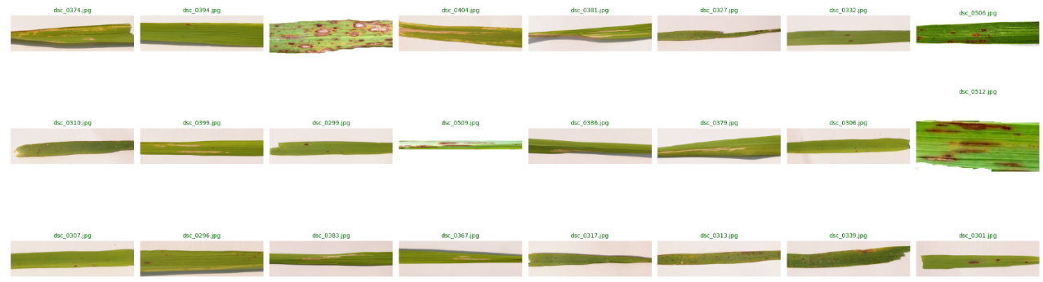
ภาพที่ 3-1 ตัวอย่างชุดข้อมูล Rice Leaf Diseases Dataset จาก Kaggle

(1.2) การติดฉลากข้อมูล (Data Labeling): นำรูปภาพทั้งหมดมากำหนดขอบเขตของรอยโรค (Bounding Box) และระบุคลาส (Class) ของโรค โดยใช้เครื่องมือ Roboflow เพื่อส่งออกข้อมูลให้อยู่ในรูปแบบ YOLO Format ซึ่งเป็นรูปแบบที่โมเดล RT-DETR รองรับการประมวลผล
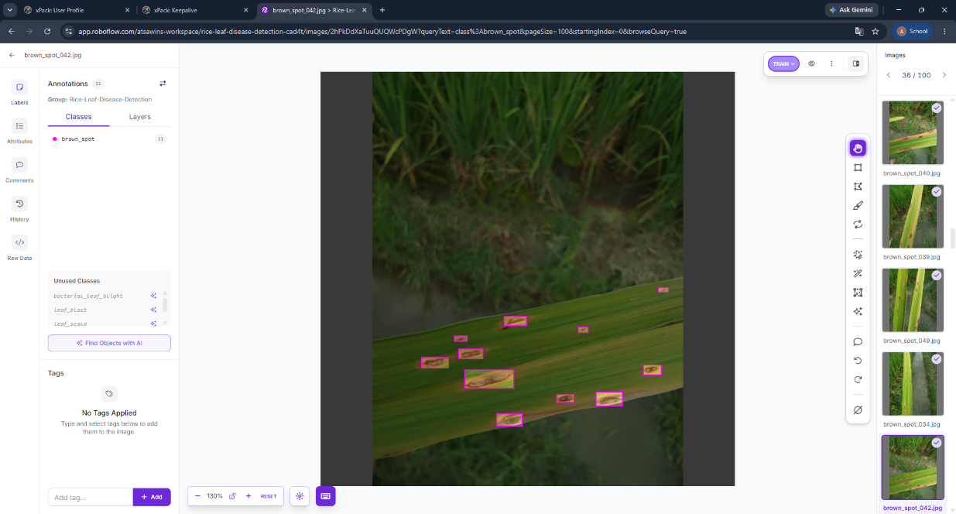
ภาพที่ 3-2 ตัวอย่างการกำหนดขอบเขตของรอยโรค (Bounding Box)
(1.3) การเพิ่มปริมาณข้อมูล (Data Augmentation): เพื่อให้โมเดลมีความทนทาน (Robustness) ต่อสภาพแวดล้อมที่หลากหลาย จึงได้ทำการปรับแต่งภาพ เช่น การหมุนภาพ (Rotation) การปรับความสว่าง (Brightness) และการทำภาพเบลอ (Blur) เพื่อจำลองสถานการณ์การถ่ายภาพจริงในแปลงนาของเกษตรกรที่มีสภาวะแสงและมุมมองที่แตกต่างกัน
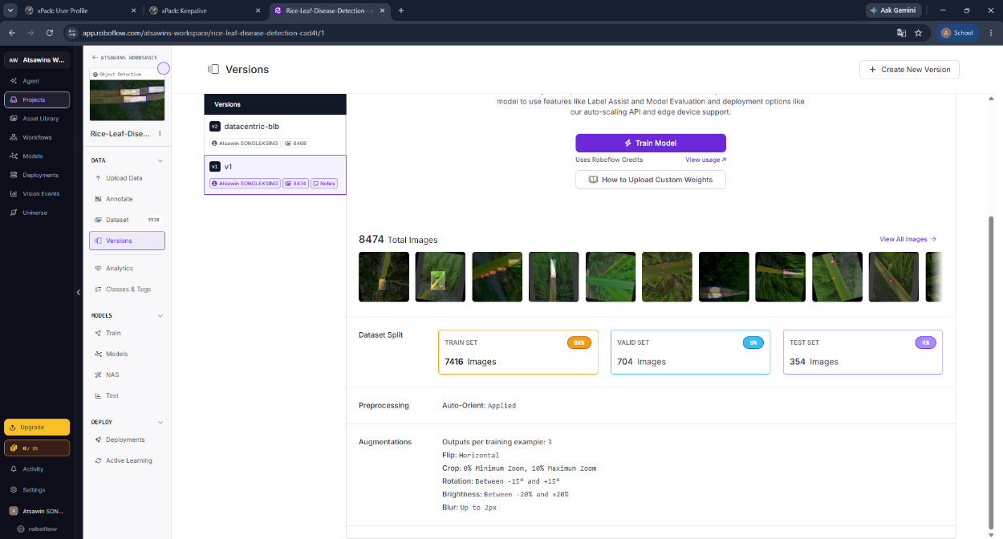
ภาพที่ 3-3 ตัวอย่างการเพิ่มปริมาณข้อมูล (Data Augmentation)
(2) การเตรียมฐานข้อมูลความรู้วิชาการ (Knowledge Base Preparation)
เพื่อให้ระบบตอบคำถามสามารถให้คำแนะนำการรักษาได้อย่างถูกต้องตามหลักวิชาการ ผ่านเทคนิค RAG (Retrieval-Augmented Generation) ผู้จัดทำได้ดำเนินการเตรียมข้อมูลดังนี้
(2.1) การรวบรวมข้อมูลต้นฉบับ: รวบรวมข้อมูลจากเอกสาร "องค์ความรู้เรื่องข้าว" ของกรมการข้าว และคู่มือการป้องกันกำจัดศัตรูข้าว โดยคัดเลือกเฉพาะส่วนที่เกี่ยวข้องกับอาการของโรค สาเหตุการเกิด และวิธีการใช้สารเคมีหรือวิธีทางชีวภาพในการรักษา
(2.2) การแบ่งส่วนข้อความ (Text Chunking): นำเนื้อหามาแบ่งเป็นส่วนย่อย (Chunks) ขนาด 500-1000 ตัวอักษรต่อส่วน โดยกำหนดให้มีส่วนเหลื่อมล้ำกัน (Overlap) เพื่อรักษาความต่อเนื่องของบริบทเนื้อหาไม่ให้ขาดตอน
(2.3) การแปลงข้อความเป็นเวกเตอร์ (Text Embedding): นำข้อความที่ถูกแบ่งส่วนแล้วไปประมวลผลผ่านโมเดล gemini-embedding-001 (จาก Google AI Studio) เพื่อแปลงข้อความให้เป็นชุดตัวเลข (Vector) ที่สามารถแทนค่าความหมายเชิงบริบทได้
(2.4) การจัดเก็บข้อมูล (Vector Database Storage): นำค่าเวกเตอร์ที่ได้ไปจัดเก็บไว้ใน Pinecone ซึ่งเป็นฐานข้อมูลเวกเตอร์ที่รองรับการค้นหาข้อมูลจากความคล้ายคลึง (Similarity Search) ทำให้เมื่อผู้ใช้ป้อนคำถาม ระบบจะสามารถค้นหาและดึงเนื้อหาที่ตรงกับบริบทมากที่สุดมาใช้ประกอบการสร้างคำตอบได้อย่างรวดเร็วและแม่นยำ
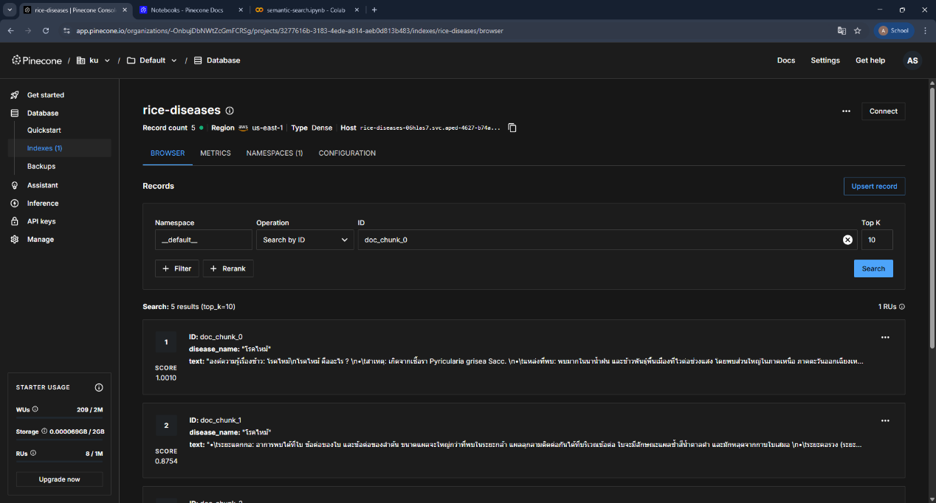
ภาพที่ 3-4 ตัวอย่างการนำค่าเวกเตอร์ที่ได้ไปจัดเก็บไว้ใน Pinecone

3.3 ขั้นตอนการทำงานของระบบ (Flowchart)
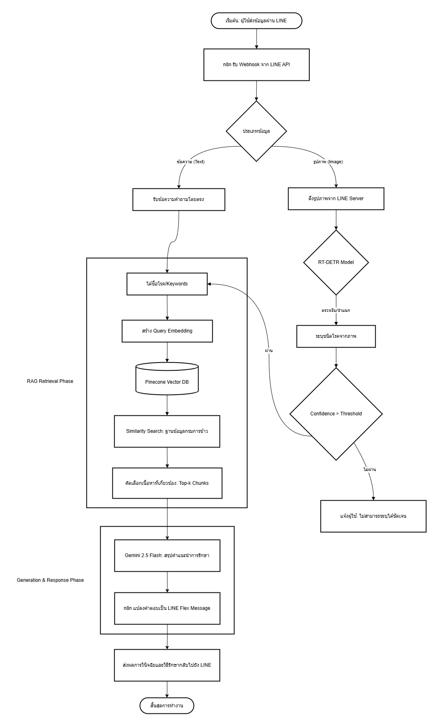
ภาพที่ 3-5 ภาพขั้นตอนการทำงานของระบบ (System Workflow)
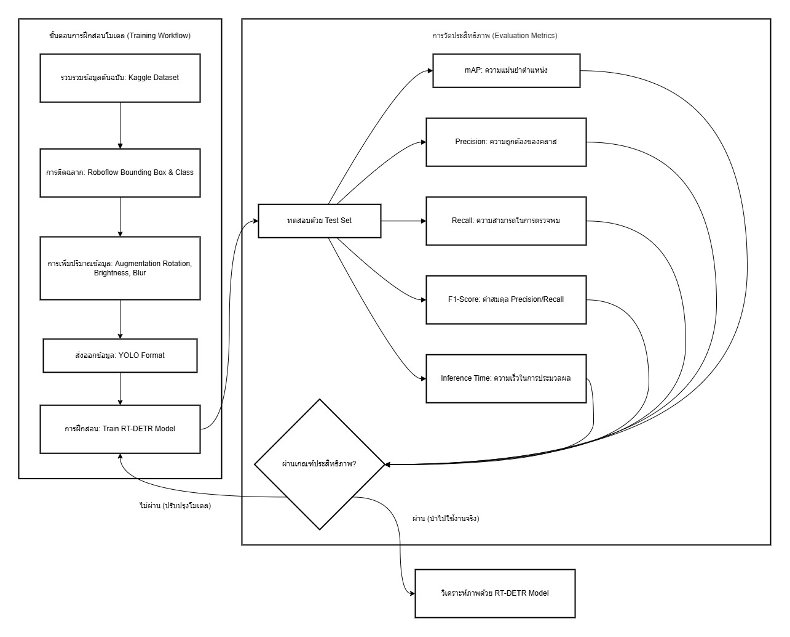
ภาพที่ 3-6 ขั้นตอนการฝึกสอนโมเดล (Training Workflow)

3.4 การออกแบบชุดคำสั่ง (Prompts) และ Intent
เพื่อให้แชทบอทสามารถตอบสนองต่อความต้องการของเกษตรกรได้อย่างถูกต้อง ระบบได้ถูกออกแบบให้จำแนกความต้องการออกเป็นส่วน ๆ และใช้การออกแบบคำสั่ง (Prompt Engineering) เพื่อควบคุมการทำงานของโมเดลภาษา (LLM) ดังนี้

3.4.1 การวิเคราะห์ความตั้งใจของผู้ใช้ (Intent Analysis)
ระบบจะจำแนกประเภทของข้อมูลที่ได้รับจากผู้ใช้งาน (Input Classification) ผ่าน n8n Workflow เพื่อเลือกเส้นทางการประมวลผลที่เหมาะสม
(1) Intent: วินิจฉัยโรคจากภาพ (Image-based Diagnosis)
(1.1) พฤติกรรมผู้ใช้: การส่งรูปภาพใบข้าวที่แสดงอาการผิดปกติเข้ามาในห้องแชท
(1.2) การประมวลผล: ระบบจะส่งไฟล์ภาพไปยังโมเดล RT-DETR เพื่อทำ Object Detection หากพบรอยโรคจะส่งชื่อโรค (Label) ไปยังระบบ RAG
(1.3) ข้อความตอบรับ: บอกอาการของ [ชื่อโรค] อาการที่สังเกตเห็น แนวทางการรักษา/สารเคมีที่แนะนำ และวิธีป้องกันในระยะยาว
(2) Intent: สอบถามข้อมูลการรักษาและวิธีป้องกัน (Treatment & Prevention Inquiry)
(2.1) พฤติกรรมผู้ใช้: การพิมพ์ข้อความสอบถาม เช่น "โรคไหม้รักษายังไง", "ต้องฉีดยาตัวไหน", "ใบข้าวเป็นจุดสีน้ำตาลทำยังไงดี"
(2.2) การประมวลผล: ระบบจะนำข้อความไปทำ Semantic Search ใน Pinecone เพื่อดึงบริบทที่เกี่ยวข้องมาตอบ
(2.3) ข้อความตอบรับ: แสดงรายละเอียดที่สอดคล้องกับคำถาม โดยอ้างอิงข้อมูลจากฐานความรู้วิชาการที่ดึงมาจาก Pinecone

3.4.2 การออกแบบชุดคำสั่งสำหรับโมเดลภาษา (Prompt Engineering Design)
เนื่องจากระบบใช้เทคนิค RAG (Retrieval-Augmented Generation) การออกแบบ Prompt จึงมีความสำคัญอย่างยิ่งในการควบคุมให้ AI ตอบคำถามภายใต้กรอบข้อมูลวิชาการจากกรมการข้าวเท่านั้น เพื่อป้องกันปัญหาข้อมูลเท็จ (Hallucination) โดยมีการออกแบบโครงสร้าง Prompt ดังนี้
(1) การกำหนดบทบาท (System Role)
"คุณคือ 'ผู้เชี่ยวชาญด้านโรคข้าว' มีหน้าที่ให้คำแนะนำแก่เกษตรกรด้วยข้อมูลที่ถูกต้องตามหลักวิชาการ โดยใช้ภาษาที่สุภาพและเข้าใจง่าย"

(2) การกำหนดบริบทและข้อจำกัด (Constraints & Context)
"จงตอบคำถามโดยใช้ข้อมูลจาก {Context} ที่ระบบดึงมาให้เท่านั้น โดยมีเงื่อนไขดังนี้ หากข้อมูลใน {Context} ไม่ระบุวิธีรักษา ให้ตอบว่า 'ขออภัยค่ะ ฉันไม่พบข้อมูลการรักษาโรคนี้ในฐานข้อมูลวิชาการ' ห้ามนำความรู้ภายนอกหรือจินตนาการคำตอบเองเด็ดขาด เพื่อความปลอดภัยของผลผลิตเกษตรกร หากมีการแนะนำสารเคมี ให้ระบุอัตราส่วนการใช้ตามที่ข้อมูลระบุไว้อย่างเคร่งครัด"
(3) การกำหนดรูปแบบคำตอบ (Output Format)
"ให้สรุปคำตอบเป็นข้อๆ ได้แก่: 1. ชื่อโรคและสาเหตุ 2. อาการที่สังเกตเห็น 3. แนวทางการรักษา/สารเคมีที่แนะนำ และ 4. วิธีป้องกันในระยะยาว"

3.4.3 การจัดการกรณีไม่สามารถตอบคำถามได้ (Fallback Handling)
เพื่อรักษาความเชื่อถือของระบบ (System Reliability) ผู้พัฒนาได้ออกแบบขั้นตอนเมื่อบอทไม่เข้าใจคำสั่งหรือหาข้อมูลไม่พบ
(1) กรณี RT-DETR ตรวจไม่พบโรค: บอทจะตอบกลับว่า "ไม่สามารถระบุรอยโรคจากภาพได้ชัดเจน กรุณาถ่ายภาพให้ใกล้ขึ้นและมีแสงสว่างเพียงพอ"
(2) กรณีข้อความไม่ตรงกับ Intent ใดเลย: บอทจะตอบกลับว่า "ขอโทษค่ะ ฉันไม่เข้าใจข้อความของคุณ คุณสามารถเลือกใช้งานผ่านเมนูด้านล่าง หรือพิมพ์ชื่อโรคที่ต้องการทราบวิธีรักษาได้เลยค่ะ"

3.5 ภาพรวมการออกแบบการใช้งาน

ภาพที่ 3-7 หน้าแรกและเมนูการใช้งาน

3.5.1 หน้าแรกและเมนูการใช้งาน
เมื่อผู้ใช้แอดเพื่อนและเข้าสู่แชทบอท จะมีข้อความทักทายขึ้นมาอัตโนมัติเพื่อแนะนำตัวและอธิบายความสามารถของแชทบอท (วินิจฉัยโรคใบข้าว) พร้อมแสดงแถบริชเมนู (Rich Menu) ด้านล่าง ซึ่งมีปุ่มให้ผู้ใช้เลือกกดเพื่อใช้งาน

ภาพที่ 3-8 หน้าการสอบถามข้อมูลเพิ่มเติมเกี่ยวกับโรคข้าว

3.5.2 หน้าการสอบถามข้อมูลเพิ่มเติมเกี่ยวกับโรคข้าว
เมื่อผู้ใช้พิมพ์ข้อความสอบถามข้อมูลหรือข้อสงสัยต่างๆ เกี่ยวกับโรคข้าว แชทบอทจะทำการประมวลผลคำถามและตอบกลับด้วยข้อความสรุปรายละเอียดของโรค สาเหตุการเกิดโรค และแนะนำแนวทางการรักษาหรือการใช้ยาที่ถูกต้องตามหลักวิชาการให้แก่ผู้ใช้
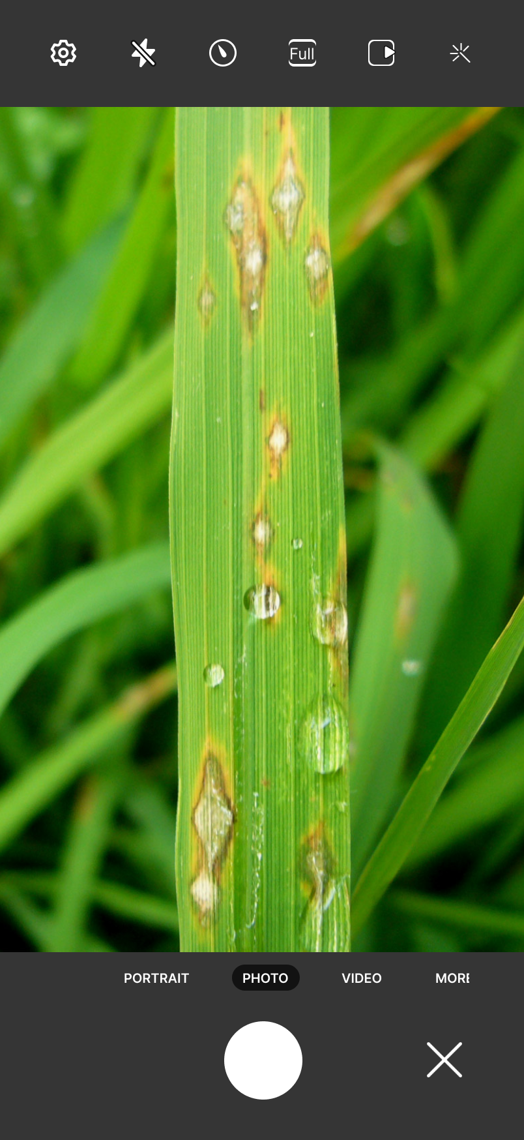
ภาพที่ 3-9 การใช้งานเมนู - ถ่ายภาพวิเคราะห์โรค

3.5.3 การใช้งานเมนู - ถ่ายภาพวิเคราะห์โรค
เมื่อผู้ใช้กดปุ่ม "ถ่ายภาพวิเคราะห์โรค" จากแถบเมนู ระบบจะเปิดใช้งานกล้องถ่ายรูปบนโทรศัพท์มือถือ เพื่อให้ผู้ใช้สามารถถ่ายภาพใบข้าวที่มีอาการผิดปกติหรือสงสัยว่าเป็นโรค ณ เวลานั้น เพื่อส่งเข้าสู่ระบบให้แชทบอททำการวิเคราะห์
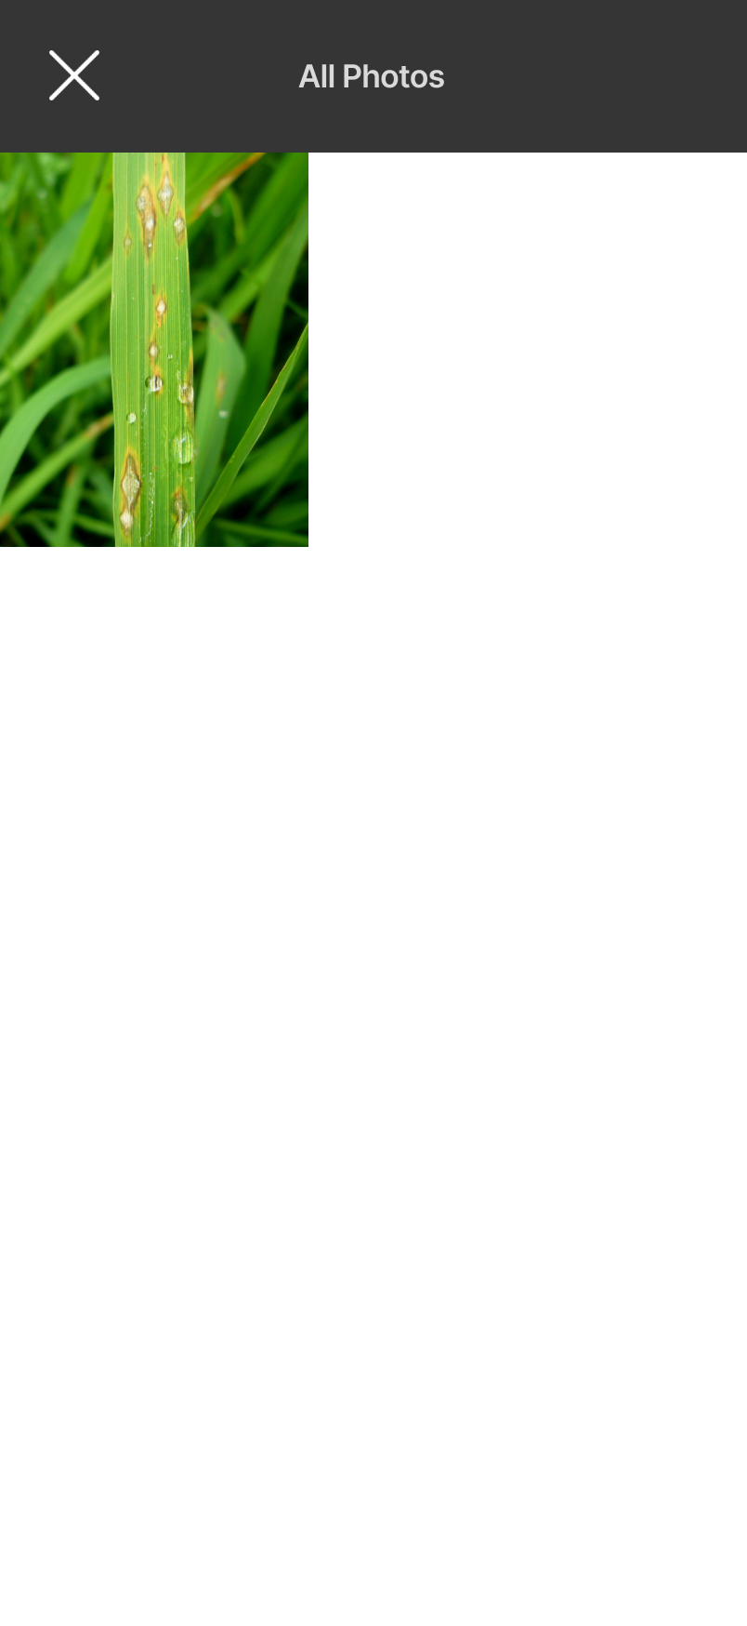
ภาพที่ 3-10 การใช้งานเมนู - เลือกรูปจากคลังภาพ

3.5.4 การใช้งานเมนู - เลือกรูปจากคลังภาพ
เมื่อผู้ใช้กดปุ่ม "เลือกรูปจากคลังภาพ" จากแถบเมนู ระบบจะเปิดคลังภาพ (Gallery) ในอุปกรณ์โทรศัพท์มือถือของผู้ใช้ เพื่อให้ผู้ใช้สามารถเลือกรูปภาพใบข้าวที่เป็นโรคที่เคยถ่ายเก็บเอาไว้ ส่งเข้าไปในแชทให้ระบบทำการวิเคราะห์
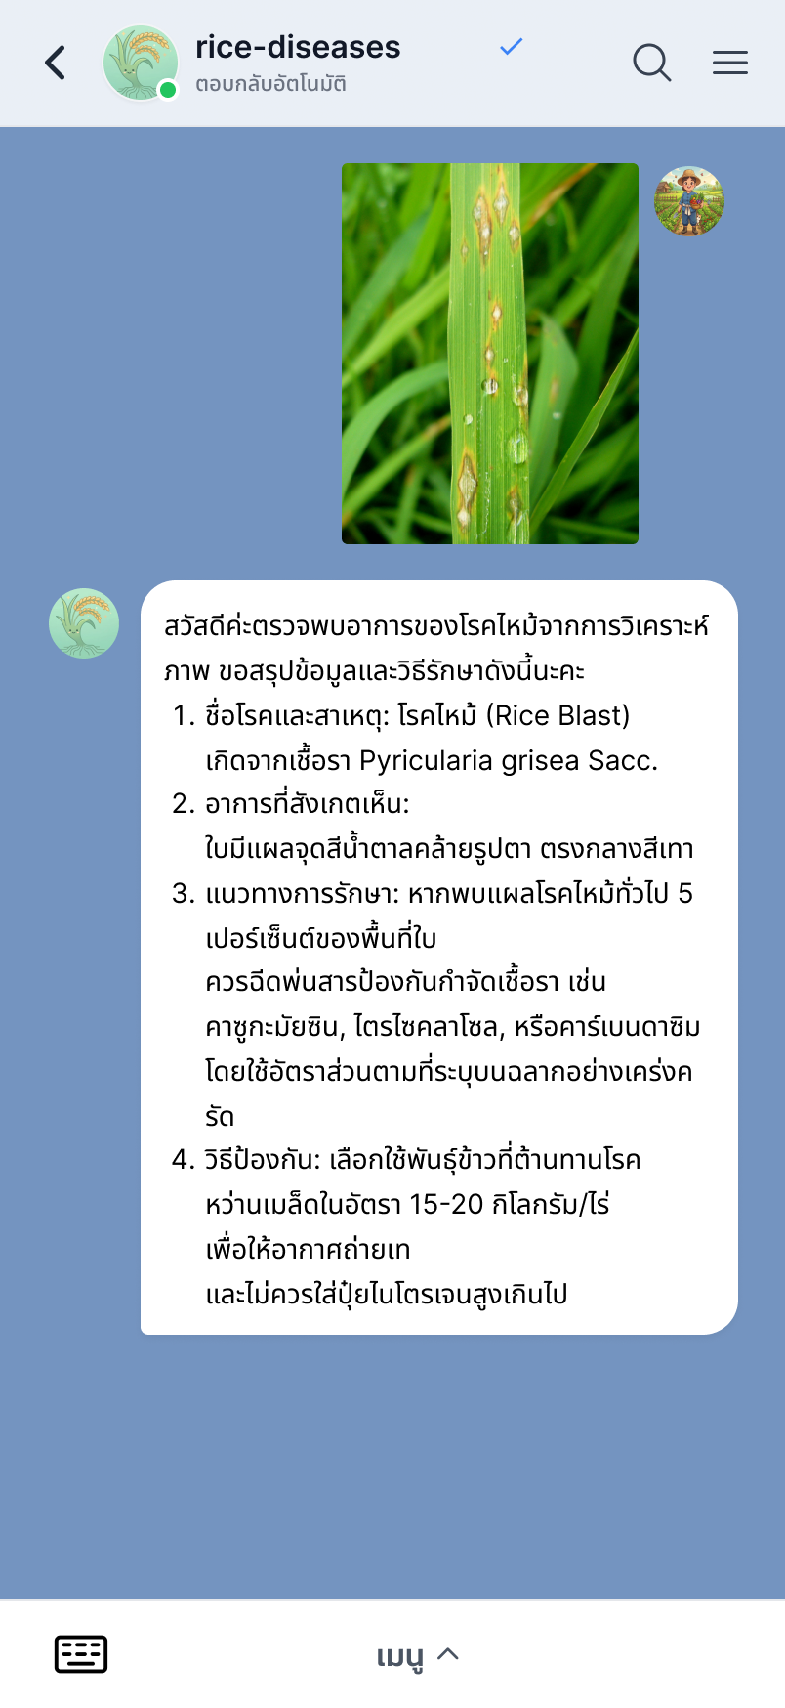
ภาพที่ 3-11 หน้าแสดงผลการวิเคราะห์และคำแนะนำ

3.5.5 หน้าแสดงผลการวิเคราะห์และคำแนะนำ
เมื่อผู้ใช้ส่งรูปภาพใบข้าวที่เป็นโรคเข้าไปในแชท แชทบอทจะทำการประมวลผลภาพและตอบกลับ พร้อมแจ้งชื่อโรคที่ตรวจพบและแสดงข้อความคำแนะนำวิธีการป้องกัน การดูแลรักษา และการใช้สารเคมีหรือวิธีทางชีวภาพที่เหมาะสม

3.6 การทดสอบระบบ (System Testing)
เพื่อให้มั่นใจว่าระบบแชทบอทวินิจฉัยโรคข้าวสามารถตอบสนองต่อผู้ใช้งานได้อย่างถูกต้องแม่นยำตามวัตถุประสงค์ ผู้จัดทำจึงกำหนดแนวทางการทดสอบโดยใช้ กรณีทดสอบ (Test Case) เพื่อตรวจสอบความสัมพันธ์ระหว่างข้อมูลนำเข้า (Input) และผลลัพธ์ที่ตอบกลับ (Output) ว่ามีความถูกต้องตามขอบเขตและโครงสร้างบทสนทนาที่ออกแบบไว้ ดังนี้

3.6.1 องค์ประกอบของกรณีทดสอบ
(1) ข้อมูลนำเข้า (Input): ข้อมูลที่ส่งเข้าสู่ระบบผ่าน LINE Application ได้แก่ รูปภาพใบข้าว และข้อความพิมพ์สอบถาม
(2) ผลลัพธ์ (Output): ข้อมูลที่แชทบอทประมวลผลและตอบกลับมาในรูปแบบข้อความสรุป หรือ Flex Message ที่ระบุรายละเอียดโรคและแนวทางการรักษา

3.6.2 ตารางกรณีทดสอบระบบ
ผู้จัดทำได้กำหนดกรณีทดสอบครอบคลุมสถานการณ์ต่าง ๆ ที่อาจเกิดขึ้นจากการใช้งานจริง ดังนี้
ตารางที่ 3-1 การทดสอบระบบแชทบอทด้วยรูปแบบกรณีทดสอบ (Test Case)
ลำดับ | สถานการณ์ทดสอบ | ข้อมูลนำเข้า (Input) | ผลลัพธ์ที่กำหนด  (Expected Output) | ผลลัพธ์ที่ได้  (Actual Output) | สถานะ (Status)
Test 1 | การวินิจฉัยโรคจากภาพ (ที่มีความชัดเจน) | ส่งรูปภาพใบข้าวที่เป็นโรค (เช่น โรคไหม้) | แสดงชื่อโรค สาเหตุ และวิธีการรักษาเบื้องต้นอย่างถูกต้อง
Test 2 | การสอบถามข้อมูลการรักษาผ่านข้อความ | พิมพ์ข้อความ "โรคไหม้รักษายังไง" หรือ "ขอยาแก้โรคไหม้" | แสดงรายละเอียดการรักษาและชื่อสารเคมีที่อ้างอิงจากกรมการข้าว
Test 3 | การสอบถามวิธีการป้องกัน | พิมพ์สอบถามเกี่ยวกับ "วิธีปลูกข้าวไม่ให้เป็นโรคไหม้" | แสดงขั้นตอนการป้องกันล่วงหน้าที่อ้างอิงจากกรมการข้าว
Test 4 | การวินิจฉัยโรคจากอาการผ่านข้อความ | ผู้ใช้พิมพ์อธิบายอาการผิดปกติที่พบบนใบข้าวโดยไม่ระบุชื่อโรค | ระบบสามารถวิเคราะห์คำอธิบายและระบุได้ว่าเป็นพร้อมแสดงสาเหตุและวิธีรักษา
Test 5 | การขอข้อมูลเฉพาะเจาะจง (เช่น อัตราส่วนสารเคมี) | พิมพ์สอบถามเกี่ยวกับ "อัตราการใช้ยา" หรือ "สัดส่วนการฉีดพ่น" | แสดงตัวเลขและอัตราส่วนตามที่ข้อมูลวิชาการระบุไว้อย่างเคร่งครัด
Test 6 | กรณีภาพมีความละเอียดต่ำหรือตรวจไม่พบรอยโรค | ส่งรูปภาพที่ไม่ชัดเจน หรือภาพที่ไม่เกี่ยวข้องกับใบข้าว | ตอบกลับว่า "ไม่สามารถระบุรอยโรคได้ชัดเจน..." และแนะนำให้ถ่ายภาพใหม่
Test 7 | กรณีข้อมูลที่สอบถามไม่อยู่ในฐานข้อมูลวิชาการ | พิมพ์สอบถามเรื่องที่ไม่มีใน Context ที่ดึงมา | ตอบกลับว่า "ขออภัยค่ะ ฉันไม่พบข้อมูลการรักษาโรคนี้ในฐานข้อมูลวิชาการ"
Test 8 | กรณีพิมพ์ข้อความทั่วไปที่ไม่ได้กำหนด Intent | พิมพ์ข้อความที่ไม่ใช่คำถามเกี่ยวกับโรค | ตอบกลับว่าไม่เข้าใจข้อความ และแนะนำให้ใช้งานผ่านเมนู

3.7 การประเมินผล
การประเมินผลการทำงานของระบบแชทบอทวินิจฉัยโรคข้าวและแนะนำวิธีการรักษา ดำเนินการโดยใช้เครื่องมือแบบสอบถาม (Questionnaire) เพื่อเก็บรวบรวมข้อมูลการวัดผลให้ครอบคลุมทั้งความแม่นยำของแบบจำลองปัญญาประดิษฐ์และความพึงพอใจของกลุ่มตัวอย่างผู้ใช้งาน โดยแบ่งเกณฑ์การประเมินและการแปลผลออกเป็นส่วนต่างๆ ดังนี้

3.7.1 เกณฑ์การให้คะแนนระดับความพึงพอใจ
ผู้พัฒนาได้เลือกใช้มาตรวัดแบบลิเคิร์ต (Likert Scale) ชนิด 5 ระดับ เพื่อให้ผู้ตอบแบบสอบถามประเมินระดับความพึงพอใจในแต่ละหัวข้อ โดยมีเกณฑ์การให้คะแนนดังนี้
5 คะแนน หมายถึง มีความพึงพอใจในระดับ มากที่สุด
4 คะแนน หมายถึง มีความพึงพอใจในระดับ มาก
3 คะแนน หมายถึง มีความพึงพอใจในระดับ ปานกลาง
2 คะแนน หมายถึง มีความพึงพอใจในระดับ น้อย
1 คะแนน หมายถึง มีความพึงพอใจในระดับ น้อยที่สุด

3.7.2 เกณฑ์การแปลผลคะแนนเฉลี่ย
เมื่อนำข้อมูลที่ได้จากแบบสอบถามมาคำนวณหาค่าเฉลี่ย (Mean) จะทำการแปลความหมายของระดับความพึงพอใจตามช่วงคะแนนดังต่อไปนี้
คะแนนเฉลี่ย 4.51 – 5.00 หมายถึง ระดับความพึงพอใจมากที่สุด
คะแนนเฉลี่ย 3.51 – 4.50 หมายถึง ระดับความพึงพอใจมาก
คะแนนเฉลี่ย 2.51 – 3.50 หมายถึง ระดับความพึงพอใจปานกลาง
คะแนนเฉลี่ย 1.51 – 2.50 หมายถึง ระดับความพึงพอใจน้อย
คะแนนเฉลี่ย 1.00 – 1.50 หมายถึง ระดับความพึงพอใจน้อยที่สุด

3.7.3 การประเมินประสิทธิภาพโมเดลตรวจจับรอยโรค (RT-DETR Evaluation)
เพื่อทดสอบประสิทธิภาพของโมเดล RT-DETR ในการตรวจจับและจำแนกชนิดของโรคข้าวจากรูปภาพ โดยใช้ชุดข้อมูลส่วนทดสอบที่โมเดลไม่เคยเรียนรู้มาก่อน ดังนี้
ตารางที่ 3-2 การประเมินประสิทธิภาพโมเดลตรวจจับรอยโรค (RT-DETR Evaluation)
ลำดับ | รายการประเมิน | Value
1. | mAP@0.5
2. | mAP@0.5:0.95
3. | Precision
4. | Recall
5. | F1-Score
6. | Inference Time (ms)

3.7.4 การประเมินความถูกต้องของระบบตอบคำถาม (RAG Accuracy Evaluation)
เพื่อทดสอบประสิทธิภาพของเทคนิค Retrieval-Augmented Generation และการทำงานของโมเดล Gemini ดังนี้
ตารางที่ 3-3 การประเมินความถูกต้องของระบบตอบคำถาม (RAG Accuracy Evaluation)
ลำดับ | รายการประเมิน | Score (0 - 1)
1. | Context Precision
2. | Faithfulness
3. | Answer Relevance
4. | Context Recall

3.7.5 การประเมินความพึงพอใจของผู้ใช้งาน (User Satisfaction)
เพื่อวัดประสิทธิภาพของระบบให้ครอบคลุมทั้งในด้านการประมวลผลปัญญาประดิษฐ์และประสบการณ์ของผู้ใช้งาน แบบสอบถามจึงถูกแบ่งออกเป็น 5 ด้านหลัก ดังนี้
ตารางที่ 3-4 การประเมินความพึงพอใจของผู้ใช้งาน (User Satisfaction)
ลำดับ | รายการประเมิน | ระดับความพึงพอใจ
ลำดับ | รายการประเมิน | มากที่สุด (5) | มาก (4) | ปานกลาง (3) | น้อย (2) | น้อยที่สุด (1)
1. | ความสะดวกในการใช้งานแชทบอท
2. | ความถูกต้องของข้อมูลที่ได้รับจากแชทบอท
3. | ความรวดเร็วในการตอบกลับของแชทบอท
4. | ความเป็นมิตรและเข้าใจง่ายของข้อความที่ได้รับ
5. | โดยรวมแล้ว ท่านพึงพอใจกับ  แชทบอทนี้มากน้อยเพียงใด?
คะแนนรวม

6. ท่านมีข้อเสนอแนะหรือความคิดเห็นเพิ่มเติมเกี่ยวกับแชทบอทหรือไม่?

บทที่ 4

ผลการดำเนินงาน

4.1 ผลการดำเนินงาน
การพัฒนาระบบแชทบอทวินิจฉัยโรคข้าวและแนะนำวิธีการรักษาผ่านแอปพลิเคชัน LINE ด้วยเทคนิค RAG มีผู้ใช้งานทั้งหมด 2 ส่วน คือ เกษตรกร/ผู้ใช้งานทั่วไป และผู้ดูแลระบบ (Admin)

4.1.1 ขอบเขตด้านผู้ใช้งาน (User)
(1) เกษตรกร/ผู้ใช้งานทั่วไป
- สามารถส่งรูปภาพใบข้าวที่มีความผิดปกติเข้าสู่ห้องแชท LINE
- สามารถรับผลการวิเคราะห์ชื่อโรค สาเหตุ และวิธีการรักษาเบื้องต้นได้
- สามารถสอบถามข้อมูลเพิ่มเติมเกี่ยวกับโรคข้าวผ่านการพิมพ์ข้อความได้
(2) ผู้ดูแลระบบ (Admin)
(2.1) สามารถจัดการข้อมูลเอกสารความรู้ (Knowledge Base) ในฐานข้อมูล Vector ได้
(2.2) สามารถดูประวัติการใช้งาน (Log) ของระบบได้

4.1.2 ขอบเขตด้านระบบและการทำงาน (System Function)
(1) การวิเคราะห์รูปภาพ (Image Analysis): ระบบใช้โมเดล RT-DETR (Real-Time DEtection TRansformer) ในการตรวจจับ (Detection) และจำแนก (Classification) ลักษณะรอยโรคที่ปรากฏบนใบข้าว
(2) ระบบค้นหาข้อมูล (RAG System): ระบบใช้เทคนิค Retrieval-Augmented Generation เชื่อมต่อกับ Vector Database เพื่อค้นหาข้อมูลยาและการรักษาจากเอกสารคู่มือวิชาการที่เชื่อถือได้
(3) ระบบสนทนา (Conversational Agent): ใช้ Large Language Model (LLM) ในการประมวลผลภาษาธรรมชาติและเรียบเรียงคำตอบให้เข้าใจง่ายสำหรับเกษตรกร

4.1.3 ขอบเขตด้านข้อมูล (Data Scope)
(1) ชุดข้อมูลรูปภาพใบโรคข้าว (Image Dataset): ใช้ข้อมูลจากแหล่งข้อมูลสาธารณะ Kaggle: Rice Leaf Diseases Dataset เพื่อใช้เป็นฐานความรู้ในการวิเคราะห์ลักษณะอาการของโรค
(2) ชุดข้อมูลเอกสารความรู้ (Knowledge Base): รวบรวมข้อมูลจากองค์ความรู้เรื่องข้าว กรมการข้าว กระทรวงเกษตรและสหกรณ์ เพื่อใช้เป็นฐานข้อมูลอ้างอิงในระบบ RAG

4.1.4 ขอบเขตด้านฮาร์ดแวร์และซอฟต์แวร์
(1) แอปพลิเคชัน: LINE Application
(2) ระบบ Workflow Automation: n8n (Node-based Workflow Automation)
(3) AI Model: Gemini 2.5 Flash สำหรับการทำ RAG และตอบคำถาม
(4) Database: Pinecone (Vector Database) สำหรับจัดเก็บ Knowledge Base

4.2 เกษตรกร/ผู้ใช้งานทั่วไป

(1) สามารถส่งรูปภาพใบข้าวที่มีความผิดปกติเข้าสู่ห้องแชท LINE
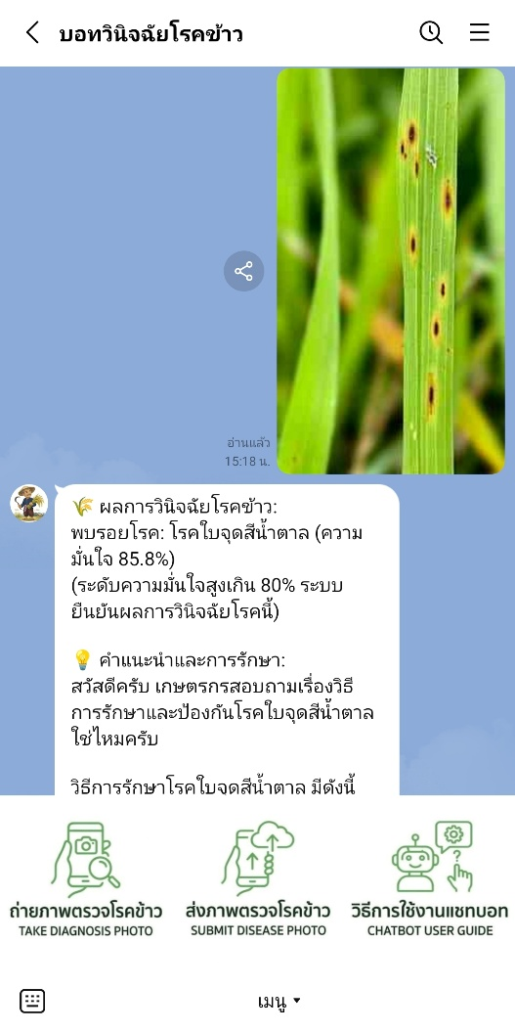
ภาพที่ 4-1 การส่งรูปภาพใบข้าวที่มีความผิดปกติเข้าสู่ห้องแชท LINE

(2) สามารถรับผลการวิเคราะห์ชื่อโรค สาเหตุ และวิธีการรักษาเบื้องต้นได้
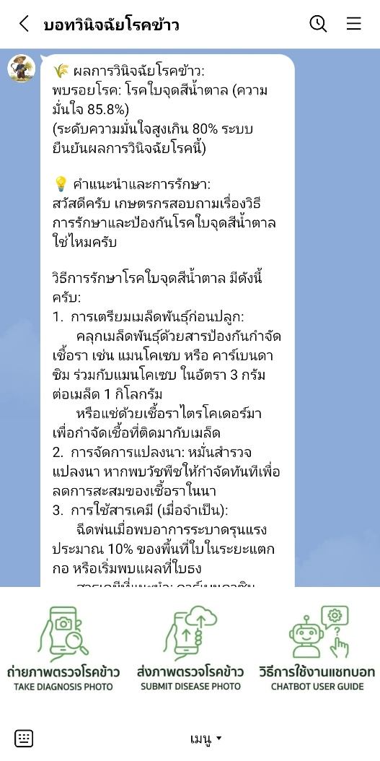
ภาพที่ 4-2 การได้รับผลการวิเคราะห์ชื่อโรค สาเหตุ และวิธีการรักษาเบื้องต้น

(3) สามารถสอบถามข้อมูลเพิ่มเติมเกี่ยวกับโรคข้าวผ่านการพิมพ์ข้อความได้
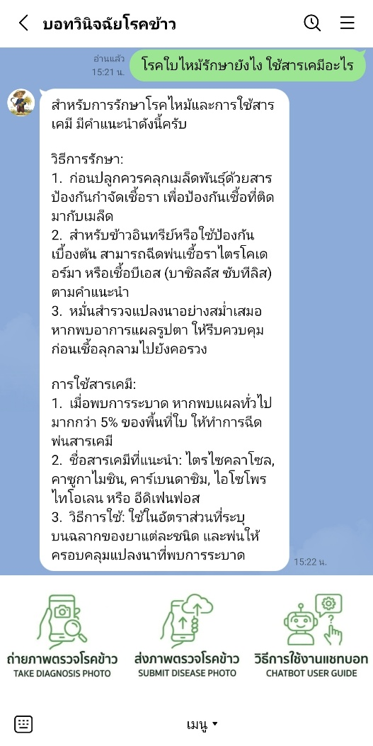
ภาพที่ 4-3 การสอบถามข้อมูลเพิ่มเติมเกี่ยวกับโรคข้าวผ่านการพิมพ์ข้อความ

4.3 ผู้ดูแลระบบ (Admin)

(1) สามารถจัดการข้อมูลเอกสารความรู้ (Knowledge Base) ในฐานข้อมูล Vector ได้
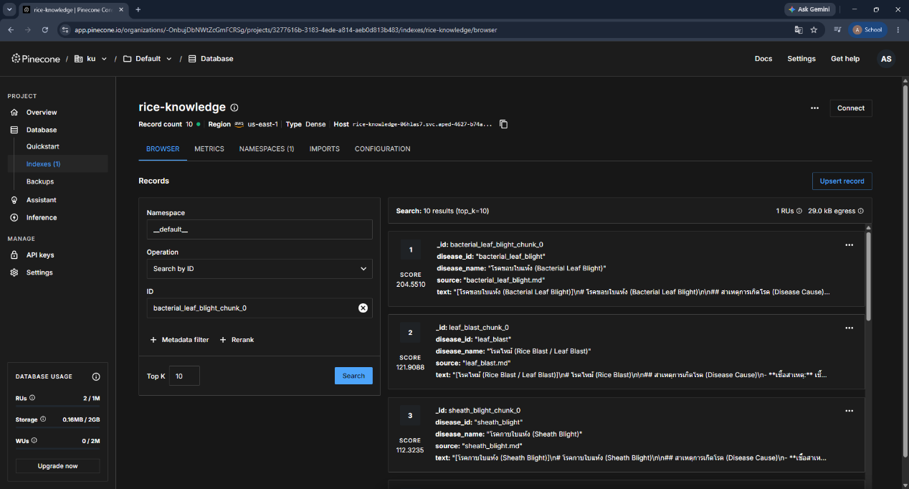
ภาพที่ 4-4 การจัดการข้อมูลเอกสารความรู้ในฐานข้อมูล

(2) สามารถดูประวัติการใช้งาน (Log) ของระบบได้
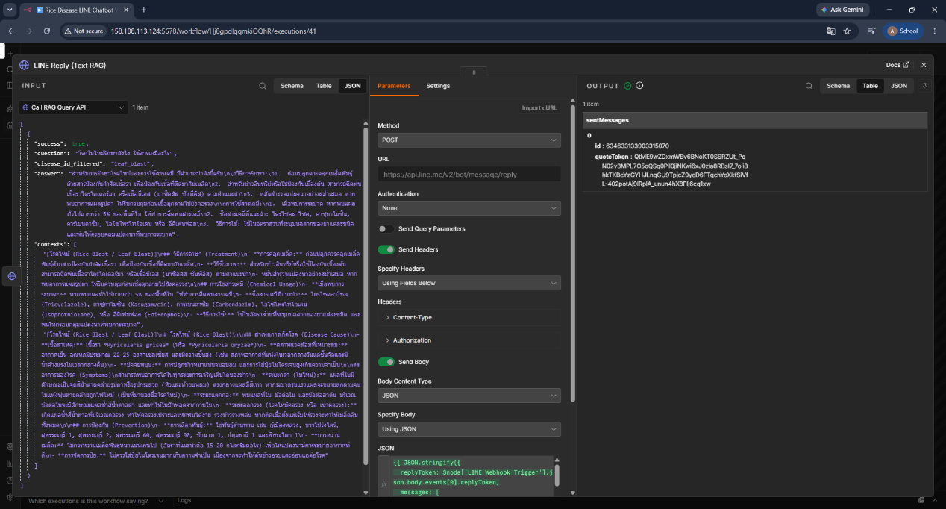
ภาพที่ 4-5 การดูประวัติการใช้งาน (Log) ของระบบ

4.4 ชุดข้อมูลภาพถ่ายใบข้าวและการเตรียมข้อมูล

4.4.1 คุณลักษณะของชุดข้อมูลภาพถ่ายใบข้าว 6 คลาส
ชุดข้อมูลภาพถ่ายใบข้าวที่ใช้ในโครงงานประกอบด้วย 6 คลาส ได้แก่ โรคข้าวสำคัญในประเทศไทย 5 ชนิด และใบข้าวสมบูรณ์ปกติ รวมทั้งหมด 3,829 ภาพ ผ่านการปรับขนาดภาพด้วยวิธี Letterbox Resizing เพื่อคงอัตราส่วนภาพดั้งเดิมไว้ และแบ่งสัดส่วนชุดข้อมูลเป็น ชุดฝึกฝน (Train 70%), ชุดตรวจสอบ (Validation 20%) และชุดทดสอบ (Test 10%) ตามตารางที่ 4-1:
ตารางที่ 4-1 การกระจายตัวของชุดข้อมูลภาพถ่ายใบข้าวและการแบ่งสัดส่วนข้อมูล
ชนิดของคลาส (Class Name) | จำนวนภาพรวม | สัดส่วน (%) | ชุดฝึกฝน (Train 70%) | ชุดตรวจสอบ (Val 20%) | ชุดทดสอบ (Test 10%)
1. Bacterial Leaf Blight (โรคขอบใบแห้ง) | 636 | 16.61% | 445 | 127 | 64
2. Brown Spot (โรคใบจุดสีน้ำตาล) | 646 | 16.87% | 452 | 129 | 65
3. Leaf Blast (โรคใบไหม้) | 634 | 16.56% | 444 | 127 | 63
4. Leaf Scald (โรคใบขอบกาบแห้ง) | 628 | 16.40% | 440 | 125 | 63
5. Sheath Blight (โรคกาบใบแห้ง) | 632 | 16.51% | 442 | 126 | 64
6. Healthy Rice Leaf (ใบข้าวสมบูรณ์) | 653 | 17.05% | 457 | 131 | 65
รวมทั้งหมด (Total) | 3,829 | 100.0% | 2,680 ภาพ | 765 ภาพ | 384 ภาพ

4.4.2 การแก้ไขปัญหากรอบรอยโรคซ้ำซ้อนในโรคขอบใบแห้ง (BLB)
ในการทดลองช่วงแรก โมเดลตรวจจับโรคขอบใบแห้ง (Bacterial Leaf Blight: BLB) มีค่าความแม่นยำต่ำมาก (mAP@0.5 < 10%) ทั้งที่รอยโรคบนใบเห็นได้ชัด เมื่อตรวจสอบดูภาพรายภาพพบว่าเกิดจากปัญหาการติดฉลากข้อมูล (Annotation Fragmentation):
(1) สาเหตุ: ผู้ติดฉลากข้อมูลเดิมได้ตีกรอบรอยโรคขอบใบแห้งซึ่งเป็นแผลยาวตามแนวใบ แยกออกเป็นกล่องเล็ก ๆ ซ้อนทับกันมากถึง 5,922 กล่อง ทำให้โมเดลสับสนในการเรียนรู้รูปทรงและขอบเขตจริงของแผล
(2) วิธีแก้ไข: ผู้จัดทำได้ปรับปรุงฉลากข้อมูลใหม่ด้วยวิธี Data-Centric AI โดยรวมกล่องย่อย ๆ ให้เป็นกรอบเดียวต่อเนื่องตามความยาวแผลจริง ทำให้ลดจำนวนกรอบที่ซ้ำซ้อนลงเหลือ 1,863 กล่อง (ลดความซ้ำซ้อนลงได้ 68.5%)
(3) ผลลัพธ์: ทำให้ค่า mAP@0.5 ของโรคขอบใบแห้งเพิ่มขึ้นจาก 7.42% เป็น 69.50% (เพิ่มขึ้น 62.1%) ซึ่งแสดงให้เห็นว่าการปรับปรุงข้อมูลให้ถูกต้องช่วยเพิ่มความแม่นยำของโมเดลได้มากกว่าการปรับแต่งตัวโมเดลเพียงอย่างเดียว
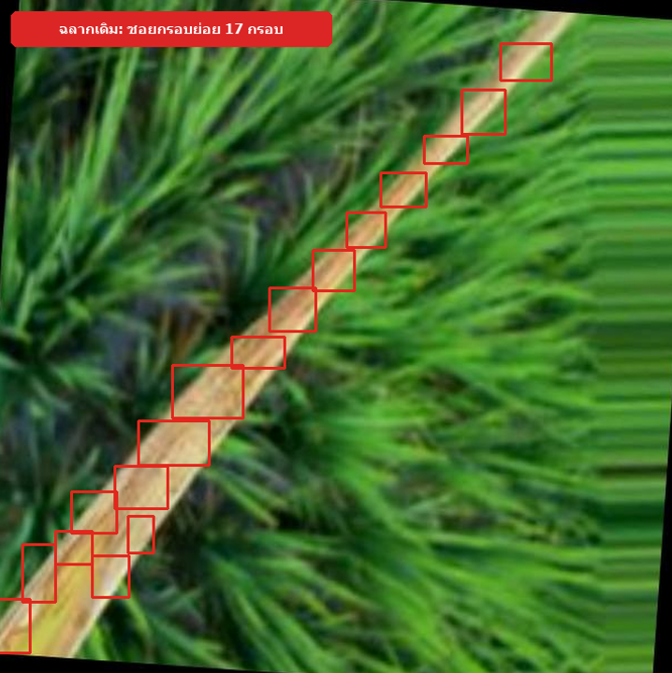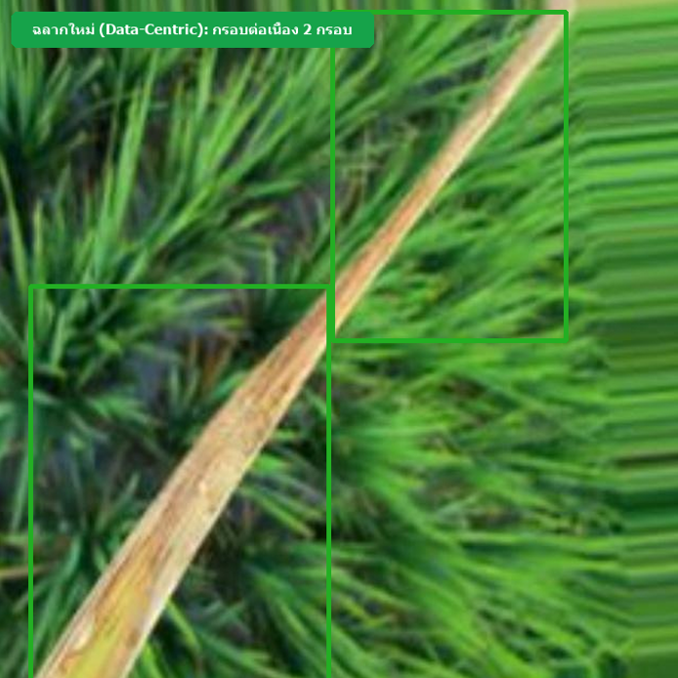
ภาพที่ 4-6 การเปรียบเทียบกรอบรอยโรค (Bounding Box) ของโรคขอบใบแห้ง

4.5 ผลการพัฒนาและประเมินประสิทธิภาพโมเดลตรวจจับโรคข้าว
ผู้จัดทำได้ฝึกสอนโมเดล RT-DETR-L (Real-Time Detection Transformer) บนเครื่อง NVIDIA RTX 4090 ทั้งหมด 5 เวอร์ชัน เพื่อดูความแตกต่างระหว่างการปรับจูนตัวโมเดล กับการแก้ปัญหาที่ตัวข้อมูล (Data-Centric):

4.5.1 ตารางเปรียบเทียบผลการทดลองของโมเดลทั้ง 5 เวอร์ชัน
ผลการทดสอบบนชุดข้อมูลทดสอบมาตรฐาน (Test Set จำนวน 354 ภาพ) แสดงในตารางที่ 4-2:
ตารางที่ 4-2 การเปรียบเทียบผลการทดลองของโมเดล RT-DETR-L ทั้ง 5 เวอร์ชัน
ตัวชี้วัด / เวอร์ชัน | v1 (Baseline) | v2 (Tuned HP) | v3 (Morphological) | v4 (High-Res 800px) | v5 (Data-Centric) | การเปลี่ยนแปลง (v5 เทียบ v1)
ขนาดภาพนำเข้า (Resolution) | 640 px | 640 px | 640 px | 800 px | 800 px | +160 px
วิธีที่ใช้ปรับปรุง | COCO Transfer | ปรับ Cosine LR, Warmup | ปิด Mosaic, ปรับ Scale | ขยายภาพเป็น 800px | แก้ฉลากแผล BLB ต่อเนื่อง | Data-Centric
mAP@0.5 รวม (All Classes) | 59.3% | 58.3% | 60.2% | 60.5% | 70.6% (0.7056) | +11.3%
mAP@0.5:0.95 รวม | 30.8% | 29.5% | 29.6% | 29.4% | 35.5% (0.3554) | +4.7%
ความแม่นยำรวม (Precision) | 56.5% | 58.5% | 57.7% | 58.1% | 73.5% (0.7351) | +17.0%
การตรวจจับครบถ้วน (Recall) | 60.9% | 60.5% | 61.9% | 61.3% | 70.2% (0.7017) | +9.3%
1. Bacterial Leaf Blight | 10.5% | 7.7% | 7.1% | 7.42% | 69.5% | +59.0%
2. Brown Spot | 80.4% | 79.2% | 80.2% | 80.8% | 79.9% | แม่นยำสม่ำเสมอ (>79%)
3. Leaf Blast | 77.6% | 81.8% | 86.9% | 82.6% | 77.6% | แม่นยำในเกณฑ์สูง
4. Leaf Scald | 53.3% | 47.0% | 50.8% | 55.0% | 54.5% | ผลการตรวจจับคงที่
5. Sheath Blight | 74.5% | 75.8% | 75.8% | 76.6% | 71.3% | ผลการตรวจจับคงที่
เวลาประมวลผลต่อภาพ (GPU) | 4.8 ms | 4.8 ms | 4.8 ms | 7.2 ms | 6.8 ms (~147 FPS) | ประมวลผลเร็วแบบ Real-Time

4.5.2 กราฟผลการฝึกฝนและค่าความสูญเสียของโมเดล RT-DETR-L v5
จากการฝึกสอนโมเดลเวอร์ชัน 5 ทั้งหมด 60 Epochs พบว่าค่าความสูญเสีย (Loss) ทั้งด้านการจำแนกประเภท (cls_loss) และตำแหน่งกรอบ (giou_loss, l1_loss) ลดลงอย่างต่อเนื่องทั้งในชุดฝึกและชุดตรวจสอบ ขณะที่ค่าความแม่นยำ (mAP@0.5 และ mAP@0.5:0.95) เพิ่มขึ้นและเริ่มคงที่หลัง Epoch ที่ 35 ดังแสดงในภาพที่ 4-7:
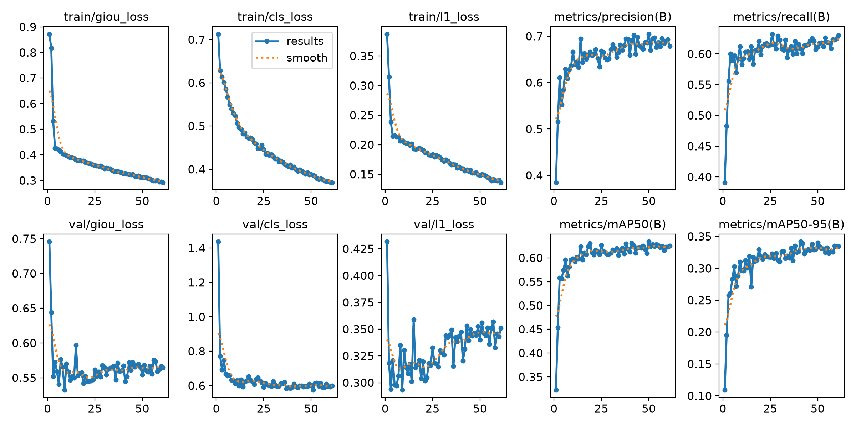
ภาพที่ 4-7 กราฟแสดงผลการฝึกฝนและค่าความสูญเสีย (Loss & Metrics Curves) ของโมเดล RT-DETR-L v5 ตลอด 60 Epochs

4.5.3 ตารางเปรียบเทียบผลการทดลองของโมเดลทั้ง 5 เวอร์ชัน
ผลการทดสอบประสิทธิภาพของโมเดลเวอร์ชัน 5 บนชุดข้อมูลทดสอบแยกตามรายโรค แสดงในตารางที่ 4-3:
ตารางที่ 4-3 ผลการประเมินประสิทธิภาพรายโรคของ RT-DETR-L v5 บนชุดข้อมูลทดสอบ
ชนิดโรคข้าว (Disease Class) | จำนวนภาพทดสอบ | จำนวนรอยโรค (BBox) | Precision (P) | Recall (R) | mAP@0.5 | mAP@0.5:0.95
1. Bacterial Leaf Blight | 64 | 81 | 78.7% | 75.3% | 69.5% | 41.9%
2. Brown Spot | 61 | 215 | 78.4% | 73.0% | 79.9% | 38.4%
3. Leaf Blast | 57 | 81 | 84.2% | 72.1% | 77.6% | 35.6%
4. Leaf Scald | 53 | 69 | 55.6% | 56.5% | 54.5% | 18.7%
5. Sheath Blight | 60 | 130 | 70.7% | 73.8% | 71.3% | 43.1%
ค่าเฉลี่ยรวมทุกคลาส (Overall) | 354 | 576 | 73.5% | 70.2% | 70.6% | 35.5%

ตัวอย่างผลลัพธ์การตรวจจับและตีกรอบรอยโรคจริงของโมเดล RT-DETR-L v5 ครบทั้ง 5 คลาสโรคข้าว
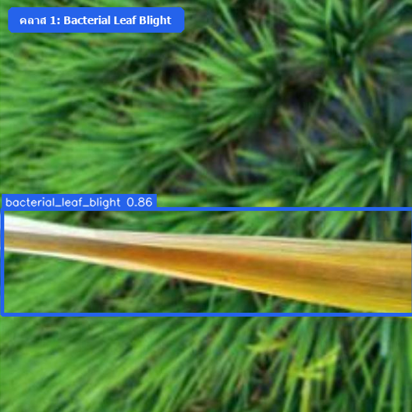
ภาพที่ 4-8 ตัวอย่างการตรวจจับรอยโรคขอบใบแห้ง
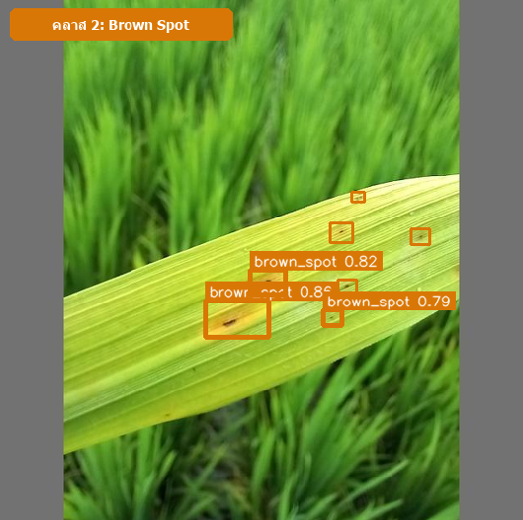
ภาพที่ 4-9 ตัวอย่างการตรวจจับรอยโรคใบจุดน้ำตาล

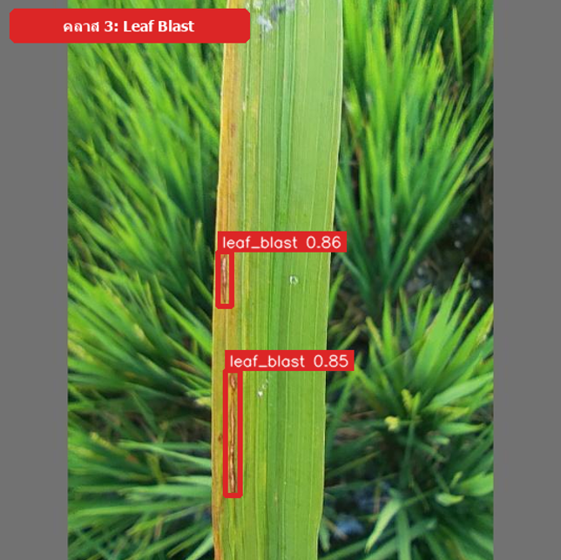
ภาพที่ 4-10 ตัวอย่างการตรวจจับรอยโรคใบไหม้
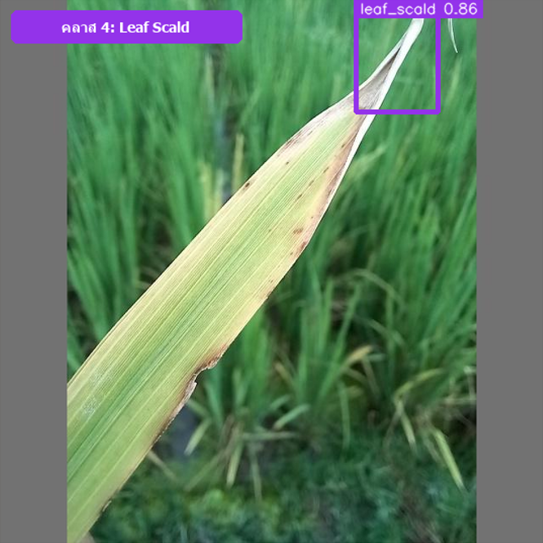
ภาพที่ 4-11 ตัวอย่างการตรวจจับรอยโรคใบขอบกาบแห้ง

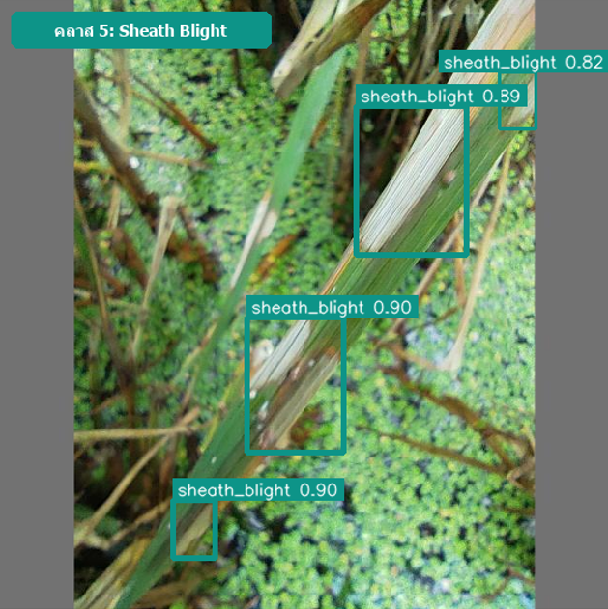
ภาพที่ 4-12 ตัวอย่างการตรวจจับรอยโรคกาบใบไหม้

4.5.6 การวิเคราะห์ผลการจำแนกด้วย Confusion Matrix และ PR Curve
จากการวิเคราะห์เมทริกซ์ความสับสน (Confusion Matrix) และกราฟ Precision-Recall ในภาพที่ 4-13 และภาพที่ 4-14 พบข้อสังเกตดังนี้:
(1) โรคที่โมเดลตรวจจับได้แม่นยำสูง: ได้แก่ โรคใบจุดสีน้ำตาล (79.9%) และโรคใบไหม้ (77.6%) เนื่องจากแผลมีลักษณะเด่นเฉพาะตัว และสีของแผลตัดกับสีเขียวของใบข้าวอย่างชัดเจน
(2) โรคที่อาจเกิดความสับสน: พบการสับสนเล็กน้อยระหว่างโรคใบขอบกาบแห้ง (Leaf Scald) กับโรคใบไหม้ (Leaf Blast) ในระยะที่แผลขยายตัวจนขอบแผลเปลี่ยนเป็นสีน้ำตาลคล้ายกัน ระบบจึงแสดงค่าความมั่นใจ (Confidence Score) ให้ผู้ใช้ช่วยสังเกตร่วมด้วย

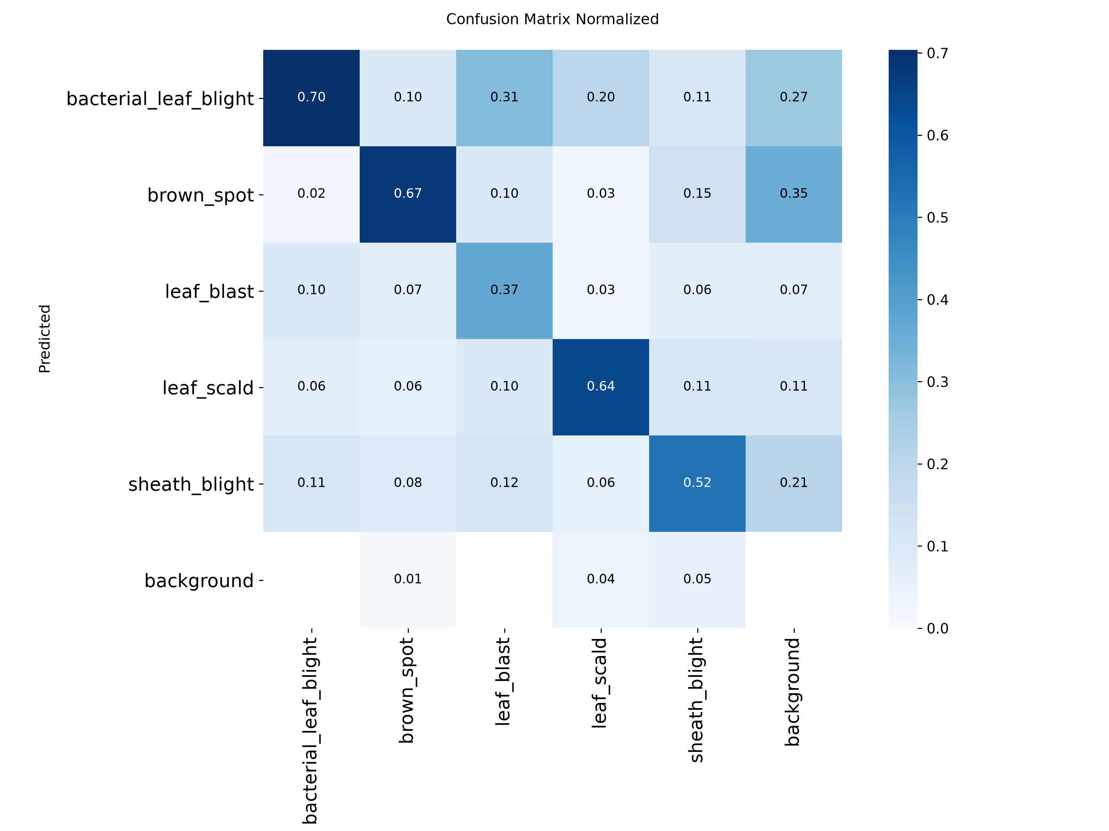
ภาพที่ 4-13 แผนภาพเมทริกซ์ความสับสนแบบปรับฐานมาตรฐาน
(Normalized Confusion Matrix) ของโมเดล RT-DETR-L v5 บนชุดข้อมูลทดสอบ

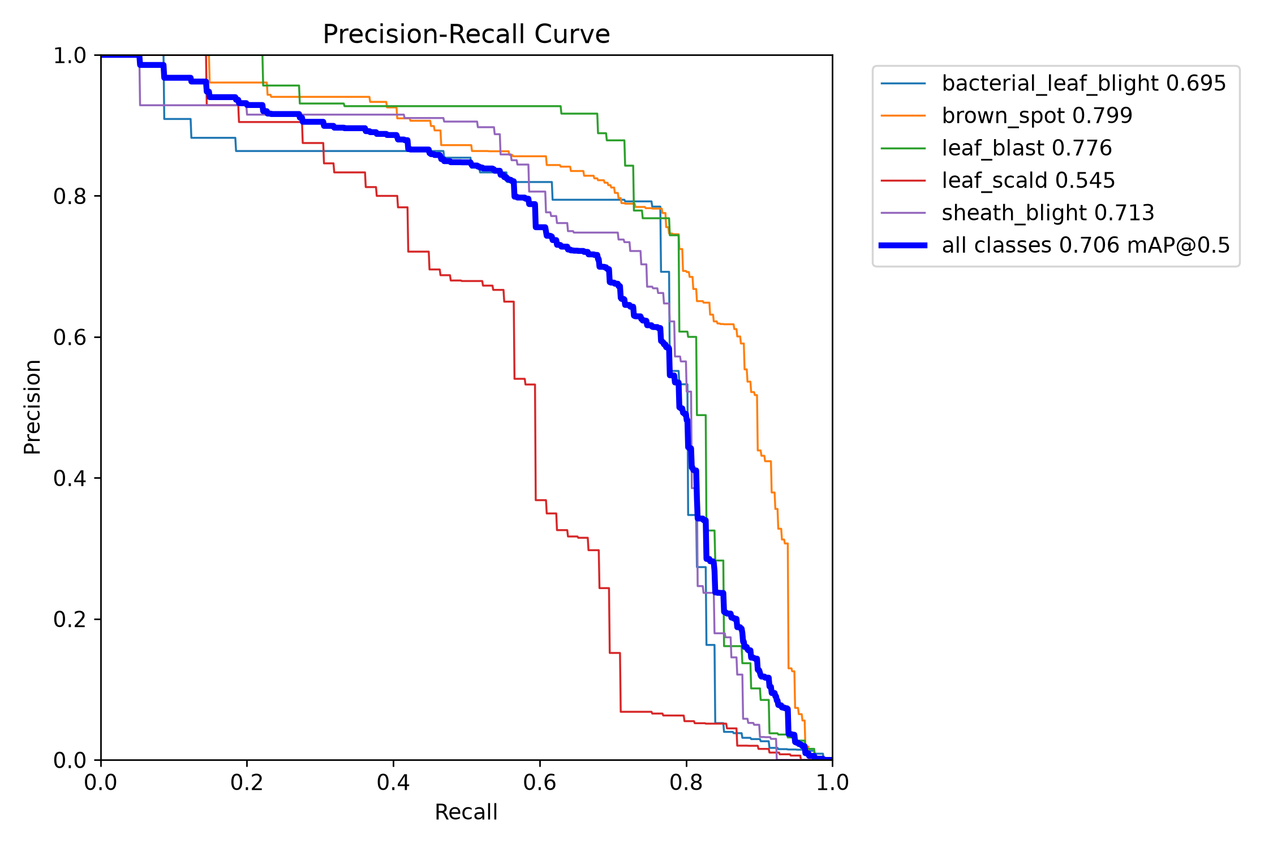
ภาพที่ 4-14 กราฟเส้นโค้ง Precision-Recall (PR Curve) ของโมเดล RT-DETR-L v5 แสดงค่าเฉลี่ยทุกคลาส mAP@0.5 = 70.6%

4.6 ผลการทดลองเปรียบเทียบการตัดพื้นหลังภาพแปลงนา (Ablation Study)
เพื่อพิสูจน์ว่า "การตัดฉากหลังแปลงนาออกก่อนนำภาพไปตรวจจับโรค จะช่วยเพิ่มความแม่นยำได้จริงหรือไม่" ผู้จัดทำจึงได้ทำการทดลองเปรียบเทียบ (Ablation Study):

4.6.1 ปัญหาภาพจอดำจากการตัดพื้นหลังด้วยโมเดลแบบเดิม (SOD 43.8%)
ในการทดลองตัดพื้นหลังด้วยโมเดลตัดภาพทั่วไป (U-2-Net Salient Object Detection) พบปัญหาภาพที่ตัดออกมากลายเป็น ภาพจอดำสูงถึง 43.8% (155 จาก 354 ภาพ) เนื่องจาก:
(1) ปัญหาสีเขียวกลืนกัน (Green-on-Green): สีเขียวของใบข้าวกลืนไปกับต้นข้าวรอบข้างและวัชพืชในแปลงนา
(2) ปัญหาใบพาดขอบภาพ (Edge-to-Edge): ใบข้าวมีความยาวและพาดผ่านขอบภาพโดยไม่มีรูปทรงปิดล้อม โมเดลจึงเข้าใจผิดว่าเป็นพื้นหลังและตัดเนื้อใบข้าวทิ้งจนหมด

4.6.2 การแก้ปัญหาด้วย MobileSAM ร่วมกับ Adaptive Safety Guardrail 2%
ผู้จัดทำได้นำโมเดล Meta MobileSAM มาช่วยแก้ปัญหาด้วยวิธี:
(1) กำหนดเป้าหมายด้วยกรอบรอยโรค (Bounding Box Prompting): นำตำแหน่งกรอบรอยโรคมาชี้เป้าให้ SAM รู้ว่าต้องตัดใบข้าวตรงไหน
(2) ระบบป้องกันความปลอดภัย (Adaptive Safety Guardrail θ = 0.02): หากภาพที่ตัดพื้นหลังเหลือเนื้อใบไม้น้อยกว่า 2% ระบบจะสลับกลับไปใช้ภาพต้นฉบับ (Fallback) อัตโนมัติ ทำให้ตัดพื้นหลังสำเร็จ 75.14% (266 ภาพ) และสลับกลับไปใช้ภาพเดิมอย่างปลอดภัย 24.86% (88 ภาพ) โดยไม่มีปัญหาภาพจอดำเกิดขึ้นอีก

4.6.3 ผลการเปรียบเทียบและความแตกต่างตามลักษณะรอยโรค
ผู้จัดทำได้ฝึกสอนโมเดล RT-DETR-L บนชุดภาพที่ตัดพื้นหลังเป็นเวลา 93 Epochs และนำมาทดสอบเทียบกับโมเดลภาพจริง ดังแสดงในตารางที่ 4-4:
ตารางที่ 4-4 เปรียบเทียบผลการทดสอบโมเดล v5 ภาพจริง เทียบกับโมเดลตัดพื้นหลัง (Segmented Model)
ชนิดโรคข้าว (Disease Class) | โมเดล v5 (ภาพจริง) | Segmented Model (ตัดพื้นหลัง) | ผลต่าง (Difference) | ลักษณะทางสัณฐานวิทยา
1. Bacterial Leaf Blight (ขอบใบแห้ง) | 69.50% | 75.32% | +5.82% | แผลปื้นใหญ่ ได้ประโยชน์จากการตัดวัชพืชรบกวน
2. Brown Spot (ใบจุดสีน้ำตาล) | 79.90% | 64.71% | -15.19% | แผลจุดเล็กแม่นยำลดลงมาก เพราะเสียบริบทใบไม้เขียวรอบแผล
3. Leaf Blast (ใบไหม้) | 77.60% | 78.59% | +0.99% | แผลรูปกระสวย รักษาระดับความแม่นยำได้ดี
4. Leaf Scald (ใบขอบกาบแห้ง) | 54.50% | 65.67% | +11.17% | รอยคลื่นขอบใบเห็นชัดขึ้นเมื่อไม่มีฉากหลัง
5. Sheath Blight (กาบใบแห้ง) | 71.30% | 75.73% | +4.43% | กาบใบตัดขอบง่ายขึ้น ไม่สับสนกับผิวน้ำ
ภาพรวม (mAP@0.5) | 70.56% | 72.00% | +1.44% | ภาพรวมสูงขึ้นเล็กน้อยจากคะแนนของแผลขนาดใหญ่
ความกระชับ (mAP@0.5:0.95) | 35.54% | 34.99% | -0.55% | ขอบพิกเซลที่ถูกตัดแข็งเกินไปทำให้กรอบคลาดเคลื่อน

ข้อค้นพบสำคัญ (ความแตกต่างตามลักษณะรอยโรค): การตัดพื้นหลังช่วยให้แผลขนาดใหญ่ตรวจจับได้แม่นยำขึ้น (เช่น Leaf Scald เพิ่มขึ้น +11.17%) แต่กลับทำให้แผลจุดเล็กแม่นยำลดลงอย่างมาก (เช่น Brown Spot ลดลงถึง -15.19%) เพราะเมื่อตัดพื้นหลังเป็นสีดำ โมเดลจะสูญเสียบริบทของพื้นผิวใบสีเขียวรอบแผล
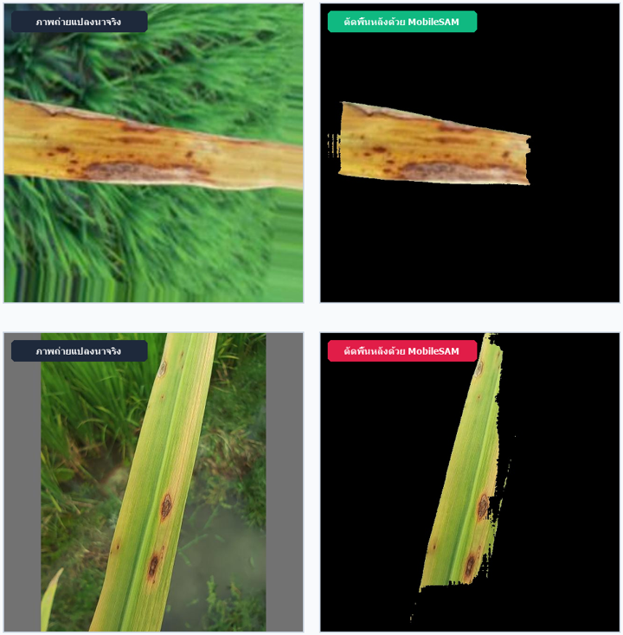
ภาพที่ 4-15 การเปรียบเทียบภาพถ่ายแปลงนาจริงกับผลการตัดพื้นหลังด้วย MobileSAM

4.6.4 การเลือกรูปแบบโมเดลที่เหมาะสมกับการใช้งานจริง (Direct Detection vs Pipeline)
เมื่อเปรียบเทียบในแง่การนำไปเปิดให้บริการจริง:
(1) แบบตัดพื้นหลัง (Segmented Pipeline): ต้องรันทั้งโมเดล SAM และ RT-DETR ต่อกัน ทำให้ใช้เวลาประมวลผลนานถึง 100–170 มิลลิวินาที (ช้ากว่า 15–20 เท่า) และกินหน่วยความจำเครื่องมากกว่า
(2) แบบตรวจจับภาพจริงโดยตรง (Direct Detection v5): ใช้เวลาเพียง 6.8 มิลลิวินาที กินทรัพยากรน้อยกว่า และให้ความแม่นยำที่สมดุลกับทุกโรค ผู้จัดทำจึงเลือกใช้ RT-DETR-L v5 บนภาพจริงเป็นโมเดลหลักของระบบ

4.7 ผลการพัฒนาระบบสืบค้นและตอบคำถามเชิงวิชาการ (Hybrid RAG)

4.7.1 การจัดเตรียมข้อมูลคู่มือวิชาการและการแบ่งท่อนข้อความ (Chunking)
(1) รวบรวมข้อมูลโรคข้าวและการรักษาจากคู่มือมาตรฐานของกรมการข้าว กระทรวงเกษตรและสหกรณ์
(2) แบ่งเนื้อหาออกเป็นท่อน ๆ ขนาด 1,500 ตัวอักษร โดยให้มีข้อความซ้อนทับกัน (Overlap) 300 ตัวอักษร เพื่อไม่ให้เนื้อหาและบริบทขาดตอน
(3) ใส่ชื่อโรคกำกับไว้ที่หัวข้อความทุกท่อน และใช้ระบบกรอง (Metadata Filtering) ค้นหาเฉพาะเอกสารของโรคที่ตรวจพบ เพื่อตัดข้อมูลที่ไม่เกี่ยวข้องออก

4.7.2 การปรับปรุงระบบสืบค้นข้อมูลในแต่ละเวอร์ชัน (V1–V6) และการตัดคำด้วย PyThaiNLP
ผู้จัดทำได้ปรับปรุงระบบ RAG ต่อเนื่องจนถึง Version 6 (Hybrid RAG) โดยมีการแก้ปัญหาสำคัญ:
(1) การแก้ปัญหาตัดคำภาษาไทย: เปลี่ยนจากวิธีเดิมที่ตัดคำไทยผิดจนค้นหาไม่เจอ มาใช้ไลบรารี PyThaiNLP (word_tokenize) ทำให้ตัดคำสำคัญทางการเกษตรได้ถูกต้อง
(2) การแก้ไขสมการ BM25: แก้ไขโค้ดไม่ให้คำนวณค่าน้ำหนักคำ (IDF) ซ้ำซ้อนสองรอบ
(3) การถ่วงน้ำหนักการค้นหา (α = 0.7): ปรับสัดส่วนระหว่างการค้นหาตามความหมาย (Gemini) 70% และการค้นหาคำสำคัญตรงตัว (BM25) 30%

4.7.3 ผลการประเมินระบบ RAG ด้วย RAGAS Framework บนชุดคำถาม 70 ข้อ
ประเมินผลผ่าน 4 ตัวชี้วัดมาตรฐานสากลบนชุดคำถาม 70 ข้อ แสดงในตารางที่ 4-5:
ตารางที่ 4-5 การเปรียบเทียบผลการประเมินระบบ RAG ทั้ง 6 เวอร์ชันด้วย RAGAS Framework
ตัวชี้วัด RAGAS | V1 (Baseline) | V2 (Top-k) | V3 (Chunk 1000) | V4 (Hybrid เดิม) | V5 (Chunk 500) | V6 (Hybrid RAG) | การเปลี่ยนแปลง
Context Recall | 12.3% | 15.4% | 18.2% | 19.90% | 14.1% | 28.59% | +8.69% (ค้นหาได้ครอบคลุมขึ้น)
Context Precision | 42.1% | 45.0% | 48.7% | 49.20% | 46.5% | 51.05% | +1.85% (จัดลำดับได้ตรงจุดขึ้น)
Faithfulness (ความถูกต้องอิงเนื้อหาจริง) | 71.0% | 73.2% | 75.0% | 78.50% | 72.0% | 76.50% | อยู่ในเกณฑ์สูง ไม่ตอบแต่งข้อมูลเอง
Answer Relevancy | 52.4% | 54.1% | 55.0% | 59.12% | 53.0% | 56.85% | ตอบตรงประเด็นคำถาม

ผลลัพธ์แสดงว่าระบบ V6 มีค่า Faithfulness สูงถึง 76.50% ช่วยให้มั่นใจได้ว่าคำแนะนำเรื่องชื่อสารเคมีและอัตราส่วนผสมจะตรงตามคู่มือของกรมการข้าว ไม่มีการแต่งข้อมูลขึ้นมาเอง

4.8 ผลการทดสอบการทำงานของระบบด้วยกรณีทดสอบ (Test Cases)
เพื่อตรวจสอบว่าระบบสามารถตอบสนองต่อการใช้งานรูปแบบต่าง ๆ ได้อย่างถูกต้อง ผู้จัดทำได้กำหนดกรณีทดสอบ (Test Cases) จำนวน 8 กรณี ตามตารางที่ 4-6:
ตารางที่ 4-6 ผลการทดสอบฟังก์ชันการทำงานของระบบแชทบอทด้วย Test Cases
รหัสทดสอบ | กรณีการทดสอบ (Test Scenario) | ข้อมูลนำเข้า (Input) | ผลลัพธ์ที่คาดหวัง | ผลการทดสอบจริง | สถานะ
TC-01 | ตรวจจับโรคจากภาพชัดเจน | ภาพโรคขอบใบแห้ง  ความละเอียดสูง | ตรวจพบกรอบ BBox และระบุโรคถูกต้อง | แสดงกรอบพร้อมชื่อ BLB (Conf 85.4%) | ผ่าน (PASS)
TC-02 | ตรวจจับโรคแผล  ขนาดเล็ก | ภาพโรคใบจุดสีน้ำตาล (แผลจุดเล็ก) | ตรวจจับจุดสีน้ำตาลได้  ครบถ้วน | ตรวจจับจุดแผลได้  แม่นยำ (Conf 81.2%) | ผ่าน (PASS)
TC-03 | ภาพใบข้าวสมบูรณ์  ปกติ | ภาพใบข้าวเขียวสดไม่มีรอยโรค | ไม่ตีกรอบผิดพลาด และระบุว่าใบสมบูรณ์ | แจ้งว่าใบข้าวสมบูรณ์ดี ไม่พบรอยโรค | ผ่าน (PASS)
TC-04 | ภาพถ่ายไม่ชัดเจน / ภาพเบลอ | ภาพถ่ายหลุดโฟกัส  และมืดมัว | แจ้งเตือนให้เกษตรกร  ถ่ายภาพใหม่ | แจ้งว่าภาพไม่ชัด พร้อมแนะนำวิธี  ถ่ายภาพ | ผ่าน (PASS)
TC-05 | สอบถามวิธีรักษาและสารเคมี | "โรคไหม้รักษายังไง สารเคมีอะไร" | ดึงสารไตรไซคลาโซลและอัตราการใช้ | ดึงข้อมูลสารและอัตรา  ผสมถูกต้องครบถ้วน | ผ่าน (PASS)
TC-06 | สอบถามอาการโดย  ไม่บอกชื่อโรค | "ใบมีแผลรูปกระสวย  ตรงกลางสีเทา" | วิเคราะห์อาการว่าเป็น  โรคใบไหม้ | ระบุโรคใบไหม้พร้อมวิธีดูแลเบื้องต้นถูกต้อง | ผ่าน (PASS)
TC-07 | คำถามนอกขอบเขต  โรคข้าว | "วิธีปลูกทุเรียนหมอน  ทอง" | ปฏิเสธอย่างสุภาพตาม Guardrail | ตอบปฏิเสธอย่างสุภาพ  ว่าเชี่ยวชาญเฉพาะเรื่องข้าว | ผ่าน (PASS)
TC-08 | การทักทายและการ  สนทนาทั่วไป | "สวัสดีครับ", "ขอบคุณมากครับ" | ตอบกลับทักทายและ  แนะนำการใช้งาน | ส่งข้อความต้อนรับและ  เมนูการใช้งาน | ผ่าน (PASS)

สรุปผลการทดสอบระบบด้วย Test Case: ระบบผ่านการทดสอบครบทั้ง 8 กรณีทดสอบ แสดงว่าระบบสามารถรองรับการส่งภาพ การถามตอบ และการคัดกรองคำถามนอกเรื่องได้อย่างถูกต้อง

4.9 ผลการวัดความเร็วในการทำงานของระบบ (Latency Performance)
ผู้จัดทำได้ทดสอบส่งคำขอผ่านเครือข่ายอินเทอร์เน็ตจริงจำนวน 100 ครั้ง และบันทึกเวลาการประมวลผลเฉลี่ยในแต่ละขั้นตอนการทำงาน ตามตารางที่ 4-7:
ตารางที่ 4-7 การแจกแจงเวลาการตอบสนองของระบบ (End-to-End Latency Breakdown)
ลำดับขั้นตอนการทำงาน (Sub-process) | ส่วนประมวลผล / แพลตฟอร์ม | เวลาเฉลี่ย (Mean Latency) | สัดส่วนของเวลา (%)
1. LINE Webhook Inbound Transmission | LINE Messaging API Network | 120.5 ± 15.2 ms | 7.17%
2. n8n Routing & Payload Parsing | Docker Container (Node.js) | 45.0 ± 8.4 ms | 2.68%
3. RT-DETR-L v5 Vision Inference (GPU) | NVIDIA RTX 4090 Workstation | 6.8 ± 0.4 ms | 0.40%
4. Hybrid Vector Search (Pinecone + BM25) | Pinecone Cloud + PyThaiNLP | 45.2 ± 6.1 ms | 2.69%
5. LLM Answer Synthesis | Google Gemini 2.5 Flash API | 1,120.0 ± 180.5 ms | 66.67%
6. Flex Message Assembly & LINE Dispatch | n8n + LINE Outbound API | 342.5 ± 42.1 ms | 20.39%
เวลารวมทั้งหมดของระบบ (End-to-End) | Full Pipeline Execution | 1.68 ± 0.25 วินาที | 100.0%

ผลการทดสอบแสดงว่าระบบมีเวลาตอบสนองรวมเฉลี่ยเพียง 1.68 วินาที ซึ่งถือว่ารวดเร็ว เหมาะสำหรับการใช้งานผ่านแอปพลิเคชันแชทบนโทรศัพท์มือถือ

4.10 ผลการประเมินความพึงพอใจของผู้ใช้งานจริง
การประเมินความพึงพอใจของผู้ใช้งานจริง (UAT) จัดทำขึ้นเพื่อวัดว่าระบบแชทบอทนี้ใช้งานได้สะดวก มีความแม่นยำ และเป็นประโยชน์ต่อเกษตรกรจริงหรือไม่ โดยเก็บข้อมูลจากกลุ่มตัวอย่างผู้ใช้งานจริงจำนวน 30 ราย (N=30) แบ่งเป็น เกษตรกรผู้ทำนาปลูกข้าว (20 ราย), เจ้าหน้าที่ส่งเสริมการเกษตรและนักวิชาการ (5 ราย) และผู้สนใจทั่วไปหรือนักศึกษาด้านการเกษตร (5 ราย)

4.10.1 เกณฑ์การให้คะแนนระดับความพึงพอใจ
ผู้พัฒนาได้เลือกใช้มาตรวัดแบบลิเคิร์ต (Likert Scale) ชนิด 5 ระดับ เพื่อให้ผู้ตอบแบบสอบถามประเมินระดับความพึงพอใจในแต่ละหัวข้อ โดยมีเกณฑ์การให้คะแนนดังนี้
5 คะแนน หมายถึง มีความพึงพอใจในระดับ มากที่สุด
4 คะแนน หมายถึง มีความพึงพอใจในระดับ มาก
3 คะแนน หมายถึง มีความพึงพอใจในระดับ ปานกลาง
2 คะแนน หมายถึง มีความพึงพอใจในระดับ น้อย
1 คะแนน หมายถึง มีความพึงพอใจในระดับ น้อยที่สุด

4.10.2 เกณฑ์การแปลผลคะแนนเฉลี่ย
เมื่อนำข้อมูลที่ได้จากแบบสอบถามมาคำนวณหาค่าเฉลี่ย (Mean) จะทำการแปลความหมายของระดับความพึงพอใจตามช่วงคะแนนดังต่อไปนี้
คะแนนเฉลี่ย 4.51 – 5.00 หมายถึง ระดับความพึงพอใจมากที่สุด
คะแนนเฉลี่ย 3.51 – 4.50 หมายถึง ระดับความพึงพอใจมาก
คะแนนเฉลี่ย 2.51 – 3.50 หมายถึง ระดับความพึงพอใจปานกลาง
คะแนนเฉลี่ย 1.51 – 2.50 หมายถึง ระดับความพึงพอใจน้อย
คะแนนเฉลี่ย 1.00 – 1.50 หมายถึง ระดับความพึงพอใจน้อยที่สุด

4.10.3 ตารางสรุปผลการประเมินความพึงพอใจจากกลุ่มตัวอย่าง 30 ราย
ตารางที่ 4-8 ผลการประเมินความพึงพอใจของผู้ใช้งานต่อระบบแชทบอท (N=30)
ลำดับ | ประเด็นการประเมินความพึงพอใจ | ค่าเฉลี่ย (X̄) | ส่วนเบี่ยงเบนมาตรฐาน (S.D.) | ระดับความคิดเห็น
1. | ความสะดวกและง่ายต่อการใช้งานผ่านแอปพลิเคชัน LINE | 4.67 | 0.48 | มากที่สุด
2. | ความถูกต้องแม่นยำในการตรวจจับและระบุชื่อโรคข้าว  จากภาพถ่าย | 4.43 | 0.63 | มาก
3. | ความรวดเร็วในการประมวลผลและการตอบกลับของ  แชทบอท | 4.63 | 0.49 | มากที่สุด
4. | ประโยชน์และความน่าเชื่อถือของคำแนะนำสารเคมีและวิธีปฏิบัติตัว | 4.57 | 0.57 | มากที่สุด
5. | โดยรวมแล้วท่านพึงพอใจกับระบบแชทบอทนี้มากน้อย  เพียงใด | 4.60 | 0.50 | มากที่สุด
ค่าเฉลี่ยรวมทุกด้าน | ภาพรวมความพึงพอใจของระบบ | 4.58 | 0.53 | มากที่สุด

สรุปผลการประเมินความพึงพอใจ: จากการประเมินของกลุ่มตัวอย่าง 30 ราย พบว่าความพึงพอใจเฉลี่ยรวมอยู่ในระดับ "มากที่สุด" (X̄ = 4.58, S.D. = 0.53) โดยข้อที่ได้คะแนนสูงสุดอันดับหนึ่ง คือ ความสะดวกและใช้งานง่ายผ่าน LINE (X̄ = 4.67, S.D. = 0.48) เนื่องจากผู้ใช้คุ้นเคยกับการใช้ LINE อยู่แล้ว และมีแถบเมนูลัดช่วยให้กดใช้งานได้สะดวก รองลงมาคือ ความรวดเร็วในการตอบกลับ (X̄ = 4.63, S.D. = 0.49) และ ความพึงพอใจในภาพรวมของระบบ (X̄ = 4.60, S.D. = 0.50) สำหรับความแม่นยำในการตรวจจับโรคจากภาพถ่ายอยู่ในระดับ "มาก" (X̄ = 4.43, S.D. = 0.63) โดยผู้ใช้งานระบุว่าระบบมีการแจ้งเตือนให้ถ่ายภาพใหม่เมื่อภาพไม่ชัด ช่วยลดความผิดพลาดในการวิเคราะห์โรคได้ดี ผลการประเมินชี้ให้เห็นว่าระบบสามารถนำไปใช้งานได้จริงและเป็นประโยชน์ต่อเกษตรกร

บทที่ 5

สรุปและข้อเสนอแนะ

5.1 สรุปผลการดำเนินงาน
ผู้จัดทำได้พัฒนาระบบเชี่ยวชาญเพื่อการวินิจฉัยโรคพืชในข้าวและให้คำแนะนำด้วยปัญญาประดิษฐ์ผ่านแอปพลิเคชันไลน์ ได้สำเร็จครบถ้วนตามขอบเขตและวัตถุประสงค์ที่ระบุไว้ในบทที่ 1 โดยระบบสามารถทำงานร่วมกับแอปพลิเคชัน LINE Official Account เพื่อช่วยตรวจจับรอยโรคข้าวสำคัญ 5 ชนิด และให้คำแนะนำการดูแลรักษาตามคู่มือวิชาการของกรมการข้าว กระทรวงเกษตรและสหกรณ์ แก่เกษตรกรได้อย่างสะดวก รวดเร็ว และแม่นยำ โดยมีสรุปผลการดำเนินงานตามกลุ่มผู้ใช้งานและประสิทธิภาพของระบบ ดังนี้

5.1.1 เกษตรกร/ผู้ใช้งานทั่วไป
ผู้ใช้งานทั่วไปสามารถเข้าใช้งานผ่านแอปพลิเคชัน LINE บนโทรศัพท์มือถือ โดยเพิ่มเพื่อนกับบัญชี LINE Official Account ของระบบ (@325wtzzd) โดยไม่ต้องติดตั้งแอปพลิเคชันอื่นเพิ่มเติม และสามารถทำรายการต่าง ๆ ได้ดังนี้:
(1) สามารถเข้าถึงแถบเมนูลัด (Rich Menu) บริเวณด้านล่างของห้องแชท ซึ่งแบ่งออกเป็น 3 เมนูหลัก ได้แก่
(1.1) เมนู "ถ่ายภาพตรวจโรคข้าว" สำหรับเปิดกล้องบนโทรศัพท์มือถือเพื่อถ่ายภาพใบข้าวจากแปลงนาส่งตรวจได้ทันที
(1.2) เมนู "ส่งภาพตรวจโรคข้าว" สำหรับเปิดเลือกรูปภาพใบข้าวที่ถ่ายเก็บไว้ในคลังภาพโทรศัพท์ส่งเข้ามาตรวจ
(1.3) เมนู "วิธีการใช้งานแชทบอท" สำหรับเปิดดูคำแนะนำขั้นตอนการใช้งานระบบ 3 ขั้นตอน และเทคนิคการถ่ายภาพใบข้าวระยะใกล้ให้คมชัด
(2) สามารถส่งภาพถ่ายใบข้าวที่มีอาการผิดปกติเข้ามาในห้องแชทเพื่อตรวจวินิจฉัยโรคได้ทันที
(3) สามารถรับข้อความแจ้งผลการตรวจวินิจฉัยโรคข้าว ซึ่งระบุชื่อโรคที่ตรวจพบและระดับความมั่นใจ
(4) สามารถรับข้อความการ์ดสรุปผล (LINE Flex Message) ที่แสดงข้อมูลผลการตรวจและคำแนะนำการดูแลรักษาอย่างครบถ้วน ซึ่งประกอบด้วย:
(4.1) ชื่อโรคที่ตรวจพบ ทั้งภาษาไทยและภาษาอังกฤษ
(4.2) สาเหตุของโรค
(4.3) ลักษณะอาการของรอยโรค
(4.4) สารเคมีหรือสารชีวภัณฑ์ที่แนะนำในการควบคุมโรค
(4.5) แนวทางการจัดการแปลงนา
(5) สามารถพิมพ์ข้อความสอบถามเพิ่มเติมในห้องแชทเกี่ยวกับโรคข้าวและการดูแลรักษาได้ โดยระบบจะค้นหาข้อมูลจากคู่มือวิชาการและตอบกลับให้โดยอัตโนมัติ
(6) สามารถรับข้อความแจ้งเตือนให้ถ่ายภาพใหม่ ในกรณีที่ภาพถ่ายหลุดโฟกัส ภาพเบลอ หรือมืดเกินไป เพื่อช่วยให้เกษตรกรได้ผลวิเคราะห์ที่แม่นยำขึ้น

5.1.2 ผู้ดูแลระบบ (Admin)
ผู้เชี่ยวชาญและผู้ดูแลระบบสามารถตรวจสอบการทำงานและจัดการข้อมูลความรู้ของระบบได้ดังนี้:
(1) สามารถตรวจสอบประวัติการส่งภาพและผลการตรวจวินิจฉัยของผู้ใช้ รวมถึงสถิติการใช้งานระบบผ่านระบบบันทึกข้อมูล (Log)
(2) สามารถจัดการและอัปเดตเอกสารข้อมูลโรคข้าวในฐานข้อมูลเวกเตอร์ (Pinecone) เมื่อมีข้อมูลวิชาการหรือแนวทางการรักษาใหม่ เพื่อให้คำแนะนำเป็นปัจจุบันอยู่เสมอ
(3) สามารถตรวจสอบสถานะการทำงานของระบบเซิร์ฟเวอร์ (FastAPI Backend, n8n และ LINE Webhook) เพื่อให้ระบบพร้อมใช้งานอย่างต่อเนื่อง

5.1.3 ผลการทดสอบประสิทธิภาพของระบบ
ผลการทดสอบประสิทธิภาพของระบบในด้านต่าง ๆ สรุปได้ดังนี้:
(1) การตรวจจับโรคข้าวด้วยโมเดล RT-DETR-L (v5): ผลการทดสอบกับชุดข้อมูลทดสอบ 354 ภาพ (มีรอยโรค 576 กรอบ) ได้ค่าความแม่นยำเฉลี่ย mAP@0.5 เท่ากับ 70.6% (0.7056) และ mAP@0.5:0.95 เท่ากับ 35.5% (0.3554) โดยมีค่า Precision รวม 73.5% และ Recall 70.2% สามารถตรวจจับโรคใบจุดสีน้ำตาลได้ 79.9%, โรคใบไหม้ 77.6%, โรคกาบใบแห้ง 71.3%, โรคขอบใบแห้ง 69.5% และโรคใบขอบกาบแห้ง 54.5% ใช้เวลาประมวลผลเฉลี่ยบนการ์ดจอ RTX 4090 เพียง 6.8 มิลลิวินาทีต่อภาพ (~147 เฟรมต่อวินาที)
(2) การสืบค้นและตอบคำถามด้วยระบบ Hybrid RAG (v6): เป็นการค้นหาแบบผสมผสานระหว่างเวกเตอร์ความหมายของ Gemini กับการค้นหาคำสำคัญด้วย BM25 (ตัดคำภาษาไทยด้วย PyThaiNLP) จากการทดสอบประเมินผลด้วยคำถาม 70 ข้อ พบว่ามีความถูกต้องตามเอกสารอ้างอิง (Faithfulness) 76.50% ซึ่งช่วยป้องกันการสร้างข้อมูลที่ผิดพลาด ค่าความตรงประเด็นของเอกสารที่ดึงมา (Context Precision) 51.05%, ค่าความตรงประเด็นของคำตอบ (Answer Relevancy) 56.85% และความครอบคลุมของเนื้อหา (Context Recall) 28.59%
(3) ความเร็วและการทำงานของระบบ: ระบบผ่านการทดสอบฟังก์ชันการทำงานจริงตามกรณีทดสอบ (TC-01 ถึง TC-08) ครบถ้วน 100% โดยมีเวลาตอบสนองรวมตั้งแต่ผู้ใช้ส่งภาพจนได้รับคำตอบเฉลี่ย 1.68 วินาทีต่อครั้ง ซึ่งทำงานได้รวดเร็วสำหรับการใช้งานผ่านโทรศัพท์มือถือ
(4) การประเมินความพึงพอใจจากผู้ใช้จริง (UAT): จากการทดสอบใช้งานร่วมกับกลุ่มตัวอย่าง 30 ราย (เกษตรกร 20 ราย, เจ้าหน้าที่และนักวิชาการเกษตร 5 ราย, ผู้ใช้ทั่วไป 5 ราย) พบว่ามีความพึงพอใจในภาพรวมอยู่ในระดับมากที่สุด โดยมีคะแนนเฉลี่ย 4.58 จาก 5.00 คะแนน (S.D. = 0.53) ด้านที่ได้คะแนนสูงสุดคือความสะดวกในการใช้งานผ่าน LINE (4.67) และความรวดเร็วในการตอบกลับ (4.63)

5.2 ปัญหาและอุปสรรค
ในการพัฒนาระบบ ผู้พัฒนาได้พบปัญหาและอุปสรรคในการทำงานจริงหลายด้าน และได้ดำเนินการแก้ไขจนระบบสามารถทำงานได้เรียบร้อย โดยมีประเด็นสำคัญดังนี้:

(1) ปัญหาการกำหนดกรอบรอยโรคในชุดข้อมูล: ในช่วงแรกโมเดลตรวจจับโรคขอบใบแห้งได้คะแนนต่ำมาก (mAP@0.5 เพียง 7.42%) เนื่องจากชุดข้อมูลเดิมมีการตีกรอบสี่เหลี่ยมแยกย่อยซ้อนทับกันมากถึง 5,922 กล่องตามแนวรอยแผลที่ยาว จึงได้แก้ไขโดยการปรับปรุงฉลากข้อมูลใหม่ รวบกรอบย่อยให้เป็นกรอบเดียวต่อเนื่องตามลักษณะแผลจริงเหลือ 1,863 กล่อง ทำให้โมเดลเรียนรู้ได้ดีขึ้นและค่าความแม่นยำเพิ่มขึ้นเป็น 69.50%

(2) ปัญหาการตัดพื้นหลังภาพถ่ายในแปลงนา: การใช้โมเดลตัดฉากหลังทั่วไปทำให้ภาพกลายเป็นจอดำสูงถึง 43.8% เนื่องจากสีของใบข้าวกลืนกับต้นข้าวในแปลง จึงได้แก้ปัญหาโดยนำ MobileSAM ร่วมกับพิกัดกรอบรอยโรคมาช่วยชี้ตำแหน่งใบข้าว และปรับลดเกณฑ์ตรวจสอบภาพมืดเหลือ 2% ทำให้อัตราการตัดพื้นหลังสำเร็จเพิ่มขึ้นเป็น 75.14% โดยไม่พบปัญหาภาพจอดำอีก นอกจากนี้ จากการทดลองพบว่าการใช้โมเดลตรวจจับภาพจริงโดยตรงให้ผลลัพธ์ที่ดีและประมวลผลได้เร็วกว่าการตัดพื้นหลังถึง 15–20 เท่า

(3) ปัญหาการตัดคำภาษาไทยในระบบสืบค้นข้อมูล (RAG): การค้นหาด้วยคำสำคัญ (BM25) ในช่วงแรกค้นหาเอกสารไม่พบ เนื่องจากโค้ดเดิมตัดคำภาษาไทยที่เขียนติดกันไม่ได้ จึงได้นำไลบรารี PyThaiNLP เข้ามาช่วยตัดคำ และปรับสัดส่วนการให้คะแนนระหว่างการค้นหาตามความหมายและคำสำคัญ (Alpha Blending ที่สัดส่วน 70:30) รวมถึงแก้ไขมิติของดัชนีในฐานข้อมูล Pinecone ให้รองรับ 3,072 มิติตรงกับโมเดลของ Gemini ทำให้ระบบค้นหาข้อมูลคำแนะนำได้ถูกต้อง

(4) ปัญหาข้อจำกัดโควตา API: ในช่วงประเมินผลระบบมีคำขอส่งไปยัง API จำนวนมากทำให้ติดขีดจำกัดการใช้งาน (Rate Limit) ของ API ผู้พัฒนาจึงได้แยกโมดูลการประเมินผลออกมาและควบคุมความถี่ในการส่งคำขอ รวมถึงแก้ไขรูปแบบข้อความใน n8n เพื่อให้ส่งข้อมูลผ่าน Webhook ของ LINE ได้อย่างถูกต้องโดยข้อความไม่ตกหล่น

5.3 ข้อเสนอแนะ
จากผลการพัฒนาและทดสอบระบบ ผู้พัฒนามีข้อเสนอแนะสำหรับการนำไปใช้งานจริงและการดูแลรักษาระบบ ดังนี้:

(1) ข้อเสนอแนะด้านการถ่ายภาพ: เกษตรกรควรถ่ายภาพใบข้าวในระยะใกล้ประมาณ 15–30 เซนติเมตร ให้เห็นรอยโรคชัดเจนอยู่บริเวณกึ่งกลางภาพ หลีกเลี่ยงการถ่ายย้อนแสงแดดโดยตรงหรือแสงสะท้อนจากน้ำในแปลง หากแดดจัดควรใช้เงาตัวเองหรือหมวกช่วยบังแสง เพื่อให้ภาพมีความคมชัดและช่วยให้ระบบตรวจจับโรคได้แม่นยำยิ่งขึ้น

(2) ข้อเสนอแนะด้านการจัดการระบบและค่าใช้จ่าย API: ควรติดตั้งระบบบันทึกคำตอบสำหรับคำถามที่พบบ่อย (Caching) เช่น การใช้ Redis เพื่อเก็บคำตอบเกี่ยวกับสารเคมีและอัตราผสมที่ผู้ใช้ถามซ้ำบ่อยครั้ง ซึ่งจะช่วยลดการเรียกใช้ AI จากภายนอก ประหยัดค่าใช้จ่าย และทำให้ระบบตอบกลับได้เร็วยิ่งขึ้น

(3) ข้อเสนอแนะด้านความถูกต้องของคำแนะนำ: ควรควบคุมให้ระบบตอบคำถามโดยอ้างอิงจากเอกสารคู่มือของกรมการข้าวเท่านั้น เพื่อป้องกันไม่ให้ระบบคาดเดาชื่อสารเคมีหรืออัตราผสมเอง และควรตั้งเกณฑ์ความมั่นใจในการตรวจจับขั้นต่ำไว้ที่ประมาณ 30%–40% หากภาพไม่ชัดเจนหรือไม่มั่นใจ ควรแนะนำให้ผู้ใช้ถ่ายภาพใหม่เพื่อความปลอดภัยของผลผลิต

5.4 แนวทางในการพัฒนาต่อ
เพื่อให้ระบบมีความสามารถครอบคลุมและเกิดประโยชน์ต่อเกษตรกรมากยิ่งขึ้น มีแนวทางในการพัฒนาต่อยอดในอนาคต ดังนี้:

(1) การขยายขอบเขตการตรวจจับโรคและแมลงศัตรูพืช: เพิ่มการตรวจจับโรคข้าวชนิดอื่น ๆ เพิ่มเติม เช่น โรคที่เกิดจากเชื้อไวรัส (โรคใบสีส้ม โรคใบหงิก) และแมลงศัตรูพืชสำคัญ เช่น เพลี้ยกระโดดสีน้ำตาล รวมถึงการระบุระยะการเจริญเติบโตของต้นข้าว เพื่อให้คำแนะนำการใส่ปุ๋ยและการดูแลแปลงนาได้เหมาะสมกับช่วงอายุของข้าว

(2) การประยุกต์ใช้กับโดรนการเกษตร: พัฒนาและบีบอัดโมเดลเพื่อนำไปติดตั้งบนอุปกรณ์ประมวลผลขนาดเล็กสำหรับติดตั้งบนโดรนการเกษตร เพื่อบินสำรวจแปลงนาและตรวจจับการระบาดของโรคแบบเรียลไทม์ พร้อมสร้างแผนที่แสดงจุดระบาดในแปลงนา

(3) การพัฒนาระบบสืบค้นแบบออฟไลน์: ทดลองนำโมเดลภาษาขนาดเล็กมาติดตั้งใช้งานในอุปกรณ์ของศูนย์เรียนรู้การเกษตรหรือสหกรณ์ เพื่อให้สามารถให้บริการตรวจโรคและให้คำแนะนำได้แม้ในพื้นที่ที่ไม่มีสัญญาณอินเทอร์เน็ต

(4) การพัฒนาระบบเรียนรู้เพิ่มเติมจากผู้ใช้: พัฒนาให้มีปุ่มกดหรือเมนูเพื่อให้เกษตรกรหรือเจ้าหน้าที่ช่วยแจ้งผลกรณีระบบตรวจจับผิดพลาด โดยภาพที่มีปัญหาจะถูกส่งเข้าระบบเพื่อให้ผู้เชี่ยวชาญตรวจสอบและนำมาเทรนโมเดลเพิ่มเติมเป็นระยะ ช่วยให้ระบบมีความแม่นยำสูงขึ้น เรื่อย ๆ

เอกสารอ้างอิง

[1] สถาบันวิจัยและพัฒนาแห่งมหาวิทยาลัยเกษตรศาสตร์, KU สร้างสรรค์ข้าวไทย ศาสตร์แห่งแผ่นดินเพื่อความกินดีอยู่ดี, มหาวิทยาลัยเกษตรศาสตร์, 2559.
[2] สำนักวิจัยและพัฒนาข้าว กรมการข้าว, โรคข้าวและการป้องกันกำจัด, พิมพ์ครั้งที่ 1, กรุงเทพฯ: โรงพิมพ์ชุมนุมสหกรณ์การเกษตรแห่งประเทศไทย จำกัด, 2550.
[3] W. Thongsuk, "Chatbot มีกี่ประเภท มีประโยชน์อย่างไร พร้อมตัวอย่างการใช้งาน," Talka Talka Digital Agency, 2567. [ออนไลน์]. เข้าถึงได้จาก: https://talkatalka.com/blog/types-of-chatbot/. [สืบค้นเมื่อ: 26 ธันวาคม 2568].
[4] ส. มณีแฮด และ ป. วรรณพิรุณ, "ระบบนิเวศการเรียนรู้ดิจิทัลด้วยปัญญาประดิษฐ์สำหรับการเรียนรู้อย่างชาญฉลาด," วารสารศึกษาศาสตร์ มหาวิทยาลัยนเรศวร, ปีที่ 21, ฉบับที่ 2, น. 359-373, 2562.
[5] W. X. Zhao et al., "A survey of large language models (v16)," arXiv preprint arXiv:2303.18223, 2025. [ออนไลน์]. เข้าถึงได้จาก: https://github.com/RUCAIBox/LLMSurvey.
[6] Y. Zhao et al., "DETRs Beat YOLOs on Real-time Object Detection," arXiv preprint arXiv:2304.08069, 2023.
[7] E. Oro et al., "Evaluating Retrieval-Augmented Generation for Question Answering with Large Language Models," in Proc. Ital-IA 2024: 4th National Conference on Artificial Intelligence, Naples, Italy, May 29–30, 2024.
[8] J. J. Pan, J. Wang, and G. Li, "Survey of Vector Database Management Systems," arXiv preprint arXiv, n.d.
[9] คณะผู้จัดทำ Bizcom, "วิเคราะห์และออกแบบระบบ – ระบบการจัดการความรู้ นักศึกษาbizcom," GoToKnow, 2555. [ออนไลน์]. เข้าถึงได้จาก: http://www.bcoms.net/system_analysis/index.asp. [สืบค้นเมื่อ: 26 ธันวาคม 2568].
[10] LINE for Business, "คู่มือการใช้งาน LINE Official Account," LINE for Business, 2568. [ออนไลน์]. เข้าถึงได้จาก: https://lineforbusiness.com/th/. [สืบค้นเมื่อ: 22 ธันวาคม 2568].
[11] LINE Developers Thailand, "Messaging API - สื่อสารและโต้ตอบกับผู้ใช้งานผ่าน Chatbot," LINE Developers Thailand, 2568. [ออนไลน์]. เข้าถึงได้จาก: https://developers.line.biz/th/services/messaging-api/. [สืบค้นเมื่อ: 22 ธันวาคม 2568].
[12] 9Expert Training, "n8n คืออะไร? เครื่องมือในงานด้าน Agent," 9Expert Training, 2568. [ออนไลน์]. เข้าถึงได้จาก: https://www.9experttraining.com/. [สืบค้นเมื่อ: 26 ธันวาคม 2568].
[13] A. Piasak, "Pinecone: ขุมพลังฐานข้อมูล Vector สำหรับ AI ยุคใหม่," Data-Espresso, 2567. [ออนไลน์]. เข้าถึงได้จาก: https://data-espresso.com/pinecone-vector-database-for-modern-ai/. [สืบค้นเมื่อ: 26 ธันวาคม 2568].
[14] อาชว์, "คู่มือ: Google Gemini API คืออะไรและใช้งานอย่างไร?," Apidog, 2568. [ออนไลน์]. เข้าถึงได้จาก: https://apidog.com/th/blog/google-gemini-api-5/. [สืบค้นเมื่อ: 26 ธันวาคม 2568].
[15] คุณครู Code Genius Academy, "สัญลักษณ์ Flowchart รูปแบบการวางแผนการดำเนินงานอย่างเป็นขั้นตอน," Code Genius Academy, 2566. [ออนไลน์]. เข้าถึงได้จาก: https://codegeniusacademy.com/flowchart/. [สืบค้นเมื่อ: 26 ธันวาคม 2568].
[16] TechUp Team, "มารู้จักกับ JavaScript ภาษาสารพัดประโยชน์แห่งโลกนักพัฒนาซอฟต์แวร์," TechUp, 2568. [ออนไลน์]. เข้าถึงได้จาก: https://www.techupth.com/articles/what-is-javascript. [สืบค้นเมื่อ: 26 ธันวาคม 2568].
[17] KNmasters, "TypeScript คืออะไร? ทำความรู้จักกับภาษาการเขียนโปรแกรมที่พัฒนา JavaScript ให้มีประสิทธิภาพมากขึ้น," KNmasters, 2568. [ออนไลน์]. เข้าถึงได้จาก: https://www.knmasters.com/typescript/. [สืบค้นเมื่อ: 26 ธันวาคม 2568].
[18] Developer, "เข้าใจ JSON ใน 5 นาที," BorntoDev, 2563. [ออนไลน์]. เข้าถึงได้จาก: https://www.borntodev.com/2020/02/28/what-is-json/. [สืบค้นเมื่อ: 26 ธันวาคม 2568].
[19] Amazon Web Services, "Python คืออะไร - คำอธิบายเกี่ยวกับภาษา Python," AWS, 2568. [ออนไลน์]. เข้าถึงได้จาก: https://aws.amazon.com/th/what-is/python/. [สืบค้นเมื่อ: 26 ธันวาคม 2568].
[20] H. Yang, X. Deng, H. Shen, Q. Lei, S. Zhang, and N. Liu, "Disease Detection and Identification of Rice Leaf Based on Improved Detection Transformer," Agriculture, vol. 13, no. 7, p. 1361, Jul. 2023, doi: 10.3390/agriculture13071361.
[21] T. Zhou and L. Wei, "YOLO-DP: A detection model of fifteen common rice diseases and pests," Springer Nature, Oct. 2025.
[22] M. Fanuel, M. N. Mahmoud, C. C. Marshall, V. Lakhotia, B. Dari, K. Roy, and S. Zhang, "AgriRegion: Region-Aware Retrieval for High-Fidelity Agricultural Advice," ACM, vol. 1, no. 1, pp. 1-15, Dec. 2025, doi: 10.1145/nnnnnnn.nnnnnnn.
[23] V. Adlakha, P. BehnamGhader, X. H. Lu, N. Meade, and S. Reddy, "Evaluating Correctness and Faithfulness of Instruction-Following Models for Question Answering," Mila, McGill University, [Online]. Available: https://github.com/McGill-NLP/instruct-qa.
[24] I. Sommerville, Software Engineering, 10th ed. Harlow, England: Pearson Education, 2016.
[25] P. Venkiteela, "n8n: An Open-Source Workflow Automation Platform for Enterprise Integration and AI-Driven Orchestration," International Journal of Computer Applications, vol. 187, no. 63, Dec. 2025.
[26] B. P. Wicaksono and A. Zahra, "Design of the use of chatbot as a virtual assistant in banking services in Indonesia," IAES International Journal of Artificial Intelligence (IJ-AI), vol. 11, no. 1, pp. 23-33, Mar. 2022, doi: 10.11591/ijai.v11.i1.pp23-33.
[27] A. Sinha and D. W. Garcia, "Application of Conversational Artificial Intelligence for Farmer’s Advisory and Communication," in Artificial Intelligence and Smart Agriculture, pp. 63-86, doi: 10.1201/9781003311782-4.
[28] S. Mondal, "Vision Meets Language: A RAG-Augmented YOLOv8 Framework for Coffee Disease Diagnosis and Farmer Assistance," arXiv preprint arXiv:2505.21544, 2025.
[29] K. I. Roumeliotis et al., "Plant Disease Detection through Multimodal Large Language Models and Convolutional Neural Networks," arXiv preprint arXiv:2504.20419, 2025.
[30] M. Fanuel et al., "AgriRegion: Region-Aware Retrieval for High-Fidelity Agricultural Advice," submitted for publication to ACM, 2025.

ภาคผนวก

ภาคผนวก ก
คู่มือการใช้งานระบบแชทบอทวินิจฉัยโรคข้าวและแนะนำวิธีการรักษา
ผ่านแอปพลิเคชันไลน์ด้วยเทคนิค RAG

คู่มือการใช้งานระบบแชทบอทวินิจฉัยโรคข้าวและแนะนำวิธีการรักษา ผ่านแอปพลิเคชันไลน์ด้วยเทคนิค RAG
ส่วนของคู่มือการใช้งานระบบแชทบอทวิเคราะห์โรคข้าว แบ่งออกเป็น 2 ส่วน ประกอบด้วย ส่วนสำหรับเกษตรกร/ผู้ใช้งานทั่วไป และผู้ดูแลระบบ (Admin)

ก.1 ส่วนสำหรับเกษตรกร/ผู้ใช้งานทั่วไป
ก.1.1 การเพิ่มเพื่อนและเริ่มต้นใช้งานแชทบอท (Add Friend)
ผู้ใช้สามารถเริ่มต้นใช้งานได้ง่าย ๆ โดยการเพิ่มเพื่อนใน LINE ผ่าน 2 วิธี ได้แก่ การสแกนคิวอาร์โค้ด (QR Code) ของแชทบอท หรือค้นหาด้วย LINE ID (@325wtzzd) เมื่อกดเพิ่มเพื่อนและเปิดเข้าไปในห้องแชท แชทบอทจะส่งข้อความทักทายต้อนรับ แนะนำตัว และบอกวิธีใช้งานเบื้องต้น พร้อมกับแสดงเมนูหลักที่ด้านล่างของหน้าจอทันที

ภาพที่ ก-1 การเพิ่มเพื่อนและข้อความต้อนรับเข้าสู่ระบบแชทบอท
ก.1.2 การใช้งานเมนูหลัก (Rich Menu)
ที่แถบด้านล่างของหน้าจอแชทจะมีเมนูลัดให้กดใช้งานได้สะดวก แบ่งออกเป็น 3 ปุ่มหลัก ดังนี้:
(1) ตรวจโรคข้าว: เมนูแนะนำการส่งภาพถ่ายใบข้าวเพื่อให้ระบบทำการวิเคราะห์
(2) วิธีการใช้งาน: เมนูแสดงคำแนะนำขั้นตอนการถ่ายภาพใบข้าวที่ถูกต้อง และตัวอย่างคำถามที่สามารถสอบถามบอทได้
(3) เกี่ยวกับระบบ / ข้อมูลอ้างอิง: เมนูแสดงข้อมูลรายละเอียดของโครงงาน และแหล่งอ้างอิงองค์ความรู้จากกรมการข้าว กระทรวงเกษตรและสหกรณ์
(2) สามารถส่งภาพถ่ายใบข้าวที่มีอาการผิดปกติเข้ามาในห้องแชทเพื่อตรวจวินิจฉัยโรคได้ทันที
(3) สามารถรับข้อความแจ้งผลการตรวจวินิจฉัยโรคข้าว ซึ่งระบุชื่อโรคที่ตรวจพบและระดับความมั่นใจ
(4) สามารถรับข้อความการ์ดสรุปผล (LINE Flex Message) ที่แสดงข้อมูลผลการตรวจและคำแนะนำการดูแลรักษาอย่างครบถ้วน ซึ่งประกอบด้วย:
(4.1) ชื่อโรคที่ตรวจพบ ทั้งภาษาไทยและภาษาอังกฤษ

